INFORME DE ACTIVIDADES

OCTUBRE, 2022 A SEPTIEMBRE 2023.
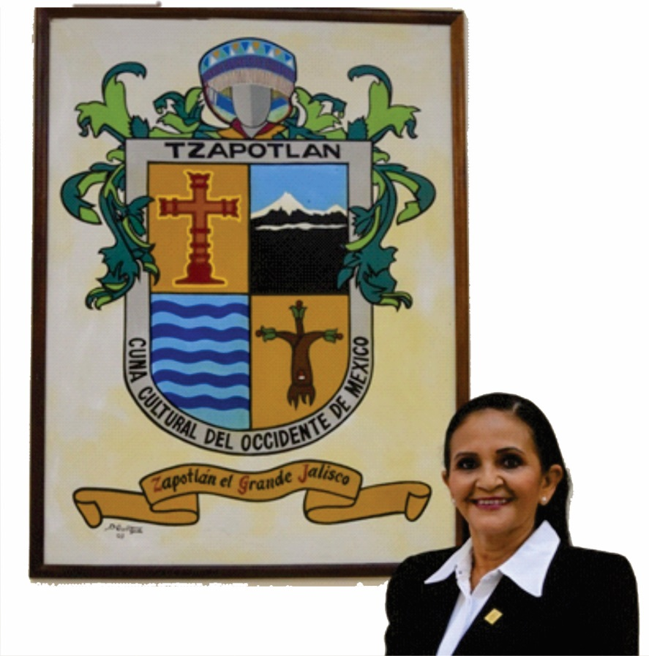

MTRA. MARISOL MENDOZA PINTO
REGIDORA PRESIDENTA DE LA COMISIÓN EDILICIA PERMANENTE DE CULTURA, EDUCACIÓN Y FESTIVIDADES CÍVICAS.

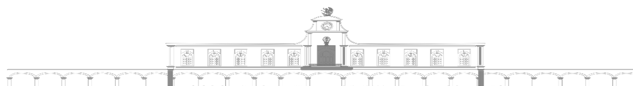
SESIONES ORDINARIAS DE AYUNTAMIENTO.

SE CONVOCÓ A 7 SESIONES DE AYUNTAMIENTO ORDINARIAS DURANTE EL PERIODO DE OCTUBRE, NOVIEMBRE, DICIEMBRE 2022.

FECHA | TIPO DE SESIÓN | LUGAR | HORA
3 de octubre del 2022 | Ordinaria No. 20 | Sala de cabildo | 10:00 a.m.
17 de octubre del 2022 | Ordinaria No. 21 | Sala de cabildo | 09:30 a.m.
25 de octubre del 2022. | Ordinaria No. 22 | Sala de cabildo | 10:00 a.m.
09 de noviembre del 2022. | Ordinaria No. 23 | Delegación de Atequizayan | 4:30 p.m.
22 de noviembre del 2022. | Ordinaria No. 24 | Sala de cabildo | 10:00 a.m.
06 de diciembre del 2022. | Ordinaria No. 25 | Sala de cabildo | 02:00 p.m.
23 de diciembre del 2022. | Ordinaria No. 26 | Sala de cabildo | 10:00 a.m.
SE CONVOCÓ A 5 SESIONES DE AYUNTAMIENTO ORDINARIAS DURANTE EL PERIODO DE ENERO, FEBRERO Y MARZO 2023.

FECHA | TIPO DE SESIÓN | LUGAR | HORA
13 de enero del 2023 | Ordinaria No. 27 | Sala de cabildo | 12:30 p.m.
26 de enero del 2023. | Ordinaria No. 28 | Sala de cabildo | 01:00 p.m.
31 de enero del 2023 | Ordinaria No. 29 | Sala de cabildo | 11:00 a.m.
08 de febrero del 2023 | Ordinaria No. 30 | Sala de cabildo | 10:00 a.m.
23 de marzo del 2023 | Ordinaria No. 31 | Sala de ayuntamiento | 10:00 a.m.
SE CONVOCARON A 3 SESIONES DE AYUNTAMIENTO ORDINARIAS DURANTE EL PERIODO DE ABRIL, MAYO JUNIO 2023.

FECHA | TIPO DE SESIÓN | LUGAR | HORA
20 – Abril - 2023 | Ordinaria No. 32 | Sala de cabildo | 13:00 Horas
19 - Mayo - 2023 | Ordinaria No. 33 | Sala de cabildo | 10:00 Horas
06 – Junio – 2023 | Ordinaria No. 34 | Sala de cabildo | 10:00 Horas
28 – Junio – 2023 | Ordinaria No. 35 | Sala de cabildo | Al término de la extraordinaria 59
SE CONVOCARON A 5 SESIONES DE AYUNTAMIENTO ORDINARIAS DURANTE EL PERIODO DE JULIO AGOSTO SEPTIEMBRE 2023.

FECHA | TIPO DE SESIÓN | LUGAR | HORA
04 de julio del 2023 | Ordinaria No. 36 | Sala de cabildo | 10:00 Horas
18 de Julio del 2023 | Ordinaria No. 37 | Sala de cabildo | 16:00 Horas
07 de agosto del 2023 | Ordinaria No. 38 | Sala de cabildo | 12:00 Horas
17 de agosto del 2023 | Ordinaria No. 39 | Sala de cabildo | 10:00 Horas
25 de septiembre 2023 | Ordinaria No. 40 | Sala de cabildo | 10:00 Horas

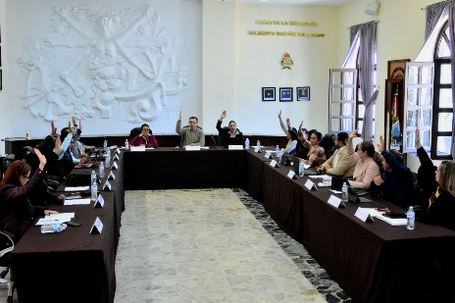
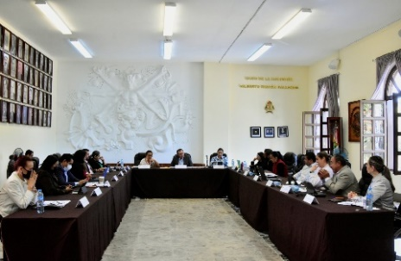

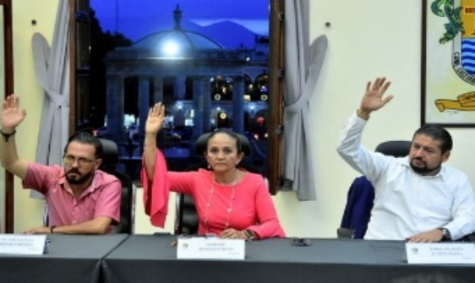
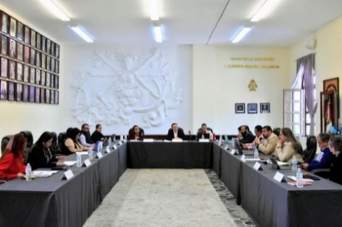

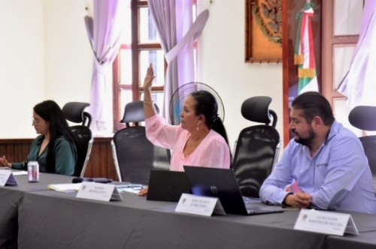
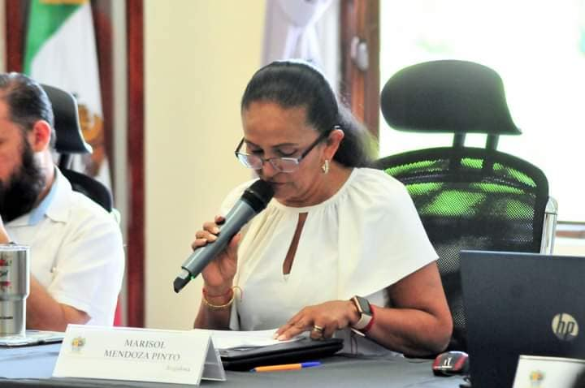
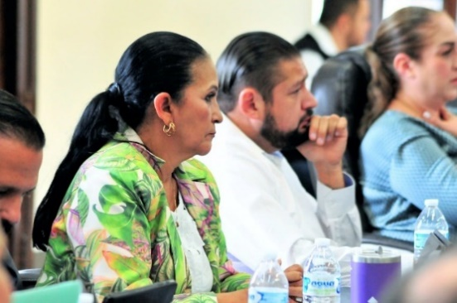

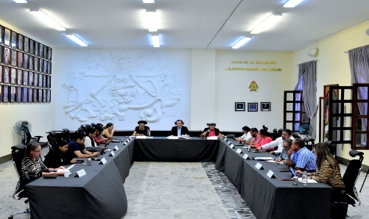
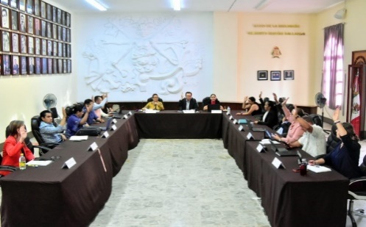
SESIONES EXTRAORDINARIAS DE AYUNTAMIENTO

SE CONVOCÓ A 11 SESIONES DE AYUNTAMIENTO EXTRAORDINARIAS DURANTE EL PERIODO DE OCTUBRE, NOVIEMBRE, DICIEMBRE 2022.

FECHA | TIPO DE SESIÓN | LUGAR | HORA
10 de octubre del 2022. | Extraordinaria No.31 | Sala de cabildo | 1:00 p.m.
25 de octubre del 2022 | Extraordinaria No. 32 | Sala de cabildo | 10:00 a.m.
04 de noviembre del 2022. | Extraordinaria No. 33 | Sala de cabildo | 9:00 p.m.
10 de noviembre del 2022. | Extraordinaria No. 34 | Sala de cabildo | 09:30 p.m.
15 de noviembre del 2022 | Extraordinaria No. 35 | Sala de sindicatura. | 1:00 p.m.
24 de noviembre del 2022. | Extraordinaria No. 36 | Sala de cabildo | 09:30 p.m.
01 de diciembre del 2022 | Extraordinaria No. 37 | Sala de cabildo | 1:00 p.m.
8 de diciembre del 2022 | Extraordinaria No. 38 | Sala de cabildo | 1:00 p.m.
16 de diciembre del 2022. | Extraordinaria No. 39 | Sala de cabildo | 9:00 a.m.
19 de diciembre del 2022. | Extraordinaria No. 40 | Sala de cabildo | 5:00 p.m.
23 de diciembre del 2022. | Extraordinaria No. 41 | Sala de cabildo. | 3:00 p.m.
SE CONVOCÓ A 06 SESIONES DE AYUNTAMIENTO EXTRAORDINARIAS DURANTE EL PERIODO DE ENERO, FEBRERO Y MARZO 2023.
FECHA | TIPO DE SESIÓN | LUGAR | HORA
10 de enero del 2023. | Extraordinaria No. 42 | Sala de cabildo | 8:00 p.m.
19 de enero del 2023. | Extraordinaria No. 43 | Sala de cabildo | 8:00 a.m.
15 de febrero del 2023 | Extraordinaria No. 44 | Sala de cabildo | 4:30 p.m.
23 de febrero del 2023 | Extraordinaria No. 45 | Sala de cabildo | 2:00 p.m.
6 de marzo del 2023 | Extraordinaria No. 46 | Sala de Cabildo | 9:00 a.m.
29 de marzo del 2023 | Extraordinaria No.48 | Sala de Cabildo | 4:00 p.m
SE CONVOCÓ A 07 SESIONES DE AYUNTAMIENTO EXTRAORDINARIAS DURANTE EL PERIODO DE ABRIL, MAYO JUNIO 2023.
FECHA | TIPO DE SESIÓN | LUGAR | HORA
03 – Abril - 2023 | Extraordinaria No. 49 | Sala de cabildo | 20:00 horas
25 – Abril - 2023 | Extraordinaria No. 50 | Sala de cabildo | 10:00 hora
03 – Mayo - 2023 | Extraordinaria No. 51 | Sala de cabildo | 18:00 horas
08 – Mayo - 2023 | Extraordinaria No. 52 | Sala de cabildo | 10:00 horas
19 – Mayo - 2023 | Extraordinaria No. 53 | Sala de Cabildo | 9:30 horas
23 – Mayo - 2023 | Extraordinaria No. 54 | Sala de Cabildo | 10:00 horas
29 – Mayo - 2023 | Extraordinaria No. 55 | Sala de Cabildo | 10:00 horas
20 – JUNIO – 2023 | Extraordinaria No. 58 | Sala de Cabildo | 19:00 horas
28 – JUNIO – 2023 | Extraordinaria No. 59 | Sala de Cabildo | 9:00 horas
SE CONVOCÓ A 11 SESIONES DE AYUNTAMIENTO EXTRAORDINARIAS DURANTE EL PERIODO DE JULIO AGOSTO SEPTIEMBRE 2023.
FECHA | TIPO DE SESIÓN | LUGAR | HORA
07 de Julio del 2023 | Extraordinaria No. 60 | Sala de cabildo | 19:00 horas
20 de julio del 2023 | Extraordinaria No. 61 | Sala de cabildo | 14:30 hora
28 de Julio del 2023 | Extraordinaria No.62 | Sala de cabildo | 13:30 horas
10 de agosto del 2023 | Extraordinaria No.63 | Sala de cabildo | 12:00 horas
23 de agosto del 2023 | Extraordinaria No.64 | Sala de Cabildo | 16:00 horas
25 de agosto del 2023 | Extraordinaria No. 65 | Sala de Cabildo | 10:00 horas
31 de agosto del 2023 | Extraordinaria No. 66 | Sala de Cabildo | 10:00 horas
02 de septiembre 2023 | Extraordinaria No.67 | Sala de Cabildo | 10:00 horas
08 de septiembre de 2023 | Extraordinaria No. 68 | Sala de Cabildo | 12:00 horas
14 de septiembre 2023 | Extraordinaria No. 69 | Sala de Cabildo | 18:00 horas
22 de septiembre de 2023 | Extraordinaria No. 70 | Sala de Cabildo | 13:00 horas

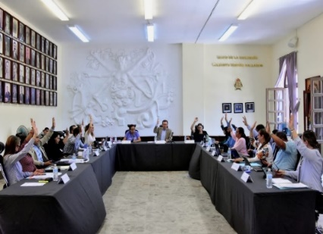
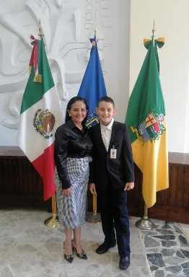
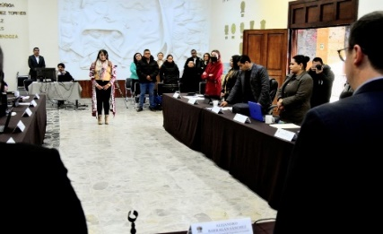

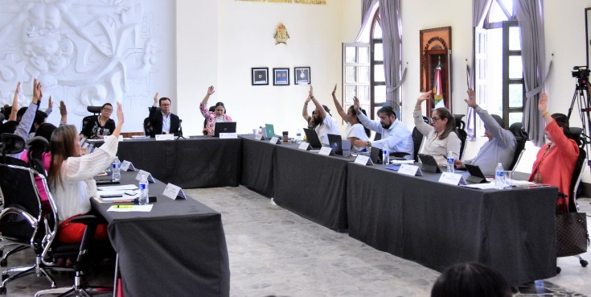
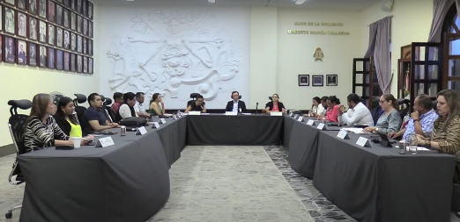

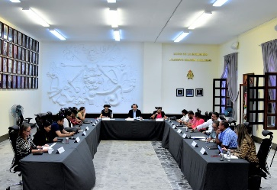
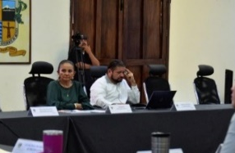
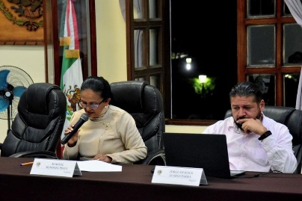

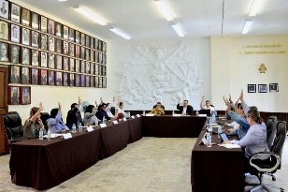
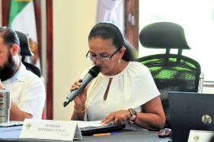
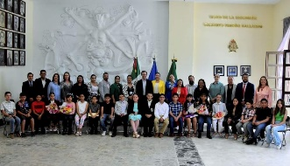

SESIÓNES SOLEMNES

SE CONVOCÓ A 03 SESIONES SOLEMNES DE AYUNTAMIENTO DURANTE EL PERIODO DE OCTUBRE, NOVIEMBRE, DICIEMBRE 2022.

FECHA | TIPO DE SESION | LUGAR | HORA
13 de octubre del 2022. | Solemne No. 19 | Patio central del ayuntamiento | 1:00 p.m.
18 de noviembre del 2022. | Solemne No. 20 | Patio central del ayuntamiento. | 10:00 a.m.
20 de diciembre del 2022. | Solemne No. 21 | Patio central del ayuntamiento. | 10:00 a.m.
SE CONVOCÓ A 02 SESIONES SOLEMNES DE AYUNTAMIENTO DURANTE EL PERIODO DE ENERO, FEBRERO Y MARZO 2023.

FECHA | TIPO DE SESION | LUGAR | HORA
28 de enero del 2023. | Solemne No. 22 | Sala de cabildo. | 11:00 a.m.
8 de marzo del 2023 | Solemne No. 23 | Sala de cabildo. | 12:00 p.m.
SE CONVOCÓ A 03 SESIONES SOLEMNES DE AYUNTAMIENTO DURANTE EL PERIODO DE ABRIL, MAYO JUNIO 2023.

FECHA | TIPO DE SESION | LUGAR | HORA
19 – Abril - 2023 | Solemne No. 24 | Sala de cabildo. | 20:00 Horas
11 – Mayo - 2023 | Solemne No. 25 | Auditorio del centro cultural José Rolón | 18:00 Horas
29 – Junio - 2023 | Solemne No. 26 | Patio de presidencia. | 12:00 Horas
SE CONVOCÓ A 04 SESIONES SOLEMNES DE AYUNTAMIENTO DURANTE EL PERIODO DE JULIO AGOSTO SEPTIEMBRE 2023.

FECHA | TIPO DE SESION | LUGAR | HORA
15 de agosto 2023 | Solemne No. 27 | Patio de presidencia. | 11:00 Horas
28 de agosto 2023 | Solemne No. 28 | Patio de presidencia. | 13:00 Horas
10 de septiembre 2023 | Solemne No. 29 | Patio de presidencia. | 19:00 Horas
29 de septiembre 2023 | Solemne No. 30 | Patio de presidencia. | 12:00 Horas
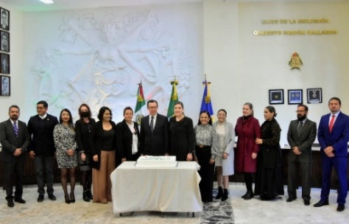
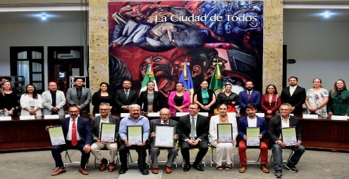
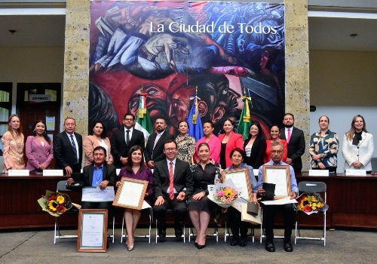
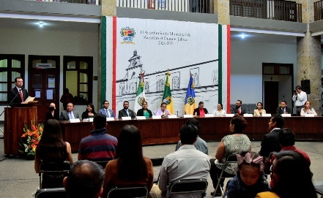

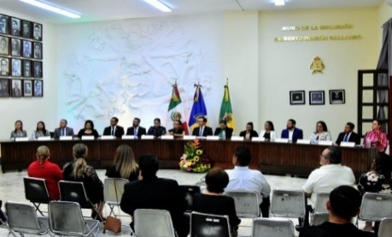

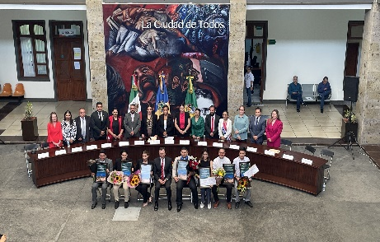
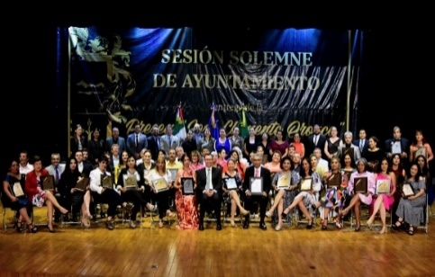

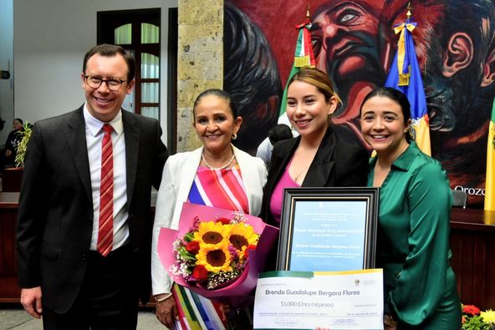
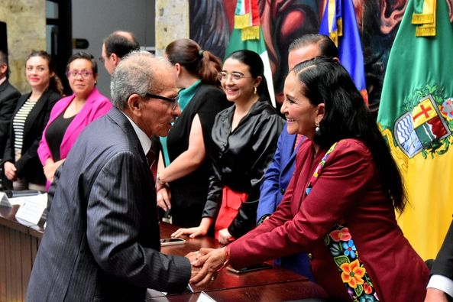

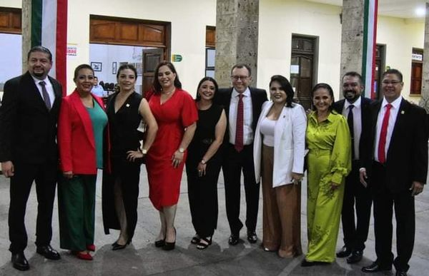
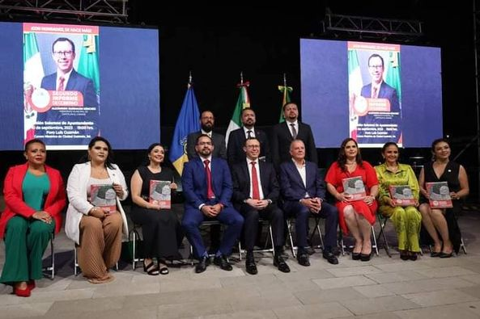

DIVERSAS CONVOCATORIAS, ACTIVIDADES Y EVENTOS POR DÍAS

COMISION EDILICIA PERMANENTE DE CULTURA, EDUCACIÒN Y FESTIVIDADES CIVÌCAS
SESIONES DE COMISION ORDINARIAS Y EXTRAORDINARIAS

REGIDORA PRESIDENTE: MTRA. MARISOL MENDOZA PINTO
REGIDORES VOCALES: MTRA. BETSY MAGALY CAMPOS CORONA
LIC. LAURA ELENA MARTÌNEZ RUVALCABA

FECHA | TIPO DE SESIÒN | LUGAR | HORA | ASUNTO
06/octubre/2022 | Sesión ordinaria No. 10 | Sala de Estaciono-  metros | 13:00 | PARA EL ANALISIS, REVISIÒN Y APROBACIÒN DEL NOMBRAMIENTO COMO HIJO ILUSTRE AL ZAPOTLANSE DR. EDUARDO CAMACHO CONTRERAS. REGIDORA INVITADA SARA MORENO RAMIREZ.
09/diciembre/  2022 | Sesión ordinaria No. 11 | Sala Ma. Elena Larios | 11:00 | PRESENTACIÒN, REVISIÒN Y APROBACIÒN DEL PLAN ANUAL DE TRABAJO DE LA COMISIÒN EDILICIA PERMANENTE DE CULTURA, EDUCACIÒN Y FESTIVIDADES CIVICAS.  2023.
21/diciembre/  2022 | Sesión ordinaria No. 13 | Sala de Sindicatura | 10:00 | COMO CONVOCANTE Y COMISIÓN DE REGLAMENTOS Y GOBERNACIÓN COMO COADYUBANTE, PARA REVISIÓN CONVENIO DE ACUERDO ESPECIFICO SOBRE PRESTACIÒN DE SERVICIO SOCIAL Y PRÀCTICAS PROFESIONALES CON LA ESCUELA “FORMANDO PROFESIONALES DE LA SALUD CALY GUZMAN”
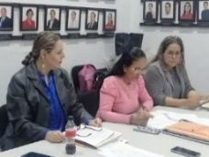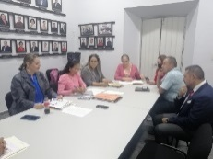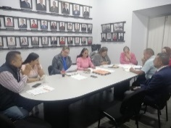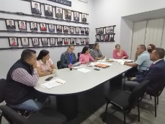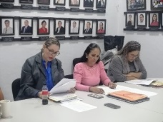
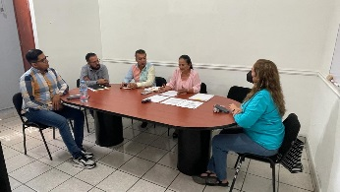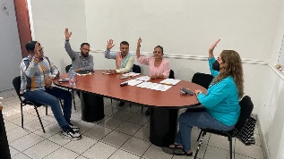

COMISIONES COMO VOCAL

COMISIÒN DE TRÀNSITO Y PROTECCIÒN CIVIL
ASUNTO | FECHA | SESION
PRESENTACIÒN DISCUSIÒN Y APROBACIÒN DEL PLAN DE TRABAJO DE LA COMISIÒN EDILICIA DE TRÀNSITO Y PROTECCIÒN CIVIL. | 02 DE DICIEMBRE 2022 | SESION ORDINARIA No. 7

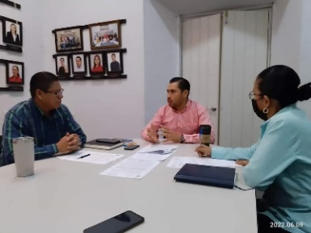

COMISION DE DESARROLLO AGROPECUARIO E INDUSTRIAL.
ASUNTO | FECHA | SESION
ANALISIS Y APROBACIÒN DEL PROGRAMA ANUAL DE TRABAJO DE LA COMISIÒN EDILICIA DE COMISION DE DESARROLLO AGROPECUARIO E INDUSTRIAL | 20 DE DICIEMBRE 2022 | SESION ORDINARIA No. 6

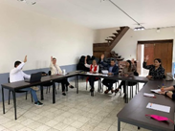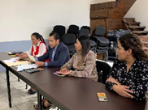

COMISIONES COADYUVANTES Y DE INVITACIÒN.
ASUNTO | FECHA | SESION
Estudio y dictaminaciòn del de la iniciativa de acuerdo económico que propone la reforestación y reparación del caminamiento Pedro Ramírez Vázquez, | 30 de noviembre de 2022 | Sesión ordinaria 6
COMISION EDILICIA DE ECOLOGIA Y MEDIO AMBIENTE (coadyuvante)

COMISIÓN EDILICIA DE CALLES, ALUMBRADOY CEMENTERIOS.
ASUNTO | FECHA | SESION
VALORAR LOS TRABAJOS PRESENTADOS EN EL PRIMER CONCURDO DE PINTURA MURAL PARA CEMENTERIOS” | 19 DE OCTUBRE 2022 | SESION PARA DELIBERACIÒN DEL JURADO CALIFICADOR

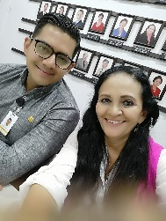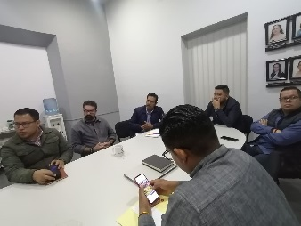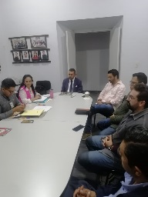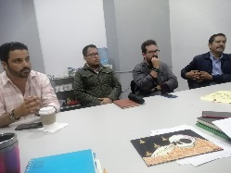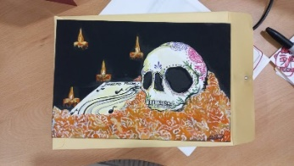
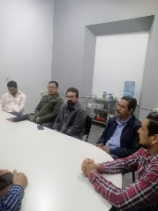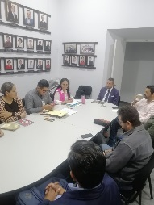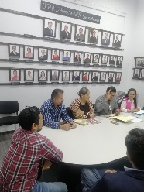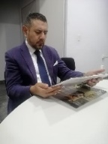
COMISIÓN EDILICIA DE DEPORTES, RECREACIÒN Y ATENCIÒN A LA JUVENTUD.
ASUNTO | FECHA | SESION
CONOCIMIENTO DE LAS PROPUESTAS EMANADAS DE LA CONVOCATORIA AL PREMIO AL MERITO DEPORTIVO Y DICTAMINAR A LOS GANADORES AL PREMIO AL MERITO DEPORTIVO 2022 “MARGARITO ALONSO RAMÌREZ” | 14 NOVIEMBRE 2022 | SESION ORDINARIA No. 07

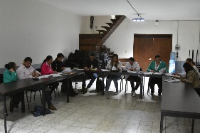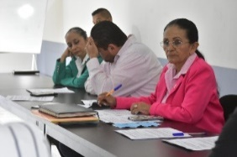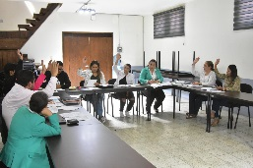

COMISIÓN EDILICIA DE HACIENDA PÚBLICA Y PATRIMONIO MUNICIPAL
ASUNTO | FECHA | SESION
ANALISIS Y ESTUDIO PARA EL ARRENDAMIENTODE LOS ESPECTACULARES COLOCADOS EN LOS PUENTES PEATONALES A CARGO DEL MUNICIPIO DE ZAPOTLAN EL GRANDE, JAL., PARA EL PERIODO DE ENERO DEL 2023 A DICIEMBRE DE 2024. | 18 DE OCTUBRE 2022 | SESION ORDINARIA No. 5
PROPUESTA DE PROYECTO DE PRESUPUESTO DE EGRESOS PARA EL EJERCICIO FISCAL 2023 | 07.08.09 DE DICIEMBRE DE 2022 | SESIÒN ORDINARIA No. 23

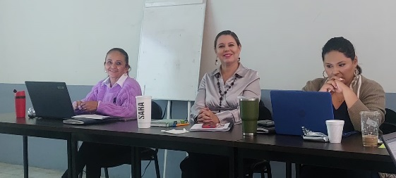

SESIONES DE CONSEJO ESCOLAR MUNICIPAL DE PARTICIPACIÓN ESCOLAR EN EDUCACIÒN DEL MUNICIPIO DE ZAPOTLÀN EL GRANDE.
FECHA | HORA | EVENTO | LUGAR
18 OCTUBRE 2022 | 9:30-12:00 | TERCER FORO INFORMATIVO DEL CONSEJO MUNICIPAL DE PARTICIPACIÒN ESCOLAR EN EDUCACIÒN. | TEATRO CERRADO DEL CREN.

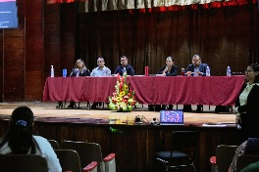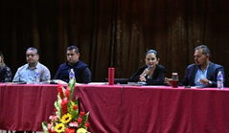
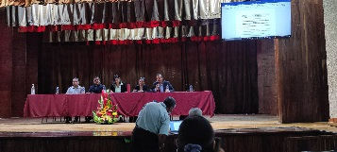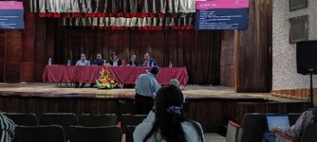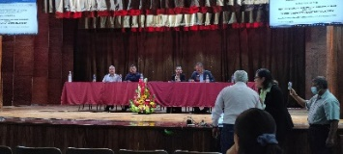
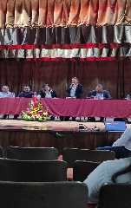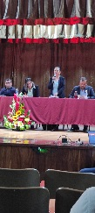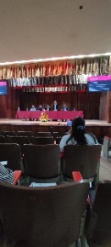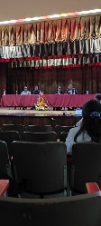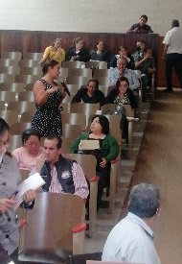
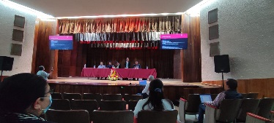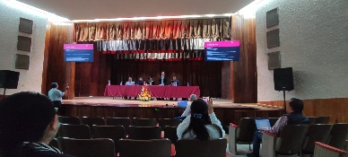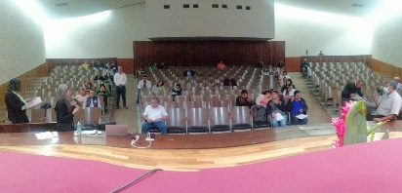
SESIONES DE CONSEJO DE CULTURA Y LAS ARTES DEL MUNICIPIO DE ZAPOTLÀN EL GRANDE.
FECHA | HORA | EVENTO | LUGAR
19 DE OCTUBRE DE 2022 | 17:00 | SEGUNDA SESIÒN ORDINARIA DEL COMUNCA.  INFORME DE ACTIVIDADES DE LAS VOCALIAS. | CASA TALLER JUAN JOSÈ ARREOLA.
08 DE NOVIEMBRE 2022 | 18:00 | TERCERA SESIÒN ORDINARIA DEL COMUNCA.  REVISIÒN DEL REGLAMENTO. | CASA DE LA CULTURA.

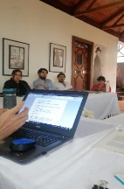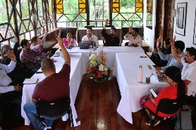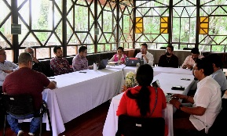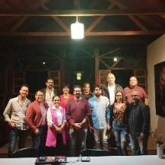
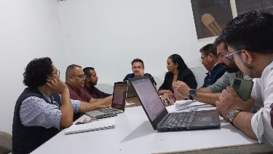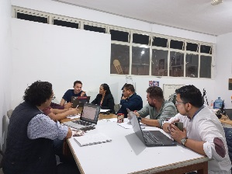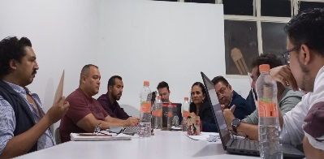
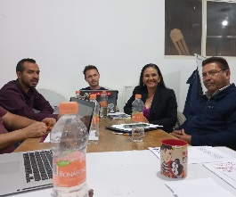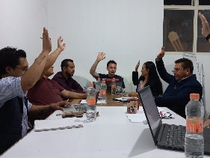

FESTIVIDADES CIVICAS Y CULTURALES
03 DE OCTUBRE.
203º ANIVERSARIO DEL NATALICIO DEL GENERAL GORDIANO GUZMÀN CANO (1789).
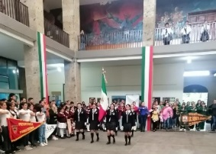 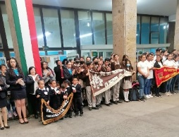 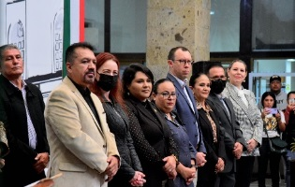 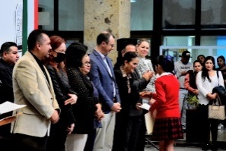 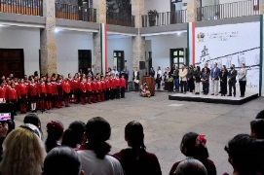 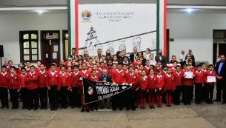

29 DE OCTUBRE
ANIVERSARIO DEL NATALICIO DE LA POETISA MARÌA CRISTINA PÈREZ VIZCAINO
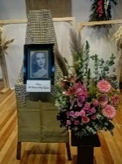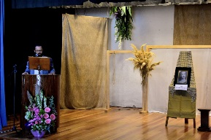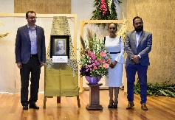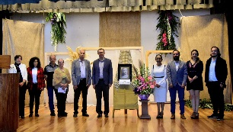

PRIMER DESFILE DE DÌA DE MUERTOS. 31 DE OCTUBRE
MIQUIZTLI 2022.
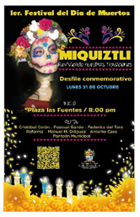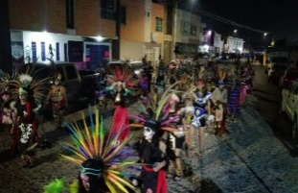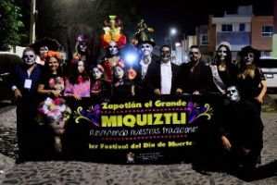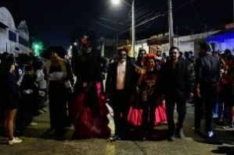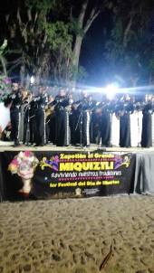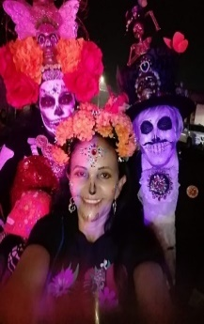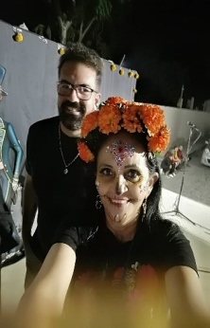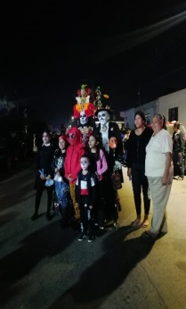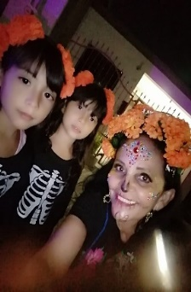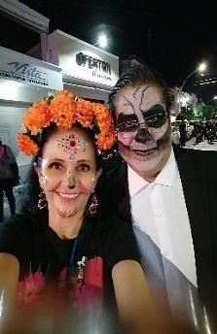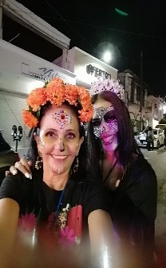
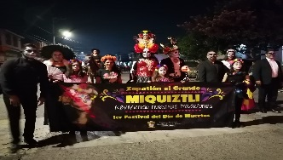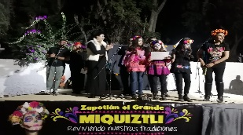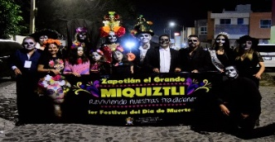
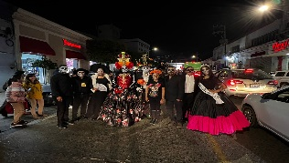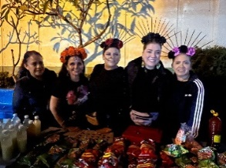

01 DE NOVIEMBRE; PRIMER FESTIVAL DE ALTARES DE MUERTOS, CATRINAS Y CATRINES. ESCUELA PREPARATORIOA REGIONAL Y EL MUNICIPIO DE ZAPOTLÀN EL GDE.
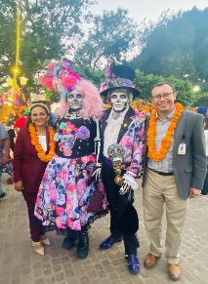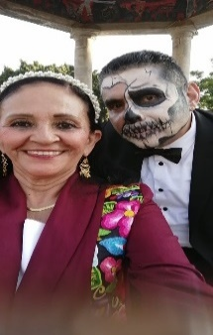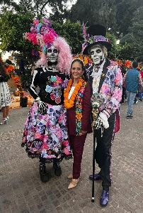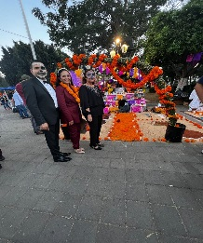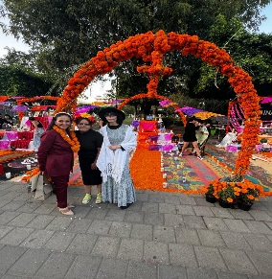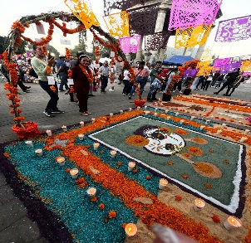
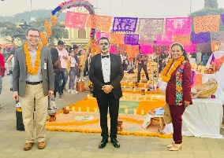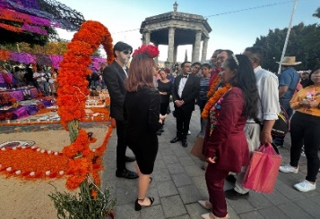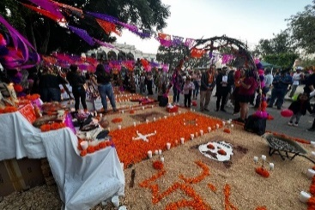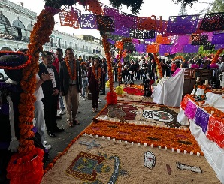
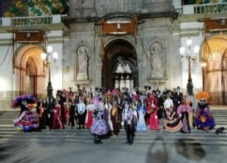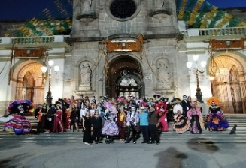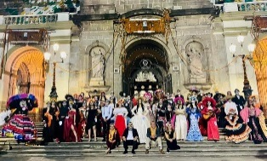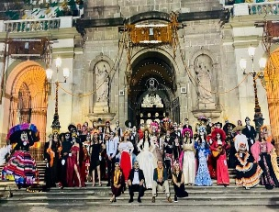
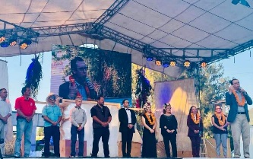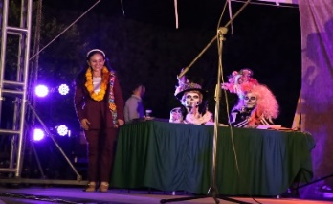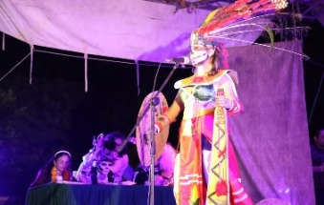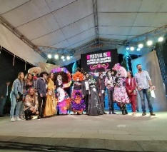
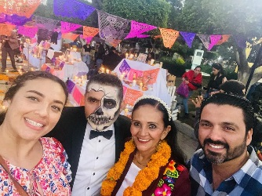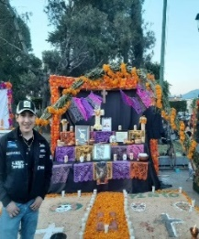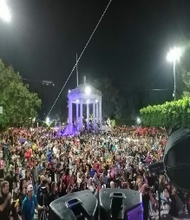

20 DE NOVIEMBRE
112º ANIVERSARIO DE LA REVOLUCIÒN MEXICANA.

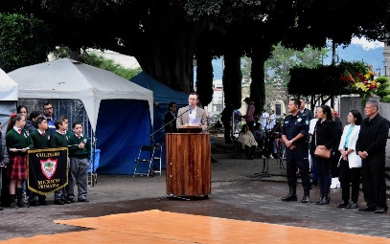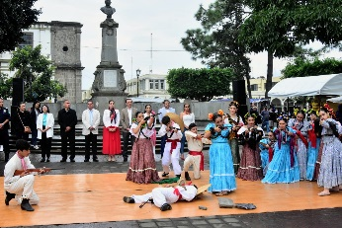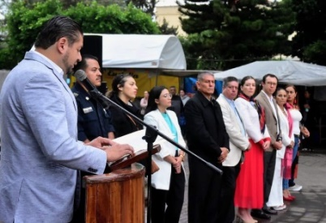
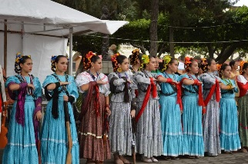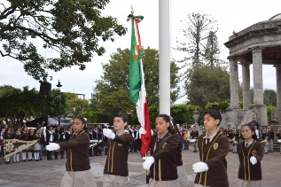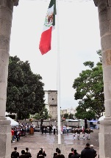

DESFILE ALUSIVO AL 112º ANIVERSARIO DE LA REVOLUCIÒN MEXICANA.
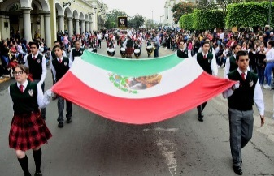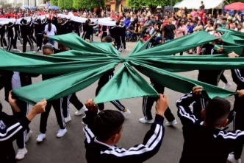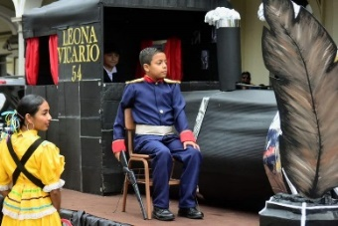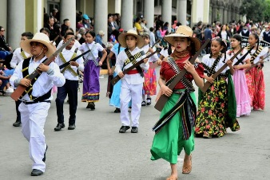
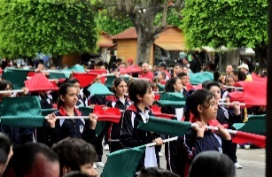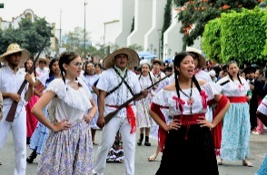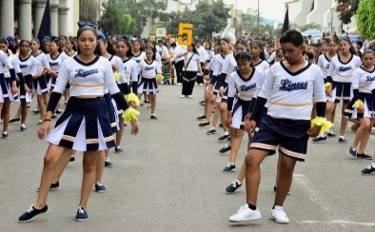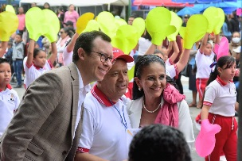
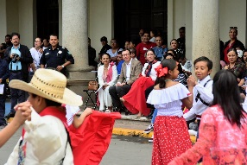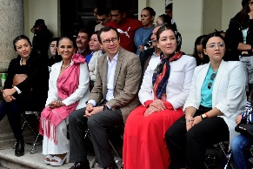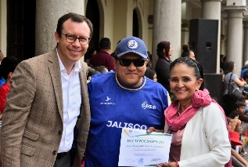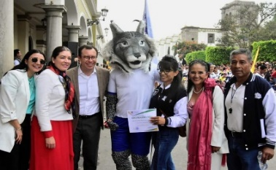

23 DE NOVIEMBRE
139º ANIVERSARIO DEL NATALICIO DEL MURALISTA JOSÈ CLEMENTE ÀNGEL OROZCO FLORES (1883).

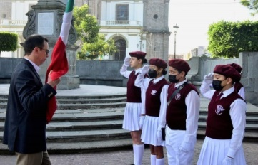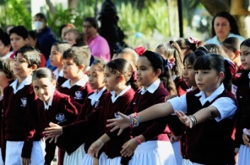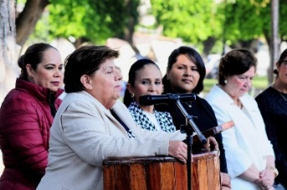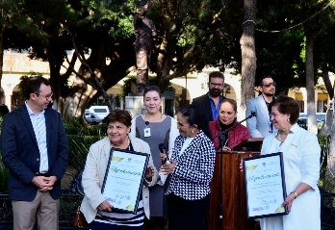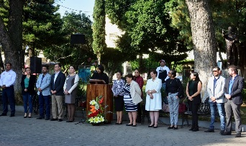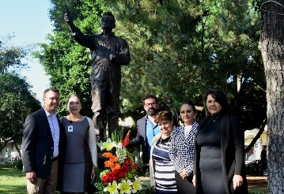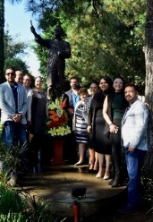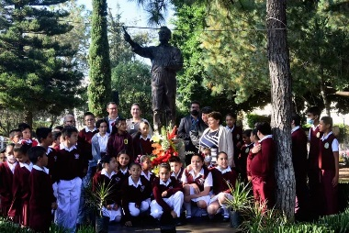

12 DE diciembre de 2022 ANIVERSARIO DEL NATALICIO DEL CIENTIFICO EDMUNDO TABOADA RAMIREZ.

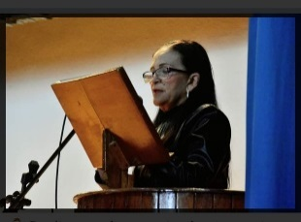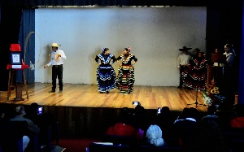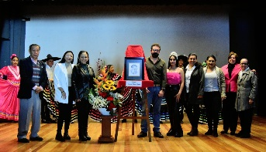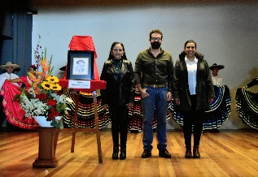
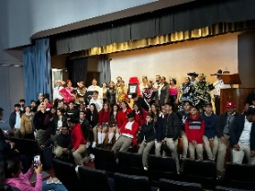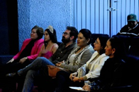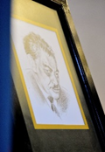

ACTIVIDADES ALUSIVAS AL MES DE OCTUBRE
DÌA | ACTIVIDAD
1 | CIERRE DE AXTIVIDADES DEL COLOQUIO ARREOLINO, CATA DE VINOS.
1 | CERTAMEN SEÑORITA ZAPOTLAN 2022
2 | VISITA A PATIO DE PRESIDENCIA PARA CONOCER LA SITUACIÒN QUE GUARDA EL MURAL TZAPOTLÀ, REALIZADO POR EL MTRO. DANIEL QUIROZ CISNEROS., CON LA ARQ. MIRIAM VILLASEÑOR DIRECTORA DE MUSEOS , EXPOSICIONES Y GALERIAS DE LA SECRETARIA DE CULTURA DEL EDO. DE JALISCO.
2 | PRESENTACIÒN DE LA OBRA DE TEATRO "LA VENDEDORA DE NUBES".
3 | CEREMONIA CIVICA POR EL 233º. ANUVERSARIO DEL NATALICIO DEL GRAL GORDINAO GUZMÀN CANO.
4 | ATENCIÒN A LA ESC. RAMÒN CORONA; CON EL ARQ. OCHOA NEIRA DE SAPAZA, MTRO. QUILES SUPERVISOR DE LA ZONA ESCOLAR; NO TIENEN LUZ ELECTRINCA NI AGUA. 9:00 am
4 | SE LE ATENDIO A LA MTRA. ANGELES BALLON SOBRE LA SOLICITUD DEL AUDITORIO CONSUELITO VELAZQUES DE CASA DE LA CULTURA PARA EL JUEVES 06 DE OCTUBRE A LAS 18:00 HRS.  EL DIRECTOR DE CASA DE LA CULTURA NOS LO AUTORIZO.  10:00 am.
6 | SESIÒN DE LA COMISIÒN DE CULTURA, EDUCACIÒN Y FESTIVIDADES CIVICAS: REVISIÒN DEL NOMBRAMIENTO DEL DR… EDUARDO CAMACHO CONTRERAS, COMO HIJO ILUSTRE DE ZAPOTLÀN.
7 | EVENTO RELIGIOSO DE LAS FESTIVIDADES DEL SR. SAN JOSÈ , PRESIDENCIA
8 | INAGURACIÒN DE LA FERIA ZAPOTLÀN 2022. ¡ LA FIESTA QUE NOS UNE!
10 | REUNIÒN CON EL DIRECTOR DE TURISMO, COMITÉ DE CIUDADES HERMANAS, JEFA DE EDUCACACIÒN Y REGIDORA DE CULTURA, EDUCACIÒN Y FESTIVIDADES CÌVICAS, EN EL EDIFICIO CUSPIDE, PARA REVISAR Y TOMAR ACUERDOS DE LA SELECCIÒN DE LOS ALUMNOS DEL NIVEL DE SECUNDARIA PODRÀN ASISTIR AL VIAJE A LA CIUDAD HERMANA DE LOWDON CALIFORNIA.
10 | REUNIÒN CON DANIEL QUIROZ GUERRERO Y EL ARQ. VICTOR MANUEL MONROY RIVERA, PARA DARLE A CONOCER LO RELACIONADO CON EL MURAL DE LA PRESIDENCIA TZAPOTLÀN, (RETAURACIÒN).
11 | VISITA A LA ESCUELA PRIMARIA MA. MERCEDES MADRIGAL, PROPUESTA DE PROYECTO DEL 100 ANIVERSARIO DEL EDIFICIO ESCOLAR.
11 | CAPACITACIÒN "PROYECTO CULTURA DE LA DENUNCIA Y MECANISMOS DE PROTECCIÒN PARA CASOS DE DISCRIMINACIÒN A PERSONAS CON DISCAPACIDAD
11 | REUNIÒN DE ACUERDO CON EL REGIDOR J. JESÙS RAMIRES, EL DIRECTOR DE CULTURA,LA DIRECTORA DE EDUCACIÒN SOBRE LA CONVOCATORIA DE MURAL POR LA CELEBRACIÒN DEL DÌA DE MUERTOS EN LOS MUROS DEL PANTEÒN MUNICIPAL.
11 | GRUPO DE DANZA EDAD DORADA ENTREGA DE DIPLOMA DE PARTICIPCIÒN.
13 | RUEDA DE PRENSA: CONCURSO DE ALTARES DE MUERTOS, CATRINAS Y CATRINES 2022 DE LA ESCUELA PREPARATORIA REGIONAL DE CD. GUZMÀN Y EL MUNICIPIO DE ZAPOTLÀN EL GRANDE
14 | SESIÒN CON DIRECCIÒN DE EUCACIÒN PARA ACUERDOS DEL ORDEN DEL DÌA DE SESIÒN 3a. DEL FORO DE CONSEJO DE EDUCACIÒN MUNICIPAL.
14 | SESIÒN CON DIRECCIÒN DE CULTURA Y EL SECRETARIO DEL CONSEJO Y DIRECTOR DE LA CASA DE LA CULTURA, PARA ACUERDOS DEL ORDEN DEL DÌA DE SESIÒN 2a. DEL COMUNCA
14 | REUNIÒN DE ACUERDO CON EL REGIDOR J. JESÙS RAMIRES, EL DIRECTOR DE CULTURA,LA DIRECTORA DE EDUCACIÒN SOBRE LA CONVOCAYTORIA DE MURAL POR LA CELEBRACIÒN DEL DÌA DE MUERTOS EN LOS MUROS DEL PANTEÒN MUNICIPAL.
14 | ATENCIÒN A LA CIUDADANIA: MTRA. JUDITH PERALES SIERRA SOLICITUD DE APOYO A LA ESC. PRIMARIA ALBERTO CASTILLO PEDRAZA (POSTER PARA JUEGO DE VOLEYBOOL). ATENCIÒN AL SR. FRANCISCO RODRIGUEZ EL CUAL PLANTEA UN PROYECTO PARA CAPACITAR AL PERSONAL DE LAS ESCUELAS EN CASO DE RIEGOS (PREVENCIÒN).
14 | PRESENTACIÒN DEL PROYECTO MALACATES: RUEDA DE PRENSA DEL PROYECTO
14 | ULTIMÒ DÌA DE RECEPCIÒN DE TRABAJOS CONVOCADOS PARA EL CONCURSO DE MURALES ALUSIVOS AL DÌA DE MUERTOS. (UN TRABAJO)
15 | INVITACIÒN AL 30o. DE PLAZA ZAPOTLÀN Y DEVELACIÒN DE PLACA CONMEMORATIVA
15 | INVITACIÒN PARA ACOMPAÑR AL PRESIDENTE MUNICIPAL ALEJANDRO BARRAGÀN S., CON LA DELEGADA DE LA DELEACIÒN MTRA. ELIZABETH NAVARRO ROMERO DEL FRESNITO Y VECINOS DEL MISMO LUGAR, PARA ATENDER SUS SOLICITUDES DE LOS CIUDADANOS.
15 | PREMIACIÒN DE JUEGOS FLORALES 2022. EN SU 80 EDICIÒN. GANADOR RAMON DOMINGUEZ VILLALOBOS , CON EL POEMA "EL MINOTAURO".
15 | INVITACIÒN AL X ENCUENTRO DE DANZAS Y BAILES TRADICIONALES DE MEXICO: INTERIMSS. ESTADOS INVITADOS: VERACRUZ, ZACATECAS, NAYARIT, Y JALISCO
16 | RODADA ROSA, EN APOYO A LA FUNDACIÒN EIRA MOVIMIENTO ROSA CONTRA EL CANCER..
17 | REVISAR CON EL COORDINADOR DE SERVICIOS PÙBLICOS, EL ALUMBRADO DE LA CALLE ENRRIQUE CASTELLANO AGUILAR No. 54 DEL CENTRO DE SALUD No. 2.
17 | REUNIÒN CON LA ENCARGADA DE HACIENDA MUNICIPAL, LIC. ANA MARÌA DEL TORO RODRÌGUEZ Y ENCARGADA DE PROVEDURIA LIC. VIRGINIA PARA LA REVISIÒN DE LA INCIATIVA DE PRESUPUESTO DEL FESTIVAL DE LA CIUDAD.
17 | REVISIÒN DE LOS TRABAJOS RECIBIDOS PARA DELIBERAR AL GANADOR DEL CONCURSO DE MURALES CON MOTIVO DELL DÌA DE MUERTOS.
17 | FORMACIÒN DEL MOÑO ROSA: INVITACIÒN A PARTICIPAR; CENTRO DE SALUD II
18 | VISITA A LA ESCUELA PRIMARIA INDEPENDENCIA PARA SOLICITAR AL DIRECTOR DE LA MISMA REALIZAR UN CONCURSO CON CONVOCATORIA DONDE PARTICIPEN LOS ALUMNOS PARA REALIZAR EL MURAL DE LA B ARDA PERIMETRAL DEL INTERIOR DE LA ESCUELA.
18 | NOTIFICACIÒN A O LOS GANADORES DEL CONCURSO DE MURALES PARA REEALIZARSE EN EL PANTEON MUNICIPAL
18 | PROGRAMA DIF, EN COLABORACIÒN CON EL PROGRAMA ECOS DEL ISSSTE, SALUD PARA TODOS. ESCUELA PRIMARIA JAIME TORRES BODET.
18 | TERCER FORO INFORMATIVO DEL CONSEJO MUNICIPAL DE PARTICIPACIÒN ESCOLAR EN EDUCACIÒN.
18 | INVITACIÒN A ESTAR EN LA ENTREGA DE 52 ESCRITURAS PÙBLICAS A ZAPOTLENSES POR PARTE DEL INSTITUTO NACIONAL DEL SUELO SUSTENTABLE (INSUS).
18 | SESION DE COMISIÒN DE ADMINISTRACIÒN PÙBLICA.
18 | INVITACIÒN AL TEATRO DE LA FERIA ZAPOTLÀN 2022 PARA HACER ENTREGA DE RECONOCIMIENTO AL CANTANTE RICARDO CABALLERO.
18 | SSIÒN DE COMISIÒN DE HACINDA MUNICPAL
19 | VISITA A LA ESCUELA PRIMARIA MANUEL ÀVILA CAMACHO, A SOLICITUD DEL DIRECTOR PARA REVISAR EL DAÑO EN UN ESPACIO EXPOFESO DE VELADOR
19 | 3A. REUNIÒN DE ACUERDO CON EL REGIDOR J. JESÙS RAMIRES, EL DIRECTOR DE CULTURA,LA DIRECTORA DE EDUCACIÒN SOBRE LA CONVOCAYTORIA DE MURAL POR LA CELEBRACIÒN DEL DÌA DE MUERTOS EN LOS MUROS DEL PANTEÒN MUNICIPAL. TOMA DE ACUERDOS CON LA COMISIÒN.
19 | CONCURSO DE BAILE DE LA TERCERA EDAD. GRUPO DE DANZA DEL DIF.
19 | 2a. REUNIÒN CON EL COMUNCA CASA TALLER JUAN JOSÈ ARREOLA
20 | SESIÒN DE COMISIÒN DE DEPORTE, RECREACIÒN Y ATENCIÒN A LA JUVENTUD: CONVOCATORIA AL PREMIO AL MÈRITO DEPORTIVO.
 | INVITACIÒN DE LA DELEGADA DE LA DRSE A LA ENTREGA DEL PROGRAMA DE BECAS JALISCO A LOS ALUMNOS DEL MUNICIPIO DE ZAPOTLÀN EL GRANDE.
 | VISITA DE PERSONAL DE CULTURA
 | ENTREVISTA CON LA LIC. CLARISA MONETA CLEMENTE, NIETA DEL HIJO ILUSTRE MURALISTA JOSÈ CLEMENTE OROZCO.
 | INVITACION GABRIEL FLORES: ICONOGRAFÌA RECURRENTE. EXCONVENTO DEL CARMEN GUADALAJARA, JAL.
21 | REUNIÒN CON SINDICATURA REVISIÒN DE REGLAMENTO DE PREMIOS PRESEAS, Y RECONOCIMIENTOS. 9:30 am  OFICINA DE SINDICATURA
21 | REUNIÒN DE ORGANIZACIÒN DE LA LOGISTICA CON LAS DIFERENTES ÀRES DEL MUNICIPIO EN APOYO AL DÌA 01 DE NOVIEMBRE "FESTIVAL DE ALTARES, CATRINES Y CATRINAS CONVOCADA POR LA ESC. PREPARATORIA DE CD. GUZMÀN Y EL MUNICIPIO DE ZAPOTLÀN.
21 | RECEPCIÒN DE OFICIO DE LA DIRECCIÒN DE JURÌDICO DONDE NOS TURNAN, SOLICITUD DE CONVENIO CON LA ESCUELA DE ENFERMERIA CALY, Cd. Guzmàn. PARA REALIZAR EL CONVENIO PARA SERVICIO SOCIAL Y PRÀCTICAS PROFESIONALES.
24 | SESIÓN DE LA COMISIÓN EDILICAS PERMANENTE DE OBRAS PÙBLICAS, CULTURA Y MEDIO AMBIENTEY LAS DIRECCIONES DE OBRAS PÙBLICAS, ORDENAMIENTO TERRITORIAL, Y PLANEACIÒN MUNICIPAL, JUNTO CON LOS ENCARGADOS DE LA SECRETARIA DE CULTURA DEL ESTADO Y DEL PROYECTO VÌAS VERDES DE JALISCO Y LA RED UNIVERSITARIA DE GUADALAJARA A TRAVÀS DEL DR. TOMAS ORENDAIN V ERDUZCO
25 | REUNIÒN DEL CONSEJO MUNICIPAL DE DESARROLLO SUBSESTABLE CMDRS
25 | REUNIÒN CON EL DIRECTOR DE TURISMO, COMITÉ DE CIUDADES HERMANAS, JEFA DE EDUCACACIÒN Y REGIDORA DE CULTURA, EDUCACIÒN Y FESTIVIDADES CÌVICAS, EN EL EDIFICIO CUSPIDE, PARA REVISAR Y TOMAR ACUERDOS DE LA SELECCIÒN DE LOS ALUMNOS DEL NIVEL DE SECUNDARIA PODRÀN ASISTIR AL VIAJE A LA CIUDAD HERMANA DE LOWDON CALIFORNIA.
26 | REUNIÒN DE ORGANIZACIÒN DEL DESFILE DE DÌA DE MUERTOS.
26 | REUNIÒN CON LA REGIDORA DE CULTURA, EDUCACIÒN Y EL COORDINADOLOS DE CONSTRUCCIÒN DE LA COMUNIDAD, DIRECTORES DE CULTURA, EDUCACIÒN, PARTICIPACIÒN CIUDADANA, ESC. DE LA MÙSICA, PARA ACUERDOS Y DEL FESTIVIAL DE DÌA DE MUERTOS. (CARTELES, PUBLICIDAD, ULTIMAR DETALLES E COMISIONES).
27 | CONTINUACIÒN.SESIÓN DE COMISIÓN DE CULTURA, EDUCACIÓN Y FESTIVIDADES CIVICAS en COADYUVANCIA CON LAS COMISIONES DE REGLAMENTOS Y DEPORTES PARA LA ADICIÒN DE LOS PREMI0S.
28 | INVITACIÒN A LA SESIÒN DE LA COMISIÒN DE HACIENDA MUNICIPAL.
28 | REUNIÒN CON EL ARQ. FERNANDO GONZÀLEZ CASTOLO, CRONISTA DE LA CIUDAD, PARA SOLICITARLE UNA REVISIÒN AL REGLAMENTO DE PREMIOS, PRESEAS….. DEL MUNICIÌO DE ZAPOTLÀN EL GDE.
28 | CONFERENCIA "APOYO PSICOLOGICO EN CASO DE SISMO. ORGANIZADO POR EL COMITÉ DE PARTICIPACIÒN CIUDADANA DEL MPIO. IMPARTIDA POR PRESTIGIOSA DOCENTE DEL CuSUR.
28 | PRIMER INFORME DE ACTIVIDADES DE LA PRESIDENTA DEL DIF. AUDITORIO DEL COLEGIO MÈXICO.
29 | HOMENAJE DE ANIVERSARIO DE LA POETISA MARÌA CRISTINA PEREZ VIZCAINO.
29 | INVITACIÒN POR PARTE DEL OFICIAL DE REGISTRO CIVIL LIC. ARTURO CARRILLO, DEL MUNICIPIO DE ZAPOTLÀN A LA CELEBRACIÒN DE MATRIMONIOS COLECTIVOS, (14)
29 | SE ACUDIO AL MODULO DE LENTES UBICADA EN EL JARDÌN PRINCIPAL PARA REVISIÒN DE VISTA Y ADQUISICIÒN DE LENTES.
29 | 14o. CONCURSO FESTIVAL DE RONDALLAS ZAPOTLÀN 2022
30 | PARTICIPACIÒN EN EL MEDIO MARATON ZAPOTLÀN 2022
30 | FESTIVAL NACIONAL DE RONDALLAS EN JALISCO.
31 | FESTIVAL DE DÌA DE MUERTOS EN EL CUSUR
31 | ENTREVISTA DE LA LIC. CLARISSA MONETA OROZCO, NIETO DE L MURALISTA JOSÈ CLEMENTE OROZCO, CON EL PRESIDENTEE ALEJANDRO BARRAGÀ, REGIDORA DE CULTURA EDUCACION Y F.C., DIRECTOR DE CULTURA Y ENCARGADA DE LOS HIJOS ILUSTRES EN EL MUNICIPIO, PARA REVISAR ACUERDOS SOBRE EL MUSEO EN HONOR A SU ABUELO. SALA DE PRESIDENCIA.
31 | INVITACIÒN A LOS HONORES DE LA ESC. SEC. ALFREDO VELASCO CISNEROS, TEMA DÌA DE MUERTOS. SOLICITUD DE SILLAS Y ESTRADO PARA PRESENTACIÒN DE UNA OBRA DE TEATRO.
31 | INVITACIÒN A PRESENCIAR EL CONCIERTO DE GUITARRAS DEL NUCLEO DE ECOS ZAPOTLÀN.
31 | DESFILE ALUSIVO A LAS FESTIVIDADES DEL DÌA DE MUERTOS  19:00 HRS.
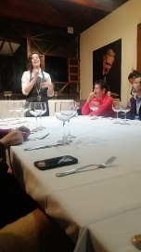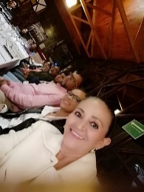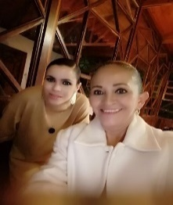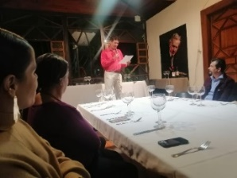
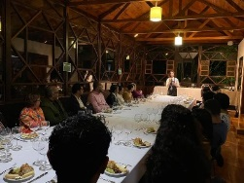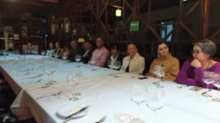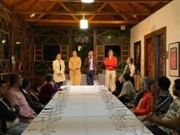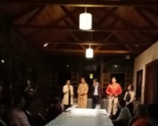
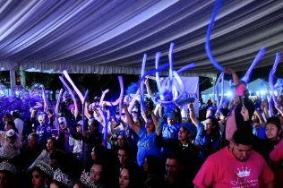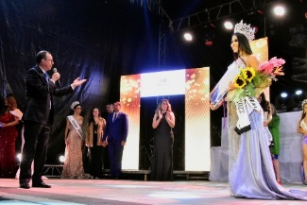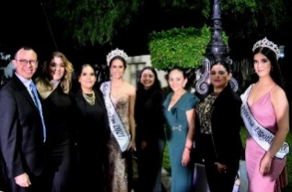
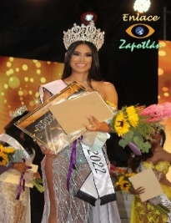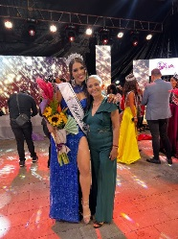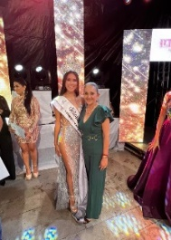
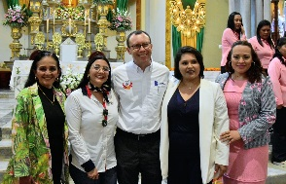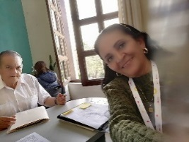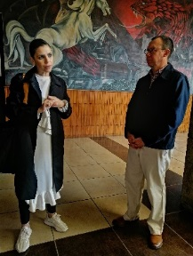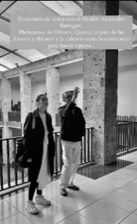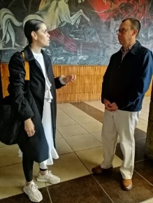
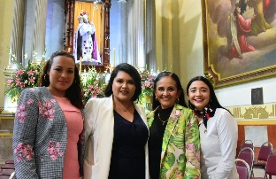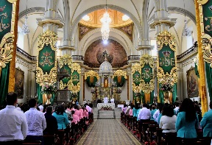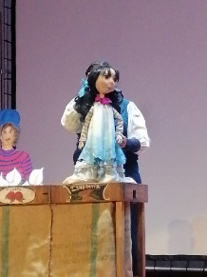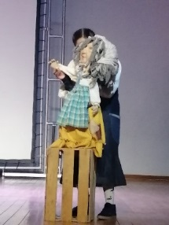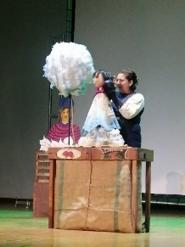
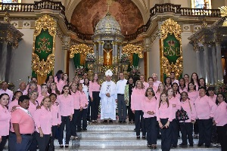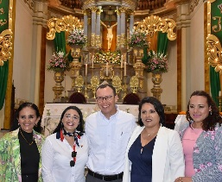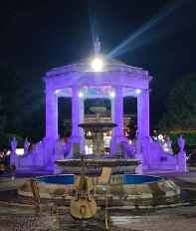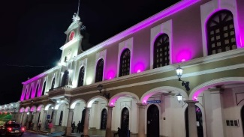
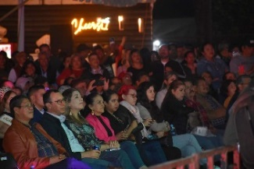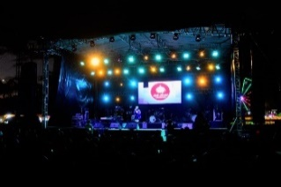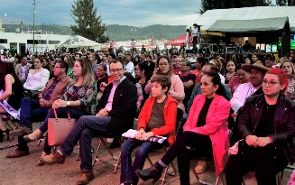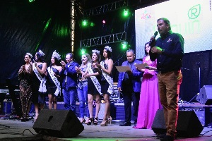
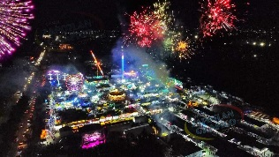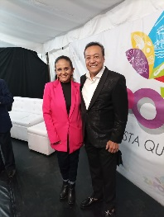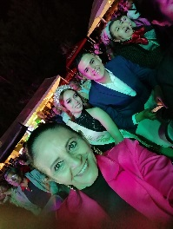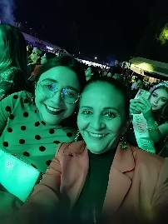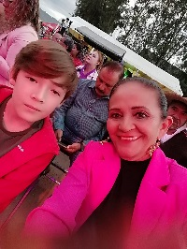
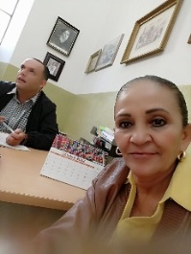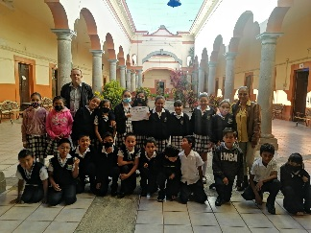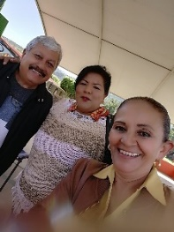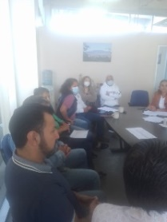
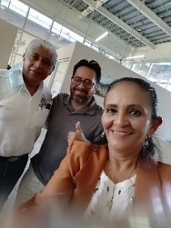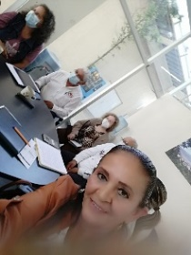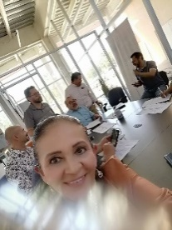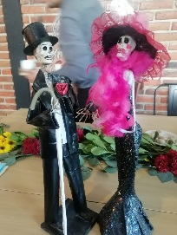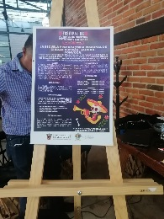

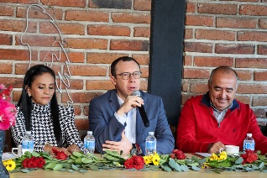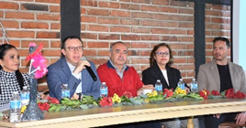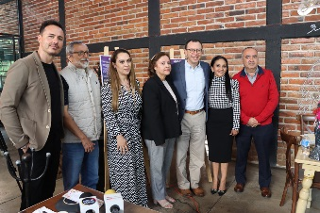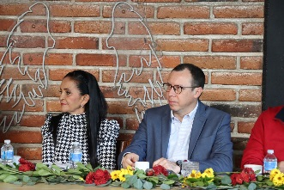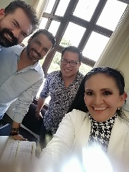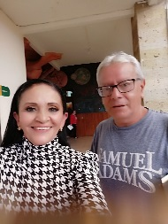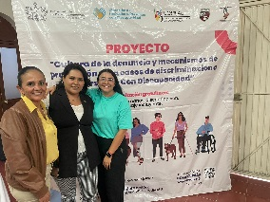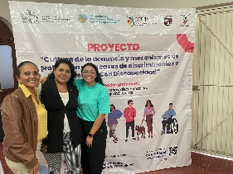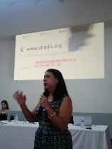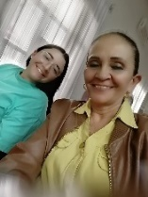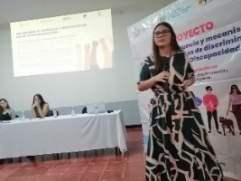
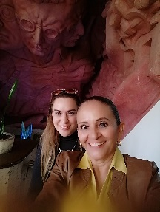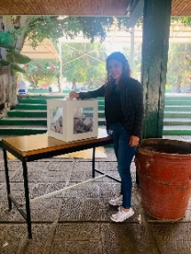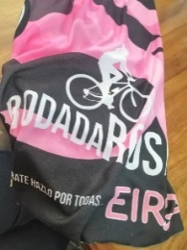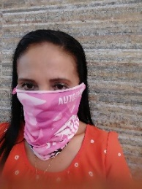
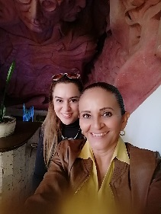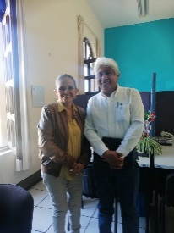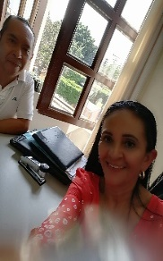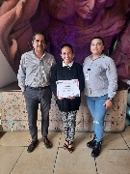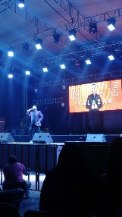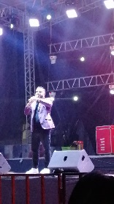

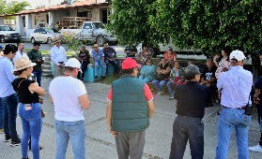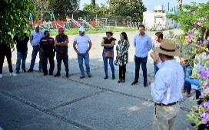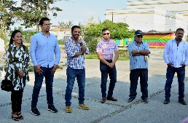
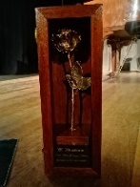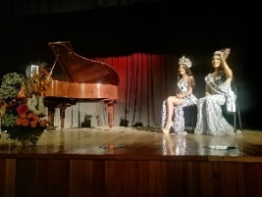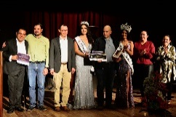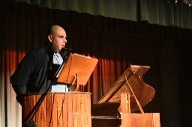
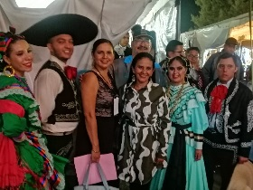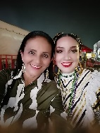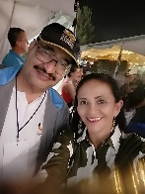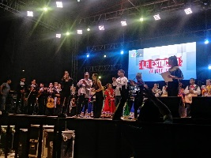

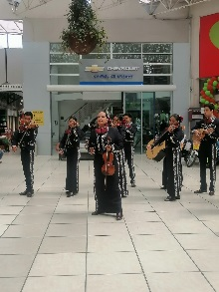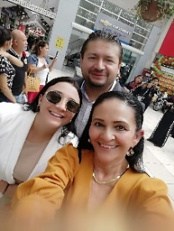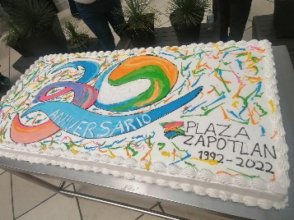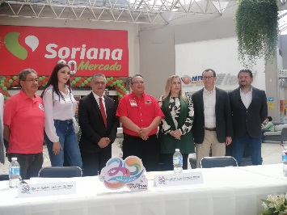
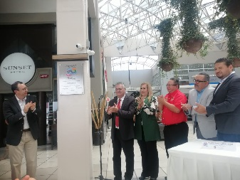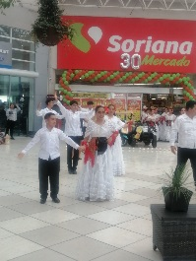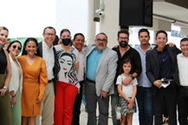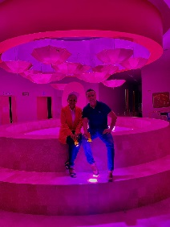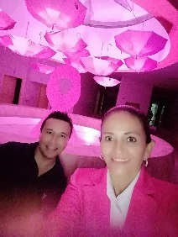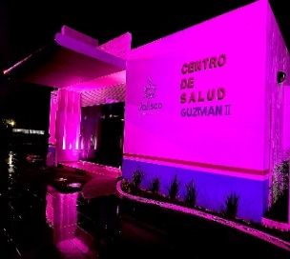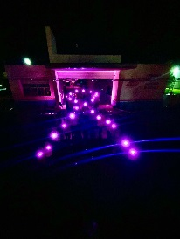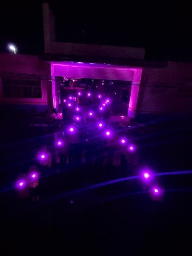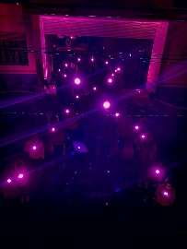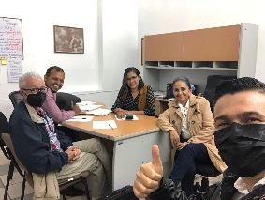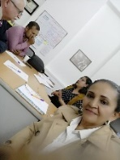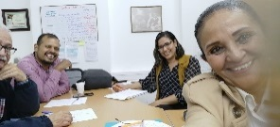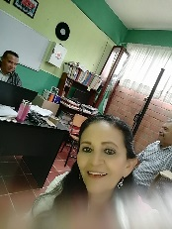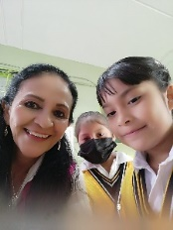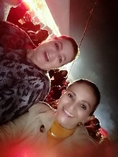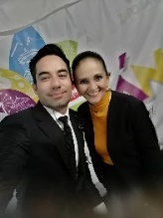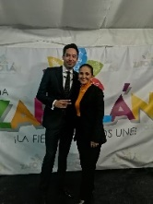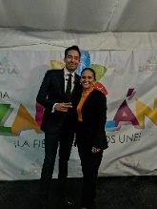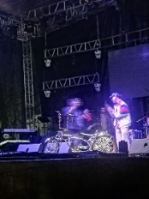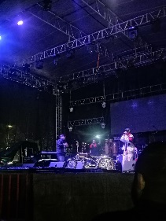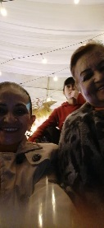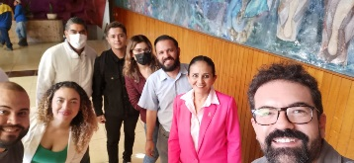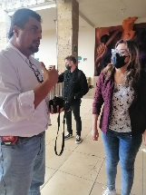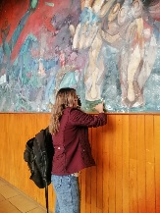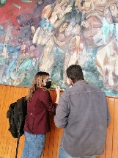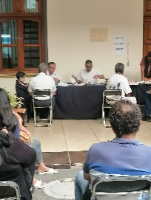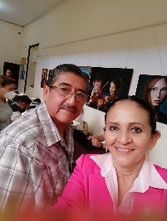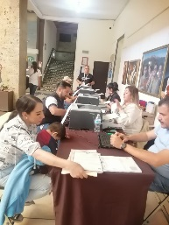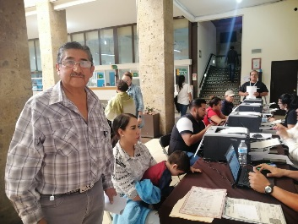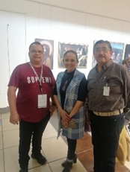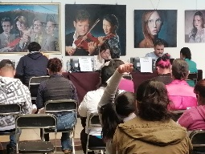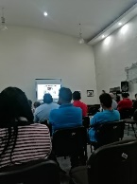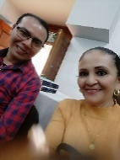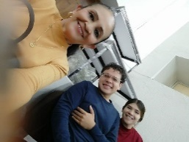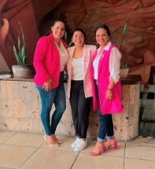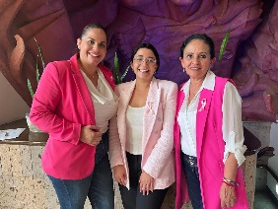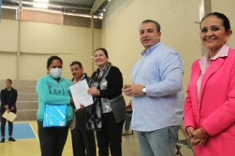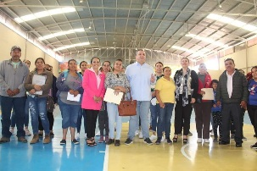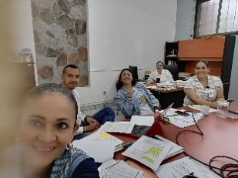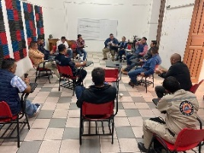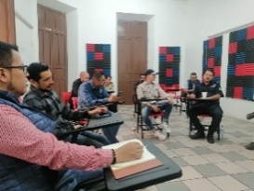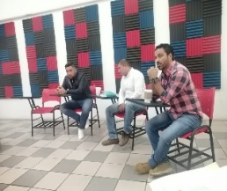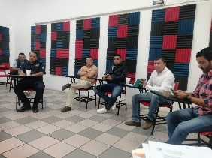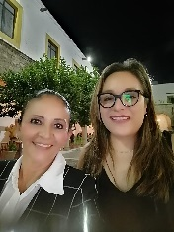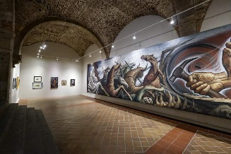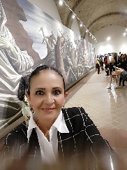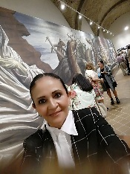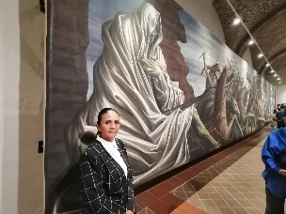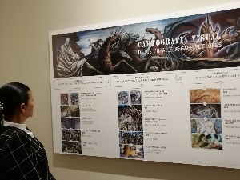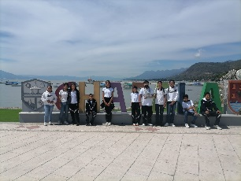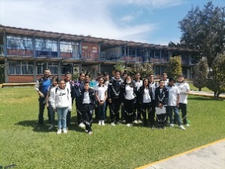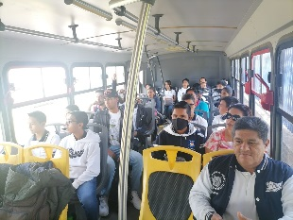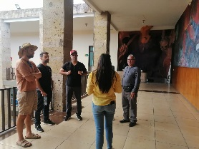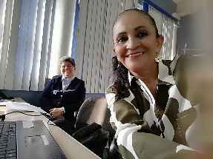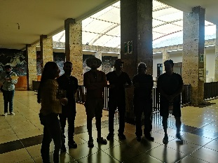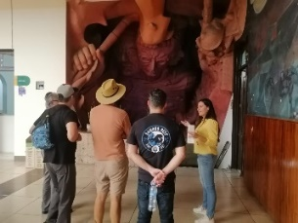
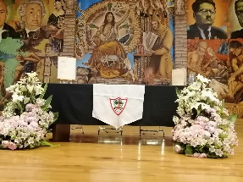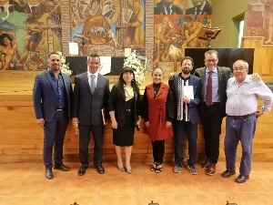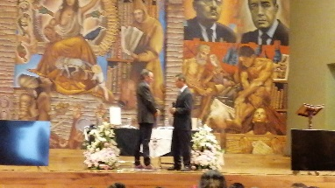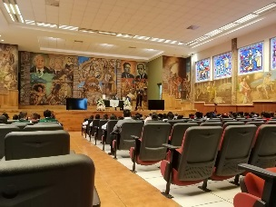
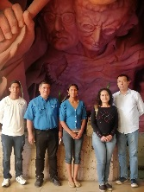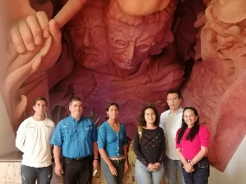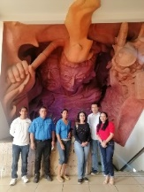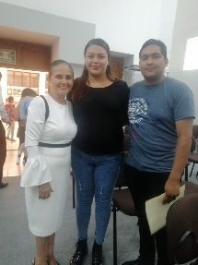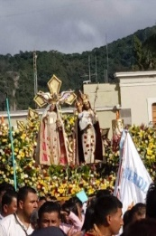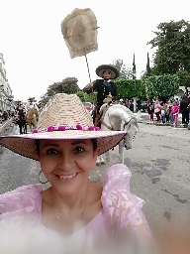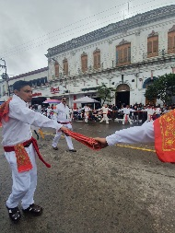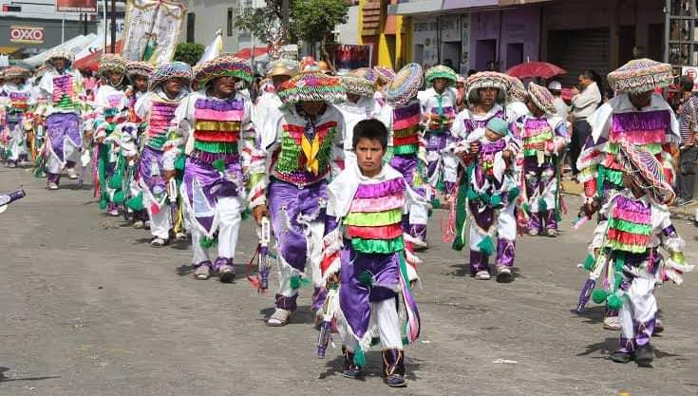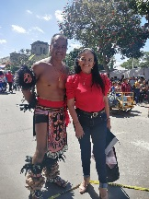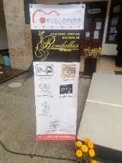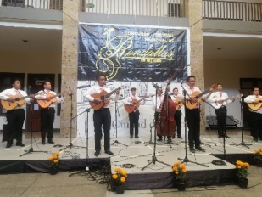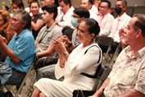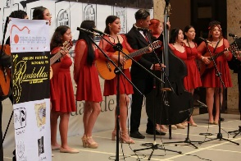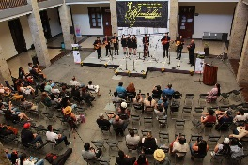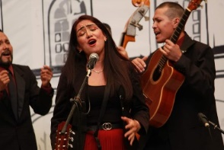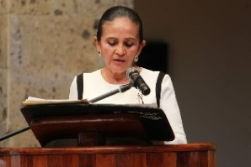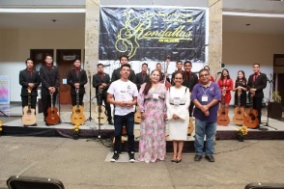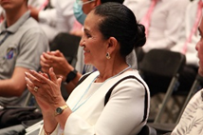

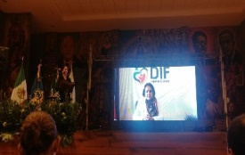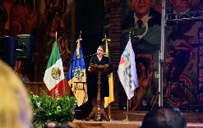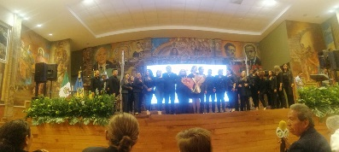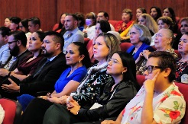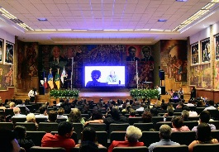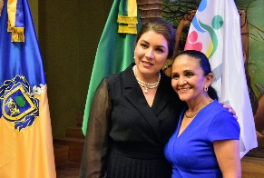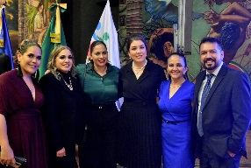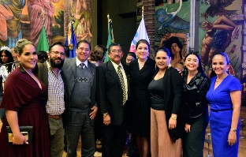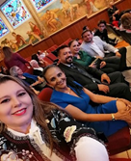
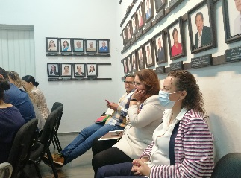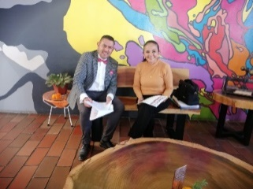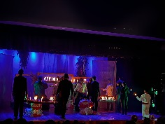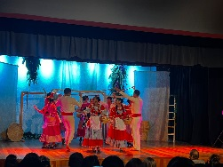
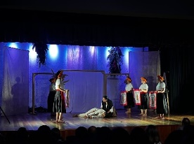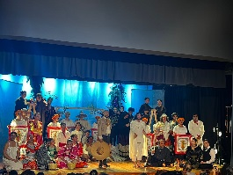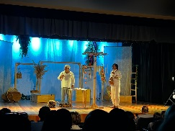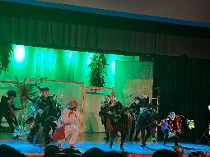
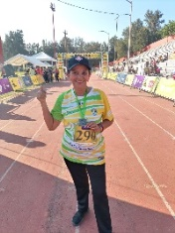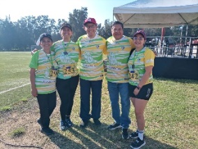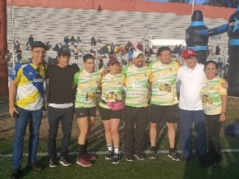
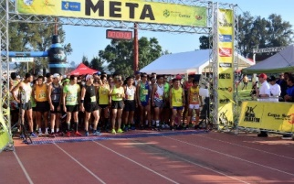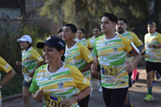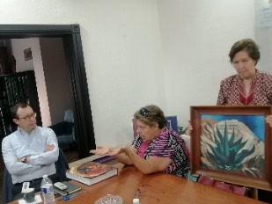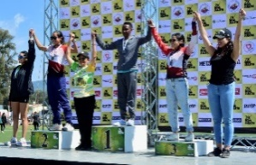
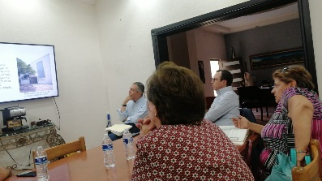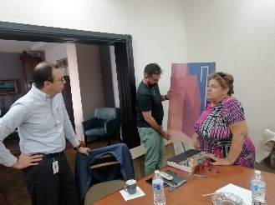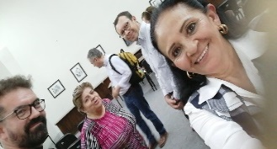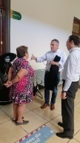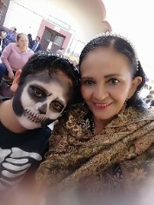
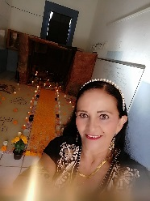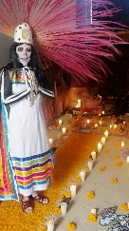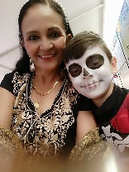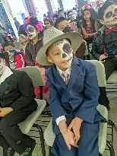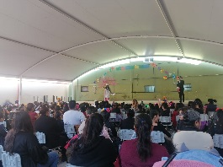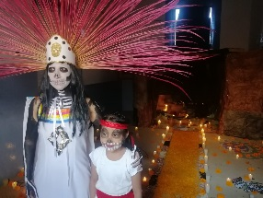
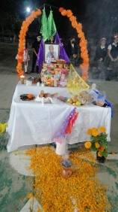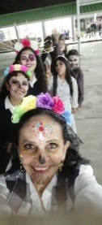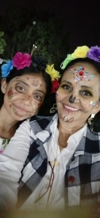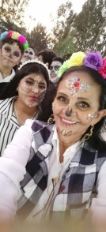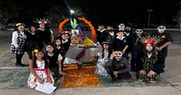

ACTIVIDADES ALUSIVAS AL MES DE NOVIEMBRE
DÌA | ACTIVIDADES
1 | FESTIVAL DE ALTARES, CATRINAS Y CATRINES DE LA ESCUELA PREPARATORIA REGINAL DE CD. GUZMÀN EN CONVENIO CON EL H. AYUNTAMIENTO DE ZAPOTLÀN
1 | INVITACIÒN A LA PASARELA DE CATRINAS Y CATRINES 2022. POR PARTE DE DIRECTOR MTRO. DANTE RAMOS, DIRECTOR DEL PLANTEL DE LA ESCUELA PRIM. MA. MERCEDES MADRIGAL.
1 | PRESENTACIÒN DE PROYECTOS SOCIALES. INVITACIÒN.  PARTICIPACIÒN SOCIAL, HACIENDA.  9:30 a 11:00 am.
1 | INVITACIÒN PARA FUNGIR COMO JURADO PRESIDENTE DE CATRINAS Y CATRINES EN EL FESTIVAL DE ALTARES CATRINAS Y CATRINES DE LA ESCUELA SECUNDARIO ESTATAL No. 5 "ALFREDO VELASCO CISNEROS"
1 | INVITACIÒN PARA FUNGIR COMO JURADO PRESIDENTE DE CATRINAS Y CATRINES EN EL FESTIVAL DE ALTARES CATRINAS Y CATRINES DE LA ESCUELA PREPARATORIA REGIONAL DE C. GUZMÀN.
2 | ELABORACIÒN DEL ALTAR DE MUERTOS EN HONOR DEL C. JOSÈ MENDOZA CEJA, FERROCARRILERO, POR NEL EL PROYECTO "VÌAS VERDES", Y FAMILIA MENDOZA PINTO.
2 | INAGURACIÒN DEL MURAL GANADOR DE DÌA DE MUERTOS EN EL PANTEÒN MUNICIPAL
2 | MISA TRADICIONALDE DÌA DE MUERTOS EN EL PANTEÒN MUNICIPAL
3 | ATENCIÒN A LA PROFRA. BERTHA ALCARAZ SOBRE LA SOLICITUD DE APOYO AL TRANSLADO DE VIVERES PARA LOS DAMIFICADOS DEL ESTADO DE NAYARIT Y APOYO PARA CONDONACIÒN DE CASETAS. SE INVESTIGARÀ CON EL PERSONAL DE DIF.
3 | ATENCIÒN AL CASO DEL SR. JESÙS BELTRÀN CASTOLO, EL CUAL SOLICITA LA DONACIÒN DE UNA SILLA DE RUEDA, PUES NO CUENTA CON UNA DE ELLAS PARA PODER MOVERSE, ME COMUNIQUE CON LA DIRECTORA DEL DIF LA CUAL REVISARÀ EL CASO CON EL ÀREA DE TRABAJO SOCIAL.  TEL DEL SR. 3411784235.
3 | REUNIÒN DE ANALISIS DE TECHOS FINANCIEROS DE OBRAS PÙBLICAS.  12:00-14:00 SALA DE SINDICATURA.
3 | INVITACIÒN AL INFORME DE ACTIVIDADES DE LA DIPUTADA DEL PAN LIC. CLAUDIA MURGÙIA
4 | REVISIÒN DEL REGLAMENTO DE PREMIOS, PRESEAS, RECONOCIMIENTO Y ESPACIOS PÙBLICOS
 | ATENCIÒN CIUDADANA: ESC. PRIM PABLO LUIS JUAN (VIALIDAD), ESC. PRIM JOSÈ VASCONCELOS (LIMPIEZA), ESC. MANUEL ÀVILA CAMACHO (COMPROBACIÒN DE RECURSOS DE ESCUELA DE CALIDAD).
4 | ATENCIÒN A LA ACADEMIA DE BAILE DANCE MICHEL, SOBRE EL APOYO DE EN EL RECITAL DE DANZAS POLINESAS A REALIZARSE EN EL MALECÒN DE LA LAGUNA, EL SABADO 05 11 2022.
4 | ORGANIZACIÒN CON EL SECRETARIO DEL COMUNCA Y DIRECTOR DE CASA DE LA CULTURA DE LA 3a. SESIÒN ORDINARIA DEL COMUNCA.
4 | INVITACIÒN A LA PASARELA DE CATRINAS Y CATRINES 2022. POR PARTE DE DIRECTOR DE LA ESCUELA SECUNDARIA TÈCNICA. 100.
6 | PRIMER INFORME LEGISLATIVO , DIPUTADA FEDERAL LUZ ADRIANA CANDELARIO
7 | VISITA ESCUELA PABLO LUIS JUAN, SITUACIÒN DE VIALIDAD DEL INGRESO A LA ESCUELA CON EL DIRECTOR DE TRANSITO.
7 | REVISIÒN DEL REGLAMENTO DE COMUNCA
7 | 4a. SESIÒN ORDINARIA DE GABINETE MPAL. PARA LA PREVENCIÒN SOCIAL DE LA VIOLENCIA Y LA DELINCUENCIA ZAPOTLAN EL GRANDE.
7 | INAGURACIÒN A LA FERIA DE LA CIENCIA Y LA TECNOLOGÌA 2022, AL SERVICIO DE LA COMUNIDAD.
8 | VISITA AL CENDI ESTATAL DEL ESTADO DE COLIMA, Y A LA UNIVERSIDAD DE COLIMA, POR INVITACIÒN DE LA DIRECTORA DEL DIF MUNICIPAL DE ZAPOTLÀN EL GDE., JAL.
8 | SESIÒN ORDINARIA DEL COMUNCA: REVISIÒN DEL REGLAMENTO DEL COMUNCA. Y REVISIÒN DEL REGLAMENTO DE PREMIOS PRESEAS Y ASIGNACIÒN DE ESPACIOS PUBLICOS DEL MPIO. DE ZAPOTLÀN EL GDE.
8 | REVISIÒN DE LO RELACIONADO CON EL ACTO CIVICO DEL HIJO ILUSTRE JOSÈ CLEMENTE OROZCO Y SOBRE DOCUMENTACIÒN PARA ENTREGARLOS A PATRIMONI DONADOS POR LA FAMILIA DEL SR. ESTABAN CIBRIAN.
9 | ATENCIÒN CIUDADANA CASO DE UN PRESCOLAR DE LA COLONIA CONSTITUYENTES. SE HABLO CON LA SUPERVISORA ESCOLAR DE LA ZONA.
9 | ACUERDOS CON EL ENCARGADO DEL AREA DE EDUCACION AMBIENTAL DE SAPAZA, PROYECTO DEL DÌA NACIONAL DE LA EDUCACIÒN AMBIENTAL, PARA EL MES DE ENERO.
9 | REUNIÒN CON LOS DIRECTORES DE LAS DIFERENTES SECUNDARIA DEL MUNICIPIO DE ZAPOTLÀN EL GRANDE, CON EL COMITÉ DEL LOWDAN, EL JEFE DE EDUCACIÒN, JEFE DE TURISMO, Y REGIDORA DE CULTURA, EDUCACIÒN Y FESTIVIDADES CIVICAS, PARA PRESENTARLES EL PROYECTO Y SOLICITARLES LA ANUENCIA PARA INVITAR A LOS ALUMNOS Y PADRES DE FAMILIA A PARTICIPAR A SER CONSIDERADOS ALUMNOS BECADOS PARA EL INTERCAMBIO DE LONDOW COLORADO Y ZAPOTLÀN EL GRANDE.
10 | XII COLOQUIO DEL MARIACHI TRADICIONAL, CULTURA, HISTORIA, MEMORIA, TRADICIÒN. CONFERENCIA DR. MARIO ALBERTO NAJERA ESPINOZA. CONFERENCIA LAS AVES COMO COMO REFERENTES ETOLOGICOSEN LOS SONES DEL MARIACHI.
10 | FERIA DE LA CIENCIA Y LA TECNOLOGÌA 2022, AL SERVICIO DE LA COMUNIDAD. INVITACIÒN DE PARTE DE LA DIRECTORA DE LA UPN A PARTICIPAR.
10 | ENTREVISTA CON LOS FAMILIARES DEL HIJO ILUISTRE GUILLERMO LARES LAZARIT, PARA LA ENTREGA DE SU BIOGRAFÌA, ACTA DE NACIMIENTO Y FOTOGRAFÌA, PARA SU ADICIÒN A LA SALA DE LA CASA DE LA CULTURA E INCORPORACIÒN AL CALENDARIO DE FESTIVIDADES DEL H. AYUNTAMIENTO 2023-2024
10 | CLAUSURA DE LA FERIA DE LA CIENCIA Y LA TECNOLOGÌA 2022 "AL SERVICIO DE LA COMUNIDAD".
11 | ATENCIÒN A LA CIUDADANIA. Y REVISIÒN CON EL DIRECTOR DE CULTURA SOBRE EL PREMIO ERNESTO NEAVES URIBE 2022.
12 | REUNIÒN CON EL SECRETARIO DEL COMUNCA PARA REFORMA DEL REGLAMENTO
13 | ENCUENTRO NACIONAL DE DANZAS AUTOCTONAS.
14 | SESIÒN ORDINARIA DE LA COMISIÒN DE DEPORTES, RECREACIÒN, Y ATENCIÒN A LA JUVENTUD
14 | ATENCIÒN A LA CIUDADANIA. SOLICITUD DE SILLAS Y TEMPLETE PARA PRESENTACIÒN DE OBRA DE TEATRO, APOYO DE TRANSPORTE PARA TRASLADO DE ALUMNOS GANADORES A LA CIUDAD DE CHAPALA.
14 | ATENCIÒN AL MTRO. ARTURO EUSEBIO BARAJAS DIRECTOR DE LA ESC.SOLIDARIDAD SOLICITANDOLE CAMBIO DE HORARIO DE LA ENTREGA DE UNIFORMES Y CALZADO ESCOLAR , DENTRO DE SU HORARIO ESCOLAR , CON EL COORDINADOR LIC. LINO HDEZ.
15 | SESIÒN DE INFORMACIÒN CON EL PRESIDENTE MUNICPAL
16 | HONORES ESCUELA PRIMARIA MA. MERCEDES MADRIGAL
16 | CARRERA ATLETA POR PAREJAS. PROMOTORIA DEPORTIVA
16 | VISITA AL GRUPO DE ECOS LECTURA, DE ZAPOTLÀN EL GRANDE.
17 | PRESENTACION DEL PROGRAMA "PATRIMONIO HOY", EN CONVENIO DE COLABORACION CON CEMEX.
17 | REVISIÒN DEL REGLAMENTO DE PREMIOS, PRESEAS, RECONOCIMIENTO Y ESPACIOS PÙBLICOS
17 | RECREA ACADEMY CONFERENCIAS Y FOROS DE EDUCACIÒN 2022
18 | TALLER EN LINEA CAPACITACIÒN EN LEGISLACIÒN
18 | INFORMACIÒN SOBRE REFORMA REGULATORIA: LEY DE REFORMA
18 | RECREA ACADEMY 2022
18 | INAGURACIÒN DE LA FERIA DE LA TOSTADA 2022. ESTADO INVITADO SAN LUIS POTOSI.
19 | FESTIVAL DE LA TOSTADA 2022.
20 | CEREMONIA CIVICA DEL 112o. ANIVERSARIO DE LA REVOLUCIÒN MEXICANA. ESC. A CARGO TECNICA No. 100
20 | DESFILE DEPORTIVO EN HONOR AL 112o. ANIVERSARIO DE LA REVOLUCIÒN MEXICANA.
20 | INAGURACIÒN DEL FESTIVAL DEL TEATRO 2022 PAÌS INVITADO JAPON. PRESENTACIÒN DE LA OBRA: ROMEO Y JULIETA. PRESENTACIÒN DE LA GUELAGUETZA EN VOZ DEL MTRO. ERNESTO NEAVES URIBE.
21 | SESIÒN EN PRESIDENCIA
21 | ATENCIÒN A LA CIUDADANIA; SITUACIÒN DE PROBLEMA DE FUGA DE AGUA, CON EL DIRECTOR DEL OPD DDE SAPAZA.
21 | MEXICANA UNIVERSAL. ESTADO DE JALISCO. SE ASISTIO CON LA REPRESENTACIÒN DE NUESTRO PRESIDENTE MPAL. ALEJANDRO BARRAGÀN S.
22 | ATENCIÒN AL PROYECTO "ENCUENTRO DE ORQUESTAS SINFONICAS INFANTILES Y JUVENILES DEL SUR DE JALISCO. A REALIZARSE LOS DÌAS 18,19 Y 20 DE DICIEMBRE 2022. CENTRO CULTURAL, JOSÈ ROLÒN.
22 | PRESENTACIÒN DE LA OBRA DE TEATRO "LA FERIA", COMPAÑÍA DE TEATRO DEL CuSUR. FESTIVAL DEL TEATRO EDICIÒN 2002 "ERNESTO NEAVES URIBE.
23 | ANIVERSARIO DEL NATALICIO DEL HIJO ILUSTRE "JOSÈ CLEMENTE OROZCO" CEREMONIA CIVICA.
23 | CORTE DE LISTON E INAGURACIÒN OFICIAL DE LA SALA MUSEOGRAFICA "JOSÈ CLEMENTE OROZCO", Y CONVERSATORIO CON EL HIJO Y NIETA DEL MURALISTA JOSÈ CLEMENTE OROZCO.
23 | REUNIÒN CON EL GABINETE DE LA PREVENCIÒN DE LA VIOLENCIA EN EL MUNICIPIO .
25 | PRESENTACIÒN DEL LIBRO "DEL PULPITO A LAS ESTRELLAS", POR GILBERTO MORENO Y LAURA CATALINA ARREOLA OCHOA.
25 | CONFERENCIA TALLER DE MARIACHI.
25 | EVENTO: LUCHA DE LA VIOLENCIA CONTRA LA MUJER. KIOSKO DEL JARDÌN PIRNCIPAL
25 | PRESENTACIÒN DE LA OBRA DE TEATRO "DANZA Y MÙSICA DE JAPON", COMPAÑÍA DE TEATRO DE AKIKOMPAÑIS FESTIVAL DEL TEATRO EDICIÒN 2002 "ERNESTO NEAVES URIBE.
26 | INVITACION AL PROYECTO CIUDAD AGAVE COM0 JURADO DE SON DE LA NEGRA. GRUPAL Y DE PAREJAS.
26 | BALLET SONES Y HUAPANGOS, ESTUDIO DANCE MICHEL.
26 | PRESENTACIÒN DE LA OBRA DE TEATRO "JUAN EL MOUMOTANO". CLAUSURA DEL FELTIVAL DE TEATRO "ERNESTO NEAVES URIBE 2022"
27 | CONFERENCIA Y TALLERES DE MARIACHI.
27 | CLAUSURADE LOS TALLERES DE MARIACHI
28 | ATENCIÒN CIUDADANO; ATENCIÒN A LA SOLICITUD DE APOYO AL ENCUENTRO DE ORQUESTAS SINFONICAS DE ALIMENTACION Y RECORRDIO TURISTICO.
28 | SEGUNDO ENCUENTRO DE LA COMUNIDAD SORDAS REGIÒN SUR.
29 | ATENCIÒN A LA SOLICITUDES: DEL PREESCOLAR JOSÈ ROLÒN (DOMO), ESCUELA SEC. No. 5, (TRANSPORTE PARA ALUMNOS), ESC. PRIM. RAFAEL RAMÌREZ (SERVICIO DE RECOLECCIÒN DE RESIDUOS DE PODA DE ARBOLES). ESC. DE EDUCACIÒN ESPECIAL CAM MUNDO NUEVO.
30 | SESIÒN DE COMISIÒN DE LIMPIA ÀREAS VERDES, MEDIO AMBIENTE Y ECOLOGÌA
30 | ATENCIÒN A LA CIUDADANIA: SOLICITUD DE UN APOYO DE LA ESC. PRIM. NICOLÀS BRAVO, ESC. PRIM. MANUEL ÀVILA CAMACHO DE LA DELEGACIÒN DEL FRESNITO.  APOYO A LA DANZA DE ARRIBEÑOS SOBRE TRANSPORTE,  LA ESCUELA SEC. ESTATAL ALFREDO VELASCO CISNEROS, APOYO DE TRANSPORTE A LA CIUDAD DE CHAPALA.

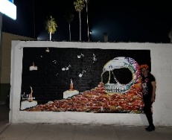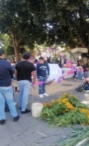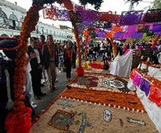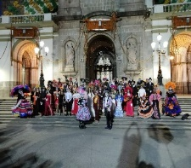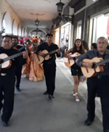
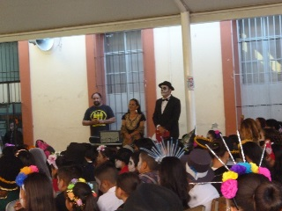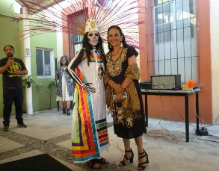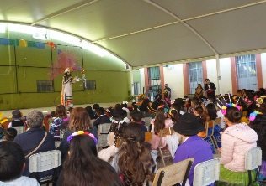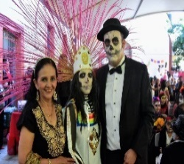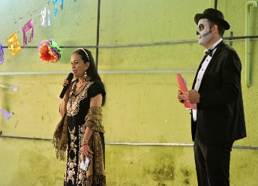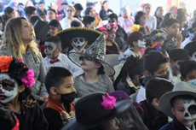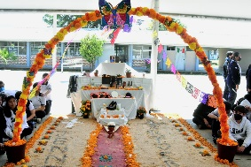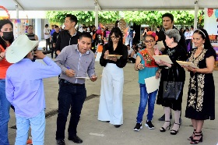
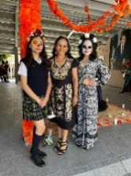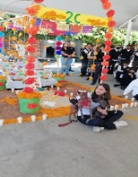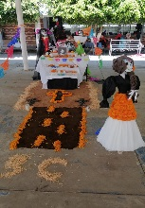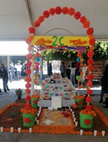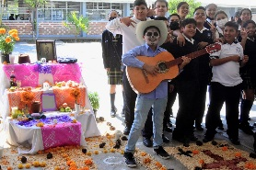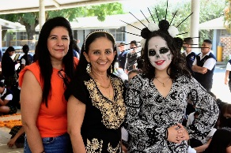

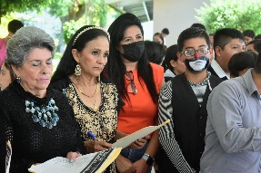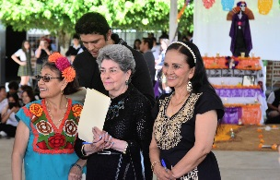
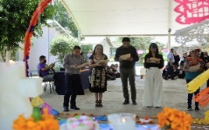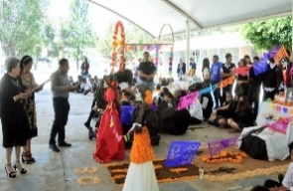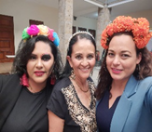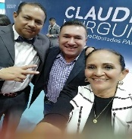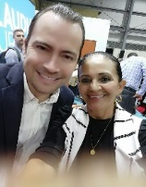
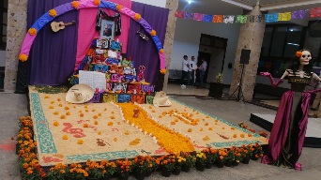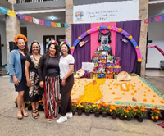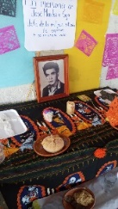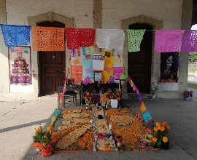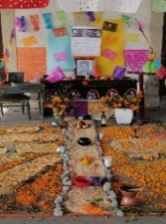
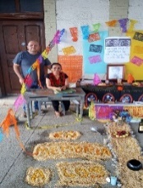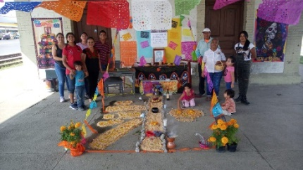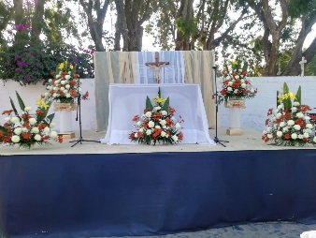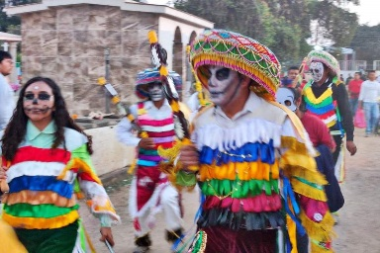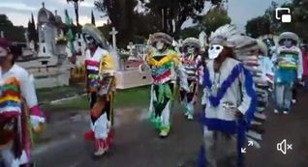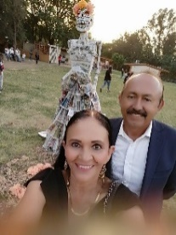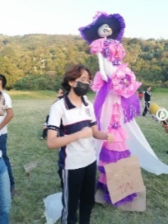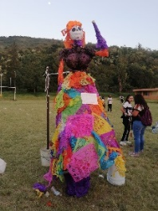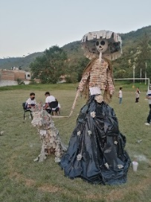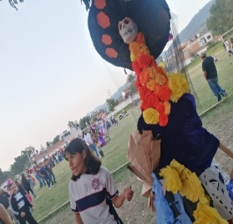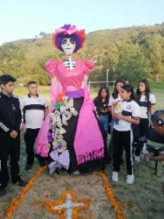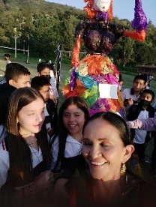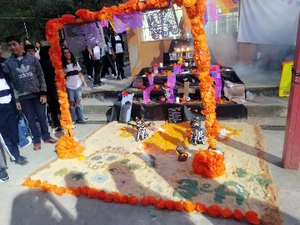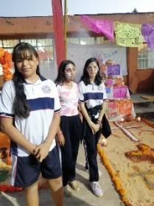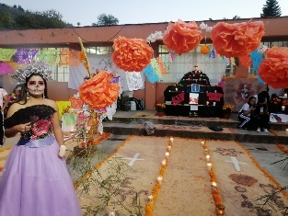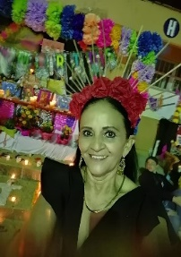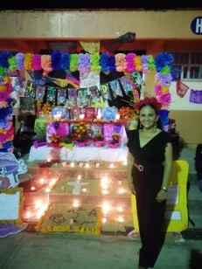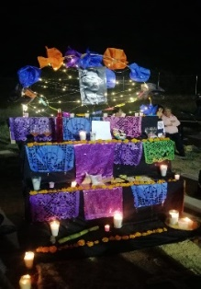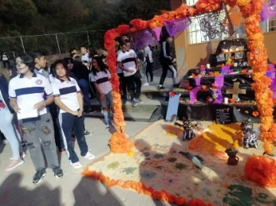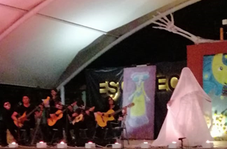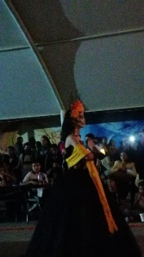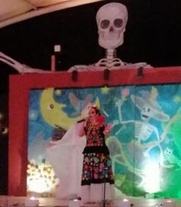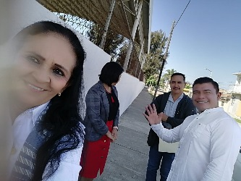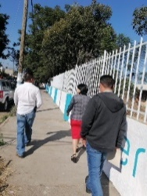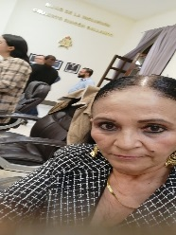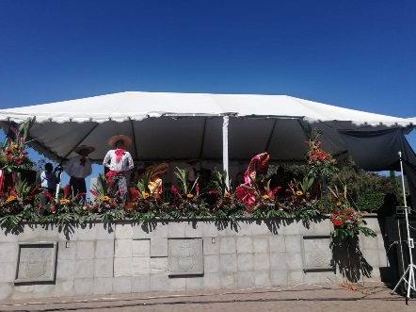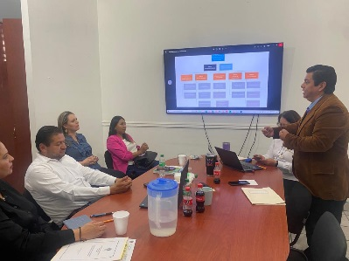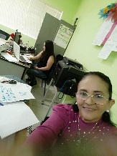
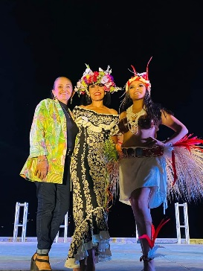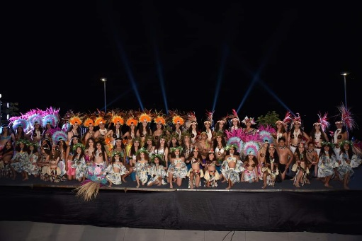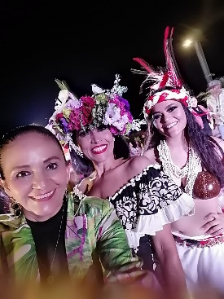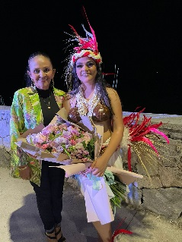
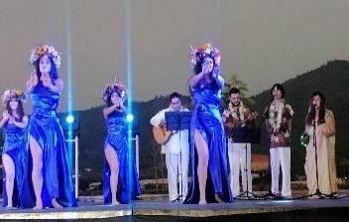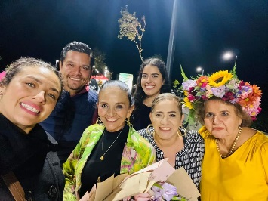
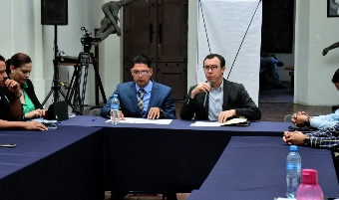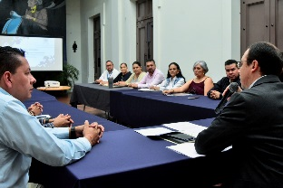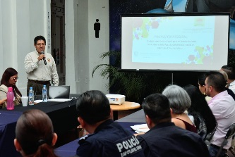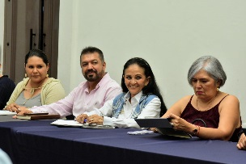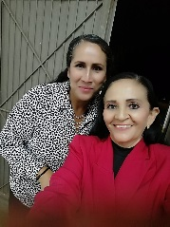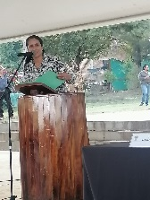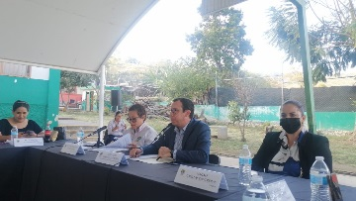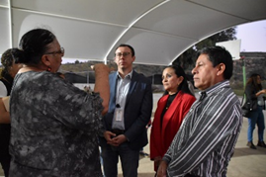

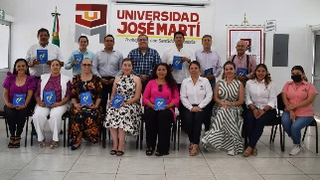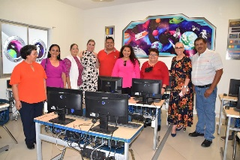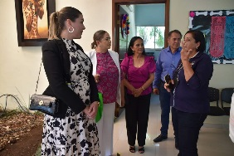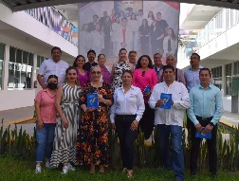
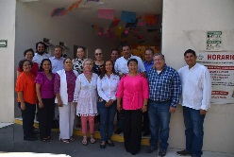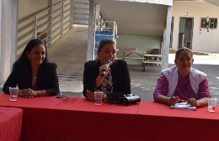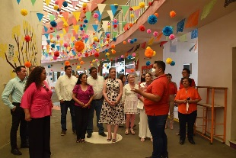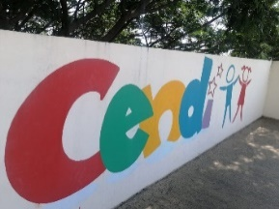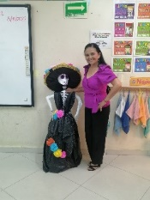
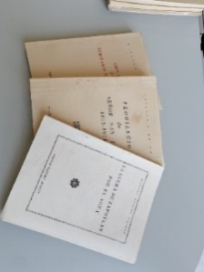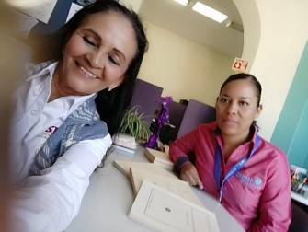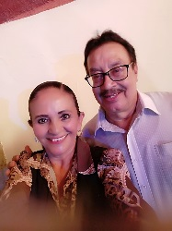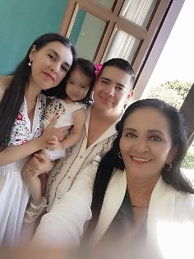
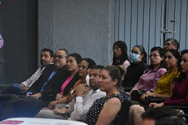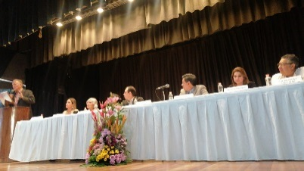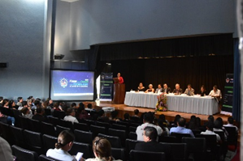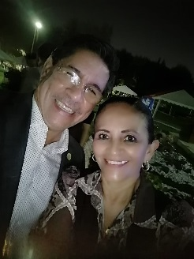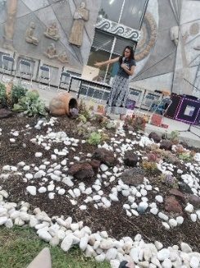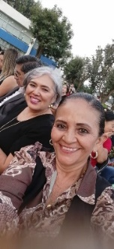
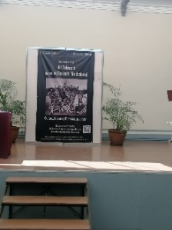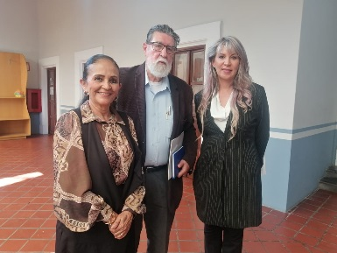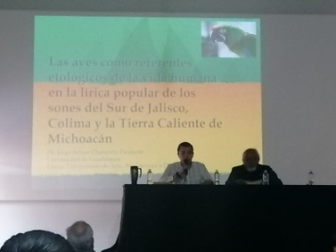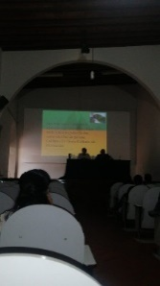
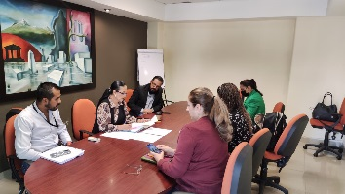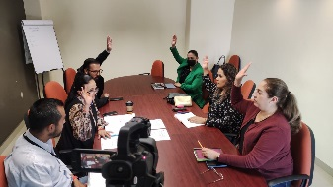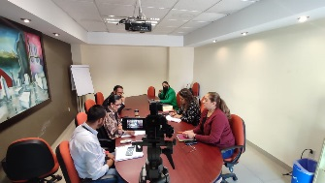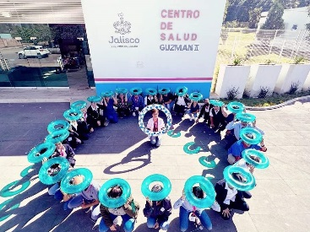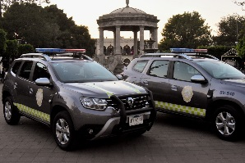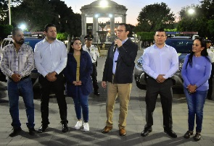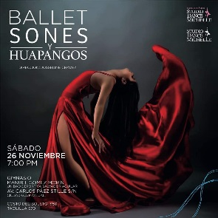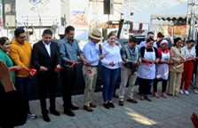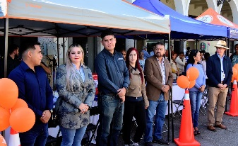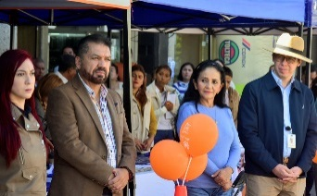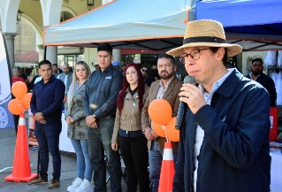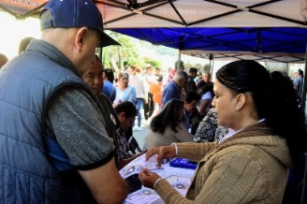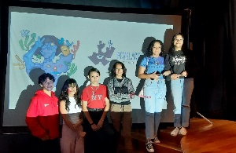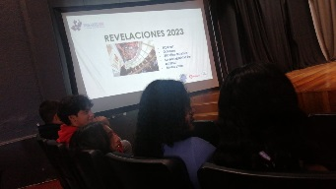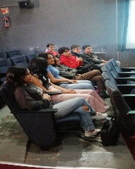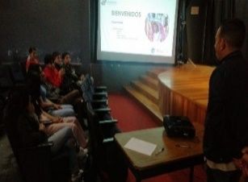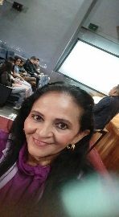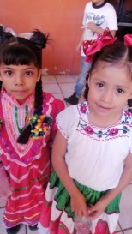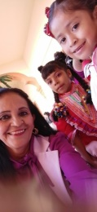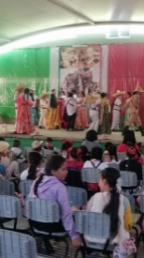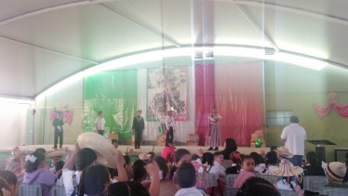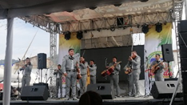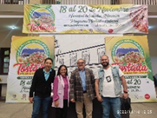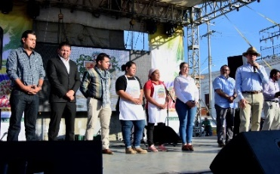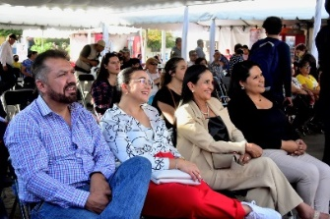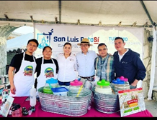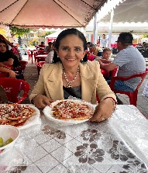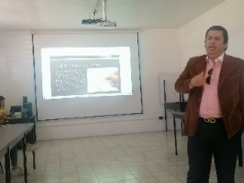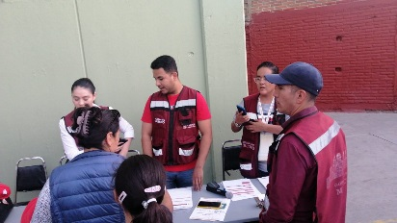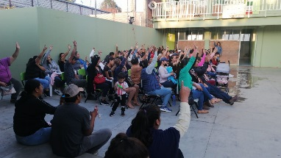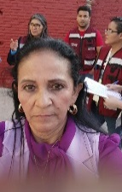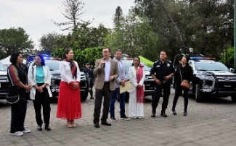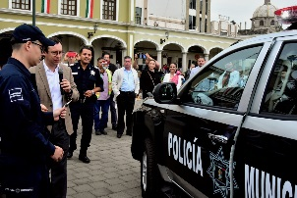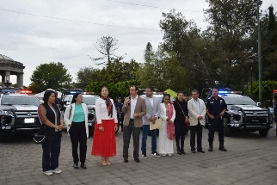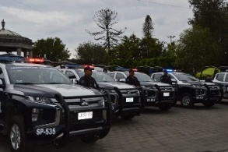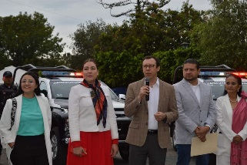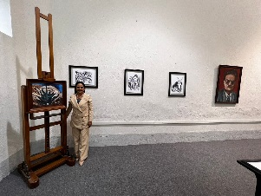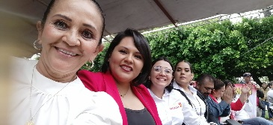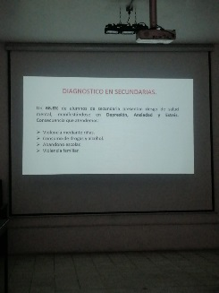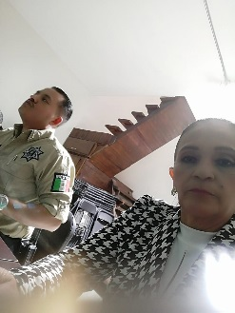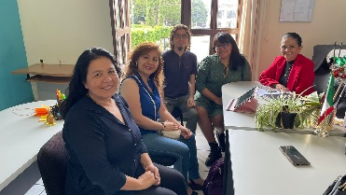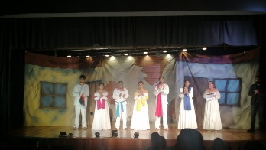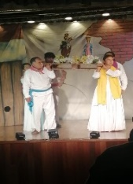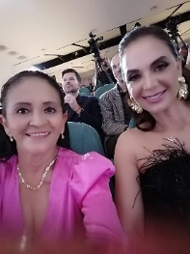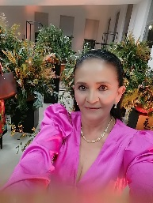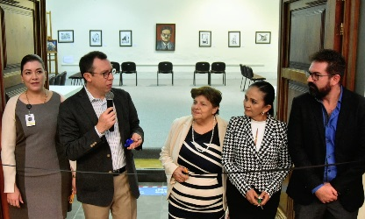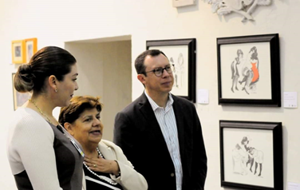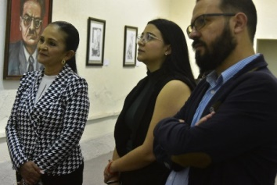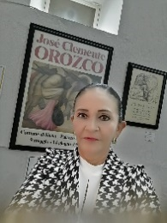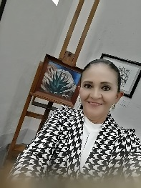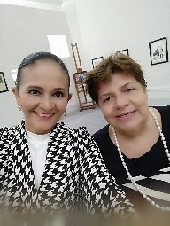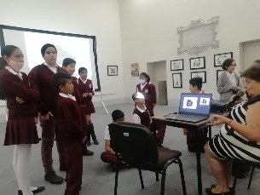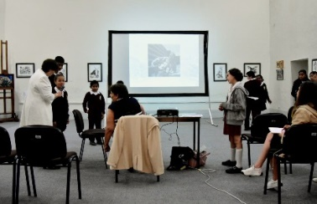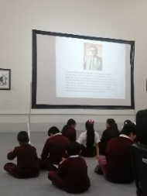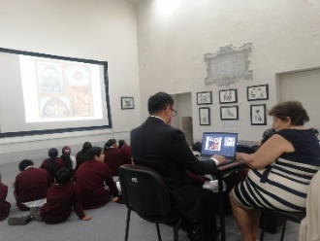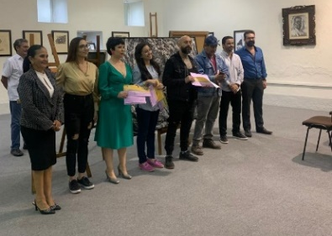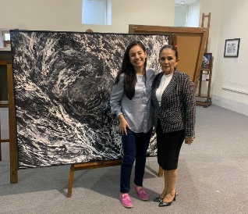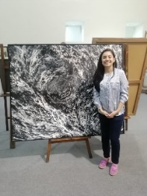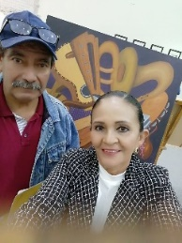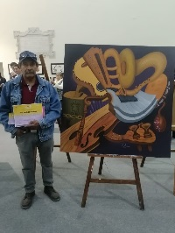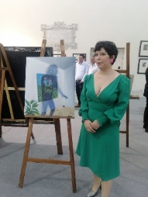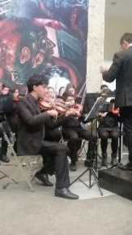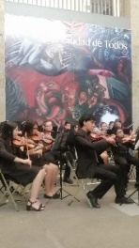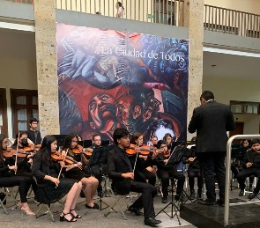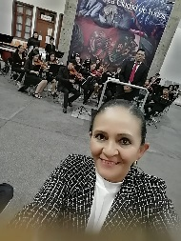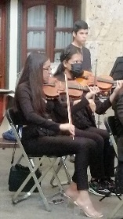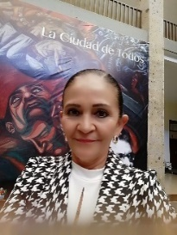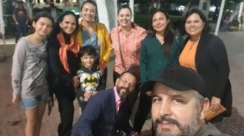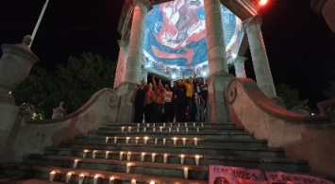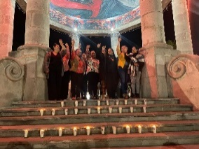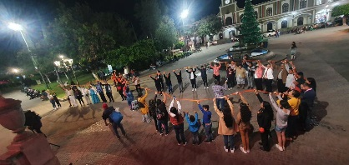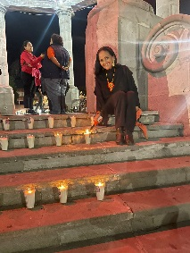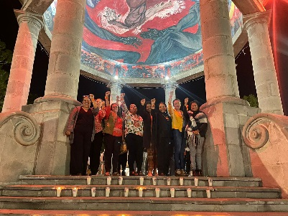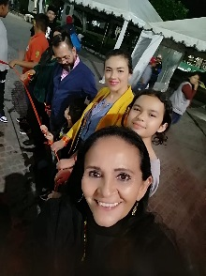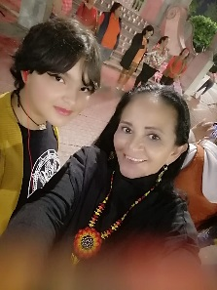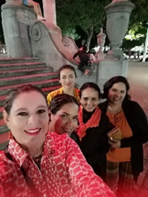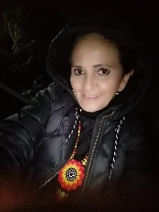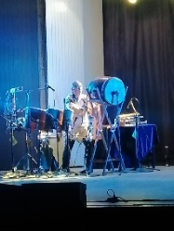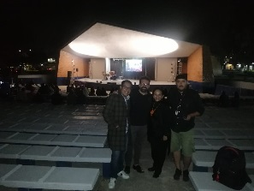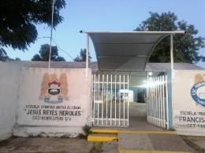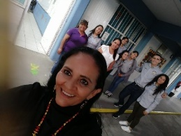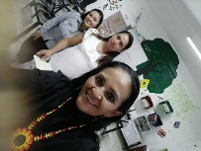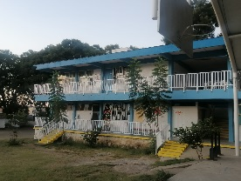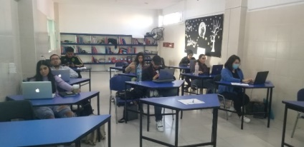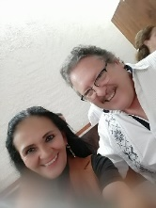
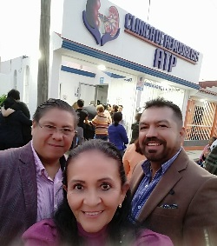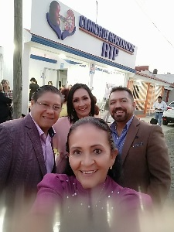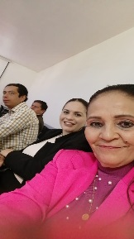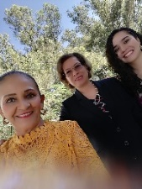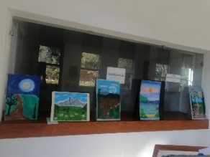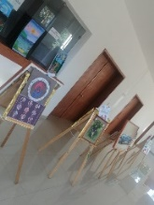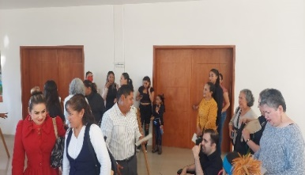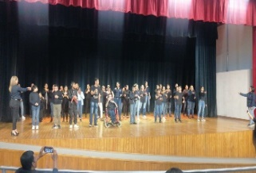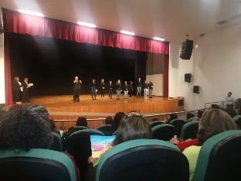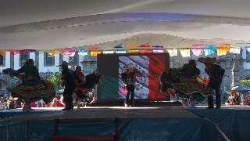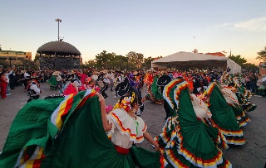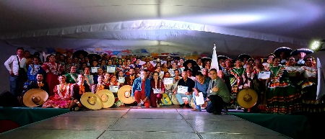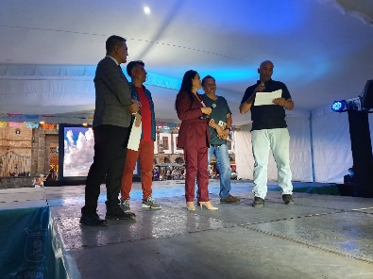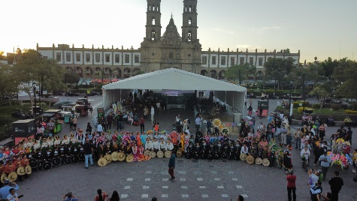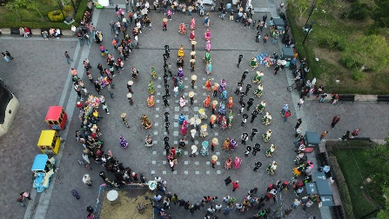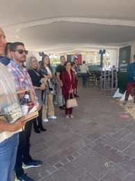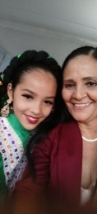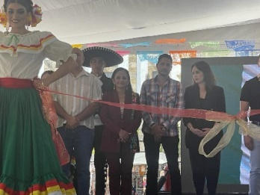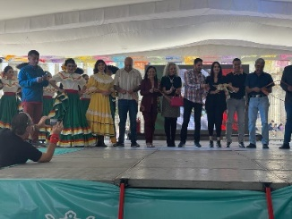

ACTIVIDADES DEL MES DE DICIEMBRE
DÌA | ACTIVIDADES
1 | ATENCION CIUDADANIA; BACHEO EN LA COLONIA VILLAS DE CALDERON
1 | EL CENTRO DE ATENCIÒN MULTIPLE 23 "DR. ANTONIO GONZÀLEZ OCHOA"CONFERENCIA MI VIDA COLOR DE ROSA POR ANDREA FLORES, EN EL MARCO DE LAS ACTIVIDADES DEL DÌA INTERNACIONAL DE LA DISCAPACIDAD.
1 | ATENCIÒN A LA SOLICITUD DE APOYO DE TRANSPORTE AL C. PORFIRIO DE LA CRUZ PARA ACUDIR A LA LOCALIDAD DE UNIÒN DE GUADALUPE EL PROXIMO 11 DE DICIEMBRE, CON EL COORDINADOR DE GESTIÒN DE LA CIUDAD.
2 | REUNIÒN CON LA COORDINACIÒN DE GESTIÒN DE LA CIUDAD Y DIRECYOR DE PROYECTOS DE OBRAS PÙBLICAS PARA REVISAR LAS SOLICITUDES DE APOYO DE LAS DIFERENTES ESCUELAS DEL MUNICIPIO.
2 | INAGURACIÒN DE LA 8a. FERIA DE LA MIEL
3 | CARRERA RECREATIVA CON CAUSA; CAMINA TROTA, RUEDA POR LA EQUIDAD Y LA INCLUSIÒN.
3 | INVITACIÒN A LAPRESENTACIÒN Y ELABORACIÒN DE PIÑATAS, EN LA VIEJA ESTACIÒN DE FERROCARRIL, A CARGO DE LOS PROMOTORES DE "VÌS VERDES POR JALISCO".
4 | CONCIERTO DE LA ORQUESTA DE GUITARRAS NUCLEOS ECOS DEL MUNICIPIO DE AMACUECA, EN UN ENSAMBLE DE LA SECRETARIA DE CULTURA DEL ESTADO DE JALISCO
5 | REUNIÒN CON EL DIRECTOR DE OBRAS PUBLICAS PARA REVISAR PROYECTO DE RESTAURACIÒN DEL COLUMNARIO DE LOS HIJOS ILUSTRES, ASÌ COMO LAS SOLICITUDES DE APOYO DE LAS DIFERENTES ESCUELAS DEL MUNICIPIO.
6 | PARLAMENTO DE NIÑAS Y NIÑOS DE MÈXICO 2022-2023
6 | FESTIVAL DE NAVIDAD
7 | SESIÒN DE LA COMISIÒN DE HACIENDA: ESTUDIO ANALISIS Y APROBACIÒN DEL DICTAMEN DEL PRESUPUESTO DE EGRESOS PARA EL EJERCICIO FISCAL 2023, PARA SU DISCUSIÒN Y APROBACIÒN.
7 | INVITACIÒN DEL COORDINADOR DEL TIANGUIS MPAL. BENITO JUÀREZ, A LA FESTIVIDAD DEL MISMO.
7 | 1KILOMETRO DEL JUGUETES, POR LOS ALUMNOS DE PSICOLOGÌA, AGRONEGOCIOS Y CULTURA FISICA Y DEPORTE DEK CuSUR. INVITACIÒN A DONAR
8 | REUNIÒN CON EL DIRECTOR DE TRANSITO Y VIALIDAD MUNICIPAL Y LA DIRECTORA DE LA ESCUELA PRIMARIA “ANEXA A LA NORMAL”, PARA REVISAR LA VALISACIÒN DEL AREA DE INGRESO DE LOS ALUMNOS DE LA ESCUELA EN CUESTIÒN.
8 | CONTINUIDAD DE LA SESIÒN DE LA COMISIÒN DE HACIENDA: ESTUDIO ANALISIS Y APROBACIÒN DEL DICTAMEN DEL PRESUPUESTO DE EGRESOS PARA EL EJERCICIO FISCAL 2023, PARA SU DISCUSIÒN Y APROBACIÒN.
8 | INVITACIÒN DEL COORDINADOR DEL TIANGUIS MPAL. BENITO JUÀREZ, A LA FESTIVIDAD DEL MISMO.
8 | INVITACIÒN A POSADA DE LA DRSE CD. GUZMÀN
8 | CINE FONICO AL AIRE LIBRE: EL CASTILLO DEL VAGABUNDO. ORQUESTA SINFONICA DEL ESTADO DE COLIMA.
9 | DESAYUNO NAVIDEÑO, DE PRESIDENCIA MUNICIPAL
9 | ENCENDIDO DEL ARBOL NAVIDEÑO, INVITACIÒN DEL DIF MPAL DE ZAPOTLÀN EL GDE.
10 | RECOGER KIT DE CARRERA NORMALISTA "CORRIENDO POR LA EDUCACIÒN"
11 | CARRERA NORMALISTA "CORRIENDO POR LA EDUCACIÒN"
11 | OBERTURA; RECITAL DE INVIERNO, OBERTURA
11 | TALLER DE ELABORACIÒN DE PIÑATAS TRADICONALES. PROYECTO VIAS VERDES POR JALISCO
11 | SALIDA DE LA DANZA DE LOS ARRIBEÑOS A LA LOCALIDAD DE LA UNIÒN DE GUADALUPE. APOYO DE TRANSPORTE .
12 | ANIVERSARIO DEL NATALICIO DEL HIJO ILUSTRE EDMUNDO TABOADA
12 | REUNIÒN CON EL DIRECTOR DE LA CASA DE LA CULTURA, SOBRE EL TEMA DE LOS HIJOS ILUSTRES DE ZAPOTLÀN
12 | CONSEJO DE SAPAZA. EN REPRESENTACIÒN DEL PRESIDENTE MPAL. MTRO. ALEJANDRO BARRAGÀN SANCHEZ.
13 | NAVIDAD PARA TODOS; CARAVANA NAVIDEÑA: INVITACIÒN DEL SISTEMA DIF, PUNTO DE PARTIDA, REFORMA Y CONCLUYENDO EN PLAZA RUBEN FUENTES GASSON.
14 | ECOS SALA DE LECTURA: RECITAL DE GUITARRA
14 | INAGURACIÒN DE LA EXPOSICIÒN "UN BREVE VIAJE DESDE EL INTERIOR: DE TICKETS VENCIDOS, CUENTOS CHINOS Y LO IRREVERSIBLE" DE LA ARTISTA PAULA M. GORETTI.
15 | VISITA AL PREESCOLAR "CARRUSEL", POSADA DE LOS NIÑOS Y ENTREGA DE REGALOS.
15 | VISITA A LA ESCUELA DE EDUCACIÒN MUSICAL "OPERTURA"
15 | CIERRE DE TALLERES 2022. BALLET CLÀSICO "EL CASCANUECES".
16 | BAILATRON NAVIDEÑO CON CAUSA
16 | HOMENAJE POSTUMO AL PERIODISTA LIC. MANUEL MUNGUÌA CASTILLO; CONVERSATORIO
17 | REUNIÒN DE LA GENERACIÒN 1977/1988 DEL CREN DE CD. GUZMAN
18 | RUEDA DE PRENSA DEL ENCUENTRO DE ORQUESTAS SINFONICAS 2022. TALLERES. TUXPAN, JAL.
18 | INVITACIÒN AL TIANGUIS MUNICIPAL, CELEBRACIÒ DE LA GRAN PIÑATA DEL COMERCIANTE "CHUCHIS"
18 | EXHIBICIÒN DE GIMNACIA ARTISTICA
19 | ENCUENTRO DE ORQUESTAS SINFONICAS 2022.
19 | ENTREGA DE LOS OFICOS A SECRETARÌA GENERALY A LA CASA DE LA CULTURA, DE SOLICITUD DE INCORPORACIÒN DE LOS 4 NOMBRAMIENTO DE HIJOS ILUSTRES A LOS ARCHIVOS CORRESPONDIENTES Y ESPACIOS EX PROFESO.
19 | PRESENTACIÒN ARTISITICA DE LOS ALUMNOS DE LA ESCUELA DE LA MÙSICA "RUBEN FUENTES".
19 | INVITACIÒN A LA INAGURACIÒN DEL TRADICIONAL TIANGUIS NAVIDEÑO, Y PRESENTACIÒN DE PASTORELA TRADICIONAL POR EL GRUPO DE NIÑOS CANTORES DEL TEMPLO DE LA MERCED.
20 | ENCUENTRO DE ORQUESTAS SINFONICAS 2022. CONCIENTO DE GALA DE CLAUSURA, CATEDRAL DE ZAPOTLÀN EL GRANDE.
20 | RECORRIDO TURISTICO A LOS PARTICIPANTES Y FAMILIARES DEL ENCUENTRO DE ORQUESTAS SINFONICAS DE LA REGIÒN SUR 2022.
21 | REUNIÒN DE REGIDORES PARA ANALISIS DE SITUACIONES CONTABLES
21 | ATENCIÒN CON EL C. SANTOS AMARAN ALONSO CALVARIO DEL PROYECTO VÌAS VERDES DE JALISCO, SOBRE EL APOYO DE LA CARRERA SAN SILVESTRE 2022
26 | HOMENAJE DE CUERPO PRESENTE A LA COMPAÑERA LUPITA DEL ÀREA DE PROVEDURIA DE PRESIDENCIA MUNICIPAL.,
26 | REVISIÒN DEL CALENDARIO DE CEREMONIAS SOLEMNES, CIVICAS, CULTURALES Y DEPORTIVAS DEL AÑO 2023.
27 | REUNIÒN CON PERSONAL DE LA JEFATURA DE EDUCACIÒN MUNICIPAL, PARA LA ORGANIZACIÒN Y ASIGNACIÒN DE LAS ESCUELAS SE LES SOLICITARÀ SU APOYO PARA LA REALIZACIÒN DE LAS CEREMONIAS CIVICAS DEL AÑO 2023
28 | REUNIÒN CON EL DIRECTOR DE LA OFICINA DE TRANSPARENCIA DE PRESIDENCIA MUNICPAL
29 | REUNIÒN CON PERSONAL DE LA DIRECCIÒN DE CULTURA MUNICIPAL, PARA LA ORGANIZACIÒN DE LA REALIZACIÒN DE LAS CEREMONIAS CIVICAS CULTURALES DEL AÑO 2023.
30 | REUNIÒN CON LA DIRECTORA DEL DIF Y EL DIRECTOR DE ESTACIONOMETROS, PARA REVISAR CONVOCATORIA DEL PREMIO "JULIA VERDUZCO DE ELIZONDO"
31 | ENCUENTRO INFANTIL Y JUVENIL, SAN SILVESTRE 2022, 3KM RECEATIVO; 5 KM . CLUB POTROS.

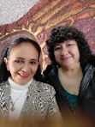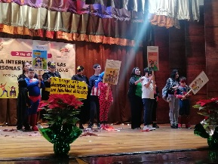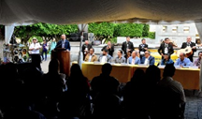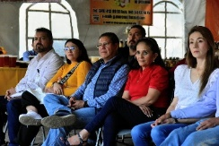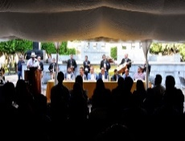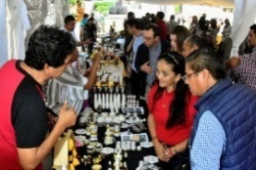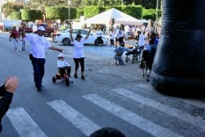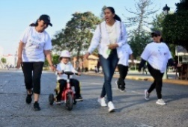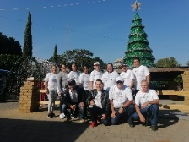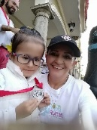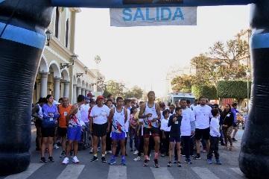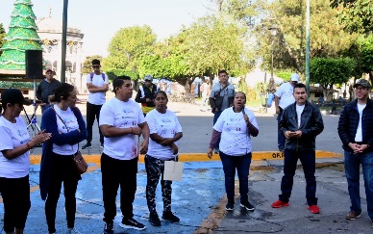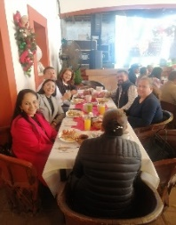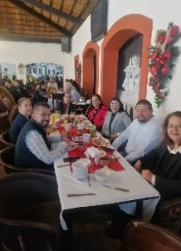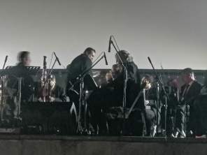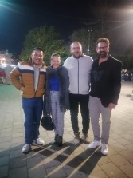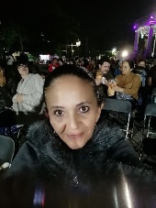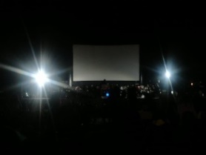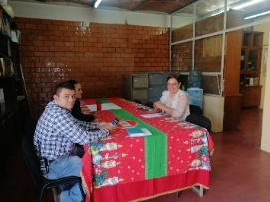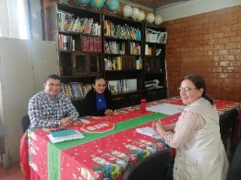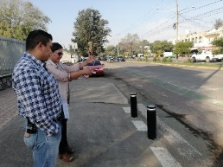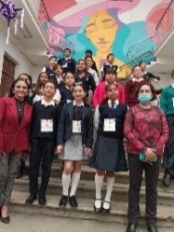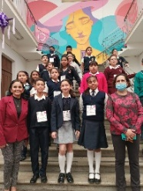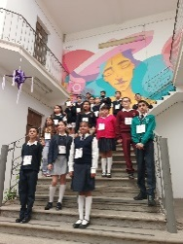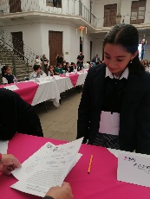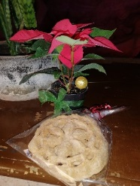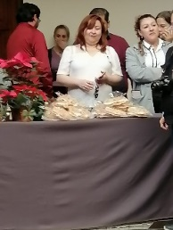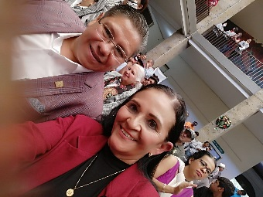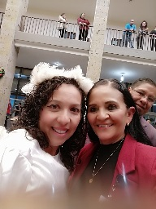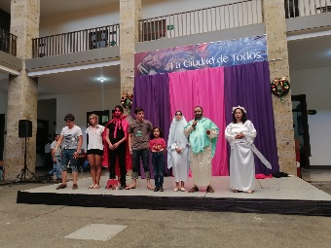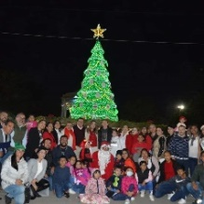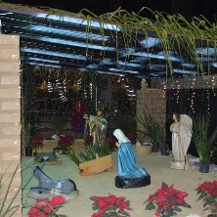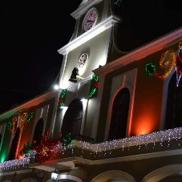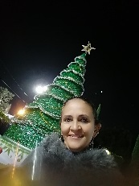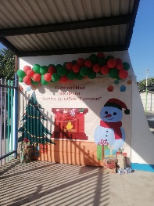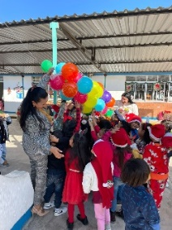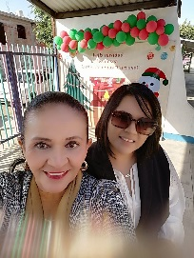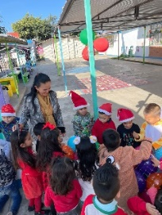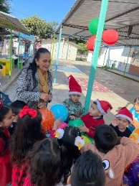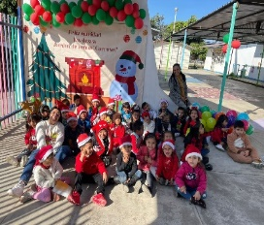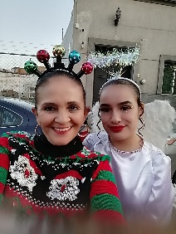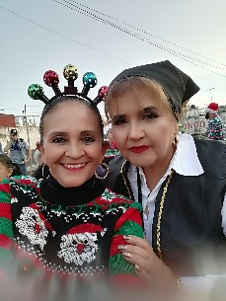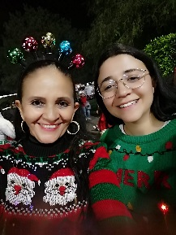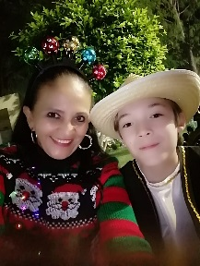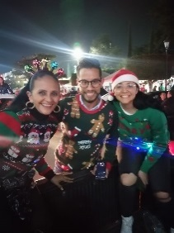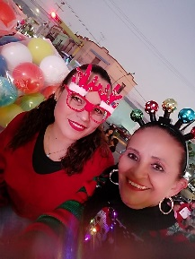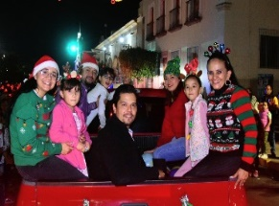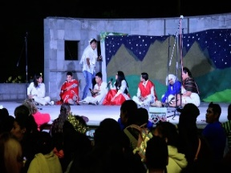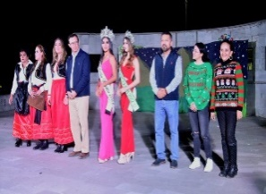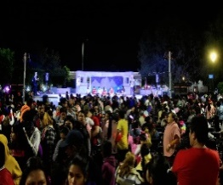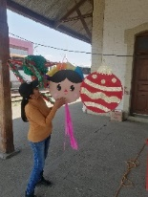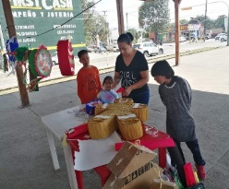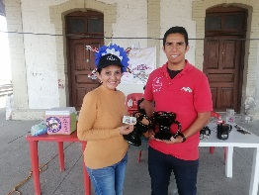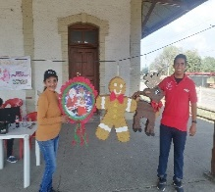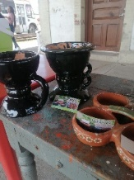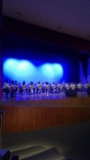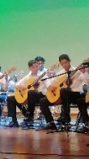
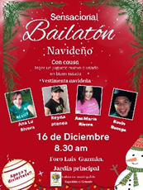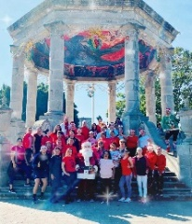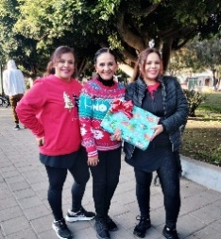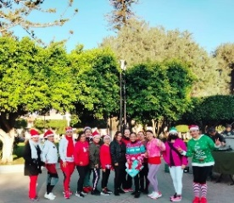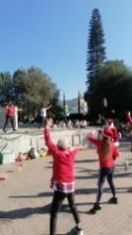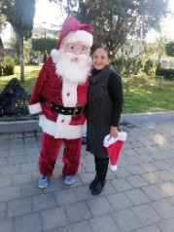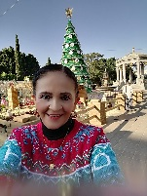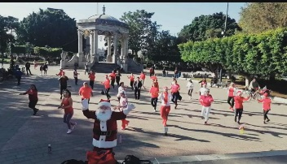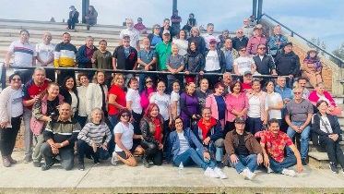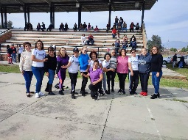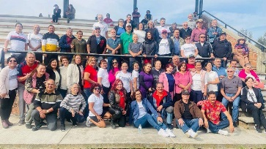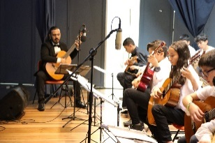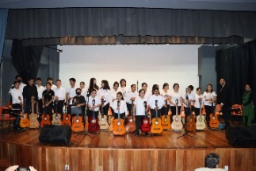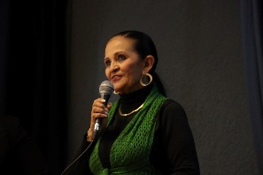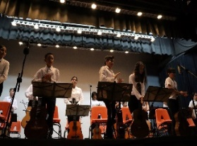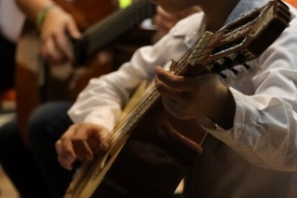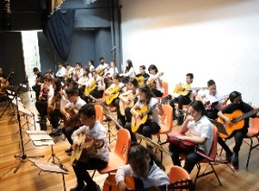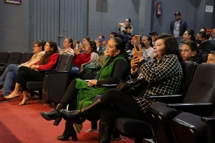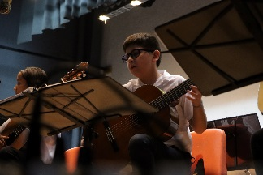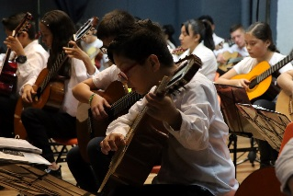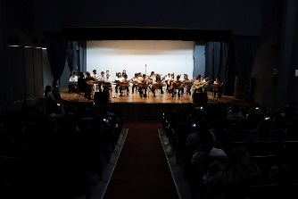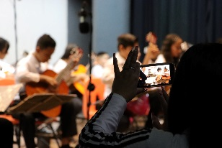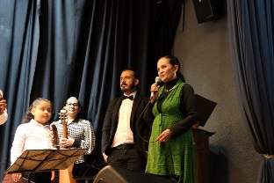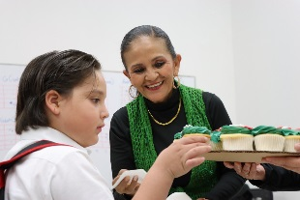
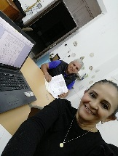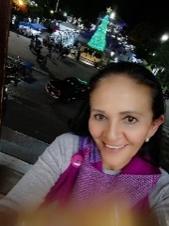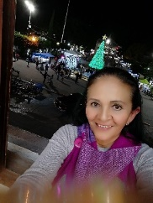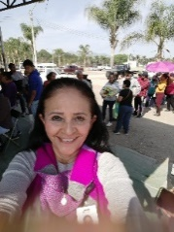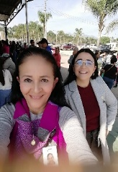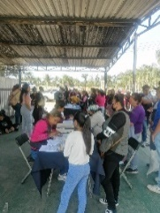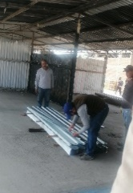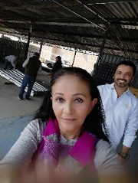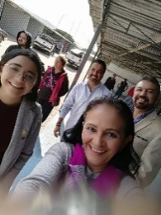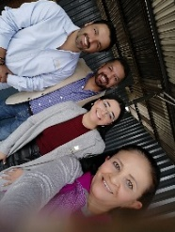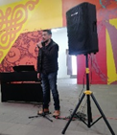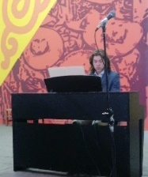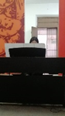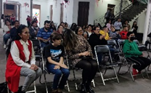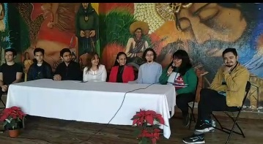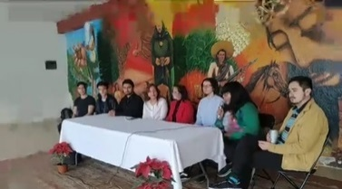
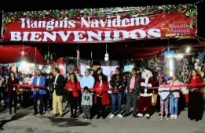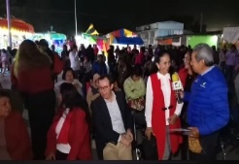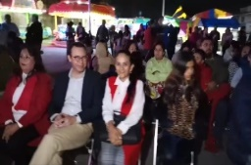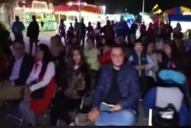
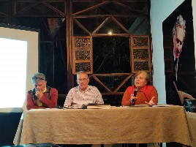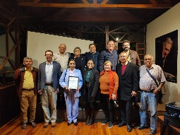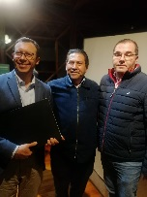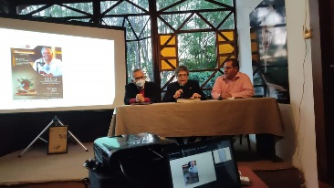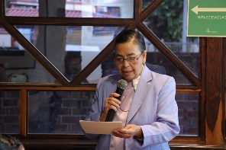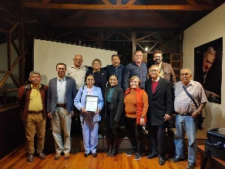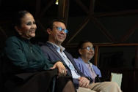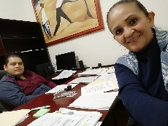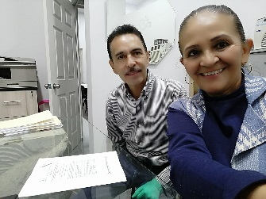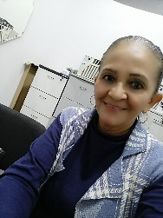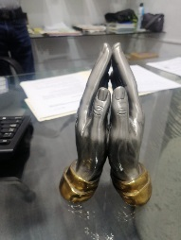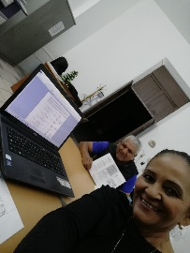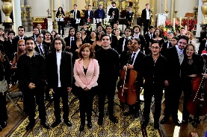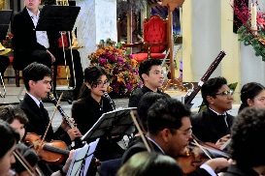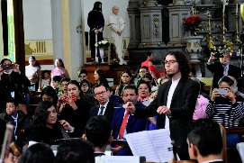
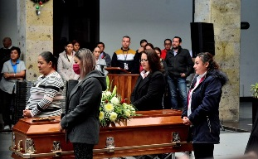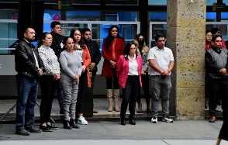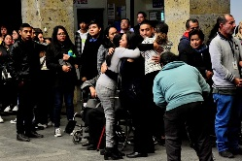

COMISION EDILICIA PERMANENTE DE CULTURA, EDUCACIÓN Y FESTIVIDADES CÍVICAS
SESIONES DE COMISIÓN ORDINARIAS Y EXTRAORDINARIAS

REGIDORA PRESIDENTE: MTRA. MARISOL MENDOZA PINTO
REGIDORES VOCALES: MTRA. BETSY MAGALY CAMPOS CORONA
LIC. LAURA ELENA MARTÌNEZ RUVALCABA

FECHA | TIPO DE SESIÓN | LUGAR | HORA | ASUNTO
MIR. 18/ENE/2023 | ORDINARIA 14 | SALA MARÍA ELENA LARIOS | 10.19 | Revisión y aprobación de la convocatoria referente a excelencia educativa 2023 en su 25 etapa del concurso municipal en el nivel educativo secundaria y 4 clausulas.  Aprobada por la mayoría de los presentes.
MIE. 08/FEB/2023 |  | SALA JUAN S. VIZCAINO | 9-10 | Coadyuvancia con la comisión de reglamentos y deportes
JUV.16/FEB/2023 | ORDINARIA  15 | SALA MARÍA ELENA LARIOS | 10:00 | Estudio y revisión de las convocatorias de Jefatura de Educación y de OPD del Instituto de la mujer
JUV.02/MZO/2023 | EXTRAORDINARIA  9 | SALA JUAN S. VIZCAINO | 10 | Revisión de expedientes de las nominadas a la Presea María Elena Larios y dictaminación de las Galardonadas.

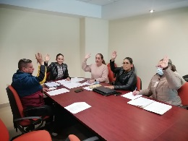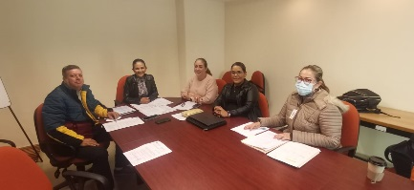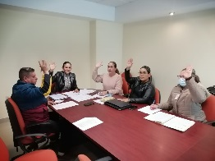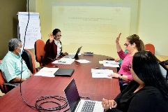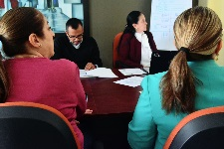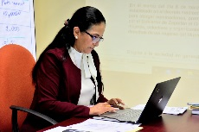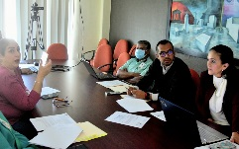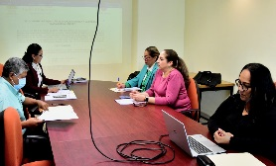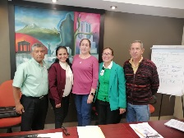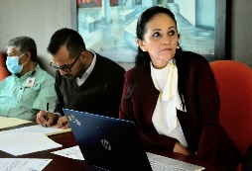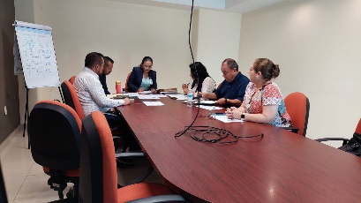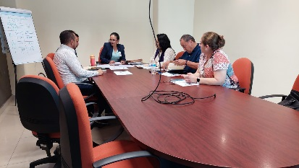

COMISIONES COMO VOCAL

COMISIÓN DE TRÁNSITO Y PROTECCIÓN CIVIL
ASUNTO | FECHA | SESION
- Informar a los integrantes del seguimiento de la modificación enviada por la Secretaría General No./173/A/2022 Mtra. Claudia Margarita Gómez Gómez. Iniciativa de acuerdo económico que turna las condiciones edilicias permanentes de Tránsito y Protección Civil como convocante y a la hora Pública Planeación Urbana y Actualización de la tendencia de la tierra, la de Hacienda Pública y Patrimonio municipal como coadyuvante, para que se avoquen al estudio de la viabilidad de instalar semáforos en diversos cruceros conflictivos en esta ciudad.  - Seguimiento a los trabajos que ha realizado la Coordinación General de gestión de la ciudad conforme al oficio número GC/098/2022 firmado por el titular de dicha dependencia en sala de regidores el 3 de Junio del 2022 | 30/MZO/2023  10:00 – 12:30 | ORDINARIA  08

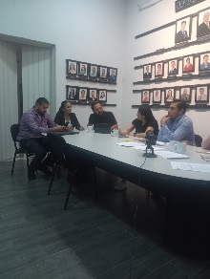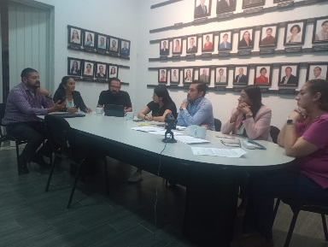

COMISIÓN DE DESARROLLO AGROPECUARIO RURAL SUSTENTABLE
ASUNTO | FECHA | SESION
 | 21/FRB/2023  18:00 A 20:00 | ORDINARIA

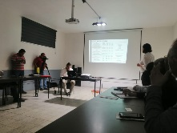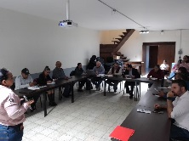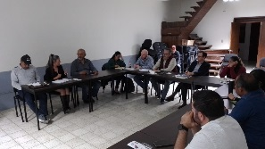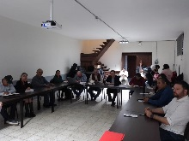
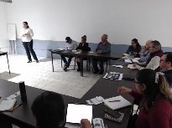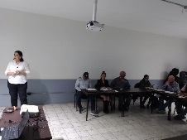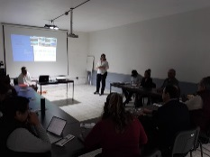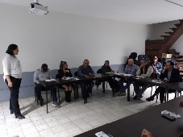

COMISIÓN DE DESARROLLO AGROPECUARIO E INDUSTRIAL
ASUNTO | FECHA | SESION
Bases de la Convocatoria del concurso público de elaboración de un movimiento en conmemoración al día 8 de marzo del día internacional de la mujer. | 23/FRB/2023  11:00 A 12:00 | ORDINARIA 7

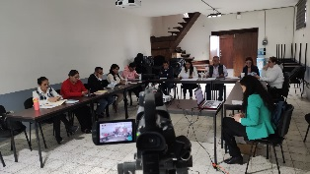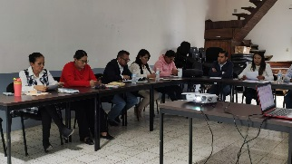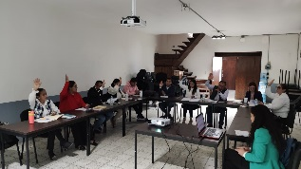

COMISIONES TRANSITORIAS Y COADYUVANTES

COMISIÓN EDILICIA DE HACIENDA PÚBLICA Y PATRIMONIO MUNICIPAL
ASUNTO | FECHA | SESION
- I.- Dictaminarían de la convocatoria y reglas de operación para el programa de vivienda para los servidores públicos (terrenos del DIF en donación).  - II.- Modificaciones al presupuesto 2023. | 31/01/2023  9:30 – 11:00 | Ordinaria No. 25
- Estudio, análisis y en su caso aprobación del presupuesto de Ingresos y Egresos del ejercicio fiscal 2023 del Organismo Público descentralizado Comité de Feria de Zapotlán el Grande, Jalisco de conformidad con lo que establece el artículo 11 del Reglamento de Obras Públicas descentralizado del Comité de Feria de Zapotlán el Grande, Jalisco. | 17/03/2023  11:01 a.m. | Ordinaria No. 28

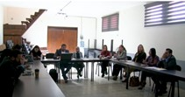
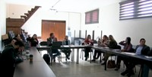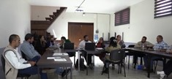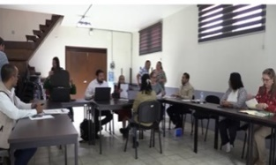

COMISIÓN DE TRÀNSITO Y PROTE4CCIÒN CIVIL
ASUNTO | FECHA | SESION
- Seguimiento de la notificaciòn del estudio de la viabilidad de instalar semáforos en diversos cruceros conflictivos de la Ciudad,. | 30/03/2023  10:00 A.M. | Ordinaria No. 8

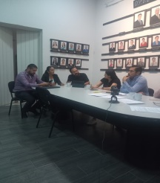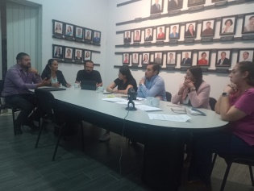

COMISIÓN DE TRANSPARENCIA Y ACCESO A LA INFORMACIÓN
ASUNTO | FECHA | SESION
- Presentación del plan de trabajo. | 07/02/2023  13:20 P.M. | Ordinaria No. 3

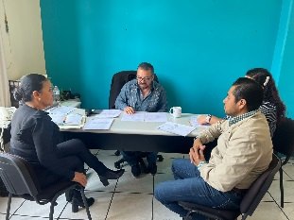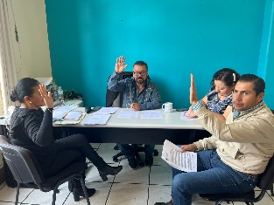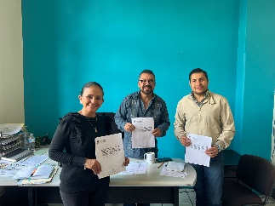

COMISIÓN EDILICIA PERMANENTE DE MERCADOS
Y CENTRALES DE ABASTOS
ASUNTO | FECHA | SESION
- Tianguis culturales itinerantes de mujeres. Impulsarlas a emprender y que se desarrollen profesionalmente. | 10/02/2023  11:00 A.M. | Ordinaria No. 10

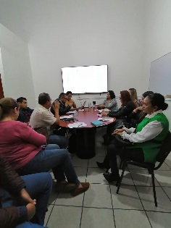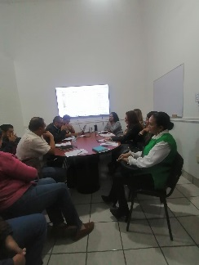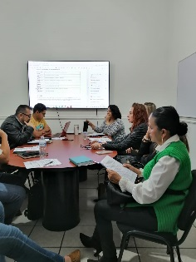

COMISIÓN EDILICIA PERMANENTE DE DEPORTES RECREACIÓN Y ATENCIÓN A LA JUVENTUD (COADYUVANCIA CON COMISIÓN EDILICIA DE CULTURA, EDUCACIÓN Y FESTIVIDADES CÍVICAS Y LA COMISIÓN EDILICIA DE REGLAMENTOS Y GOBERNACIÓN)
ASUNTO | FECHA | SESION
- Estudio y dictaminarían de la iniciativa de ordenamiento que propone la reforma de varios artículos del Reglamento de Deporte y la Cultura Física del Municipio de Zapotlán el Grande, Jalisco. | 02/03/2023  12:30 P.M. | Ordinaria No. 10

SESIONES DE CONSEJO MUNICIPAL DE PARTICIPACIÓN SOCIAL EN EDUCACIÓN DEL MUNICIPIO DE ZAPOTLÁN EL GRANDE

FECHA | HORA | EVENTO | LUGAR
01/02/2023 | 10:00 – 12:00 | - Reunión de Consejo de Educación del municipio de Zapotlán. Organización de la sesión de concejales. | Escuela de la Música "Rubén Fuentes".
13/02/2023 | 9:00 – 12:00 | - Reunión de Consejo de Educación del municipio de Zapotlán. Organización de la sesión de concejales. | Escuela de la Música "Rubén Fuentes".
23/02/2023 | 9:00 –  10:30 | - Reunión para revisar las reglas de operación del programa de uniformes y calzado escolar 2023.
15/03/2023 | 9:00-12:00 | - Cuarto Foro Informativo del Consejo Municipal de Participación Social en Educación. | Teatro cerrado del CREN

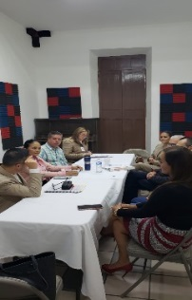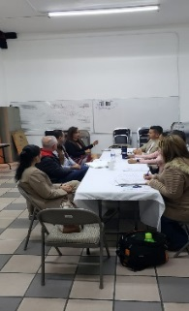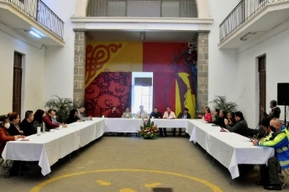

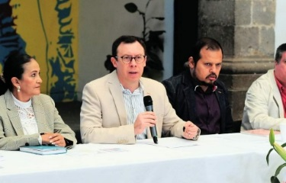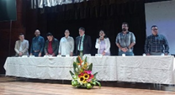

FESTIVIDADES CIVICAS Y CULTURALES

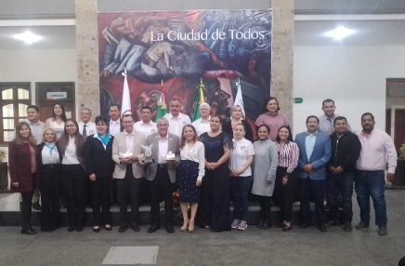
12 DE ENERO:
La Presidencia Municipal fue sede para el cambio de estafeta que entrego el Club Rotario de Coquimatlán, Col., al club Rotario de Ciudad Guzmán. Evento que reúne a todos los clubes rotarios, para dar un mensaje de solidaridad y apoyo mutuo de los integrantes de la asociación a la sociedad.
16 DE ENERO:
Se asistió al Aula Magna “Fray Juan de Padilla”, del Colegio México Franciscano, con autoridades municipales, educativas, así como padres de familia y alumnos; para reconocer el esfuerzo del alumno Omar Manzano, quién logró el 3er. Lugar del grado 10 en la “Competitión IJMO de Singapore International Mastery Constests” (SIMCC).
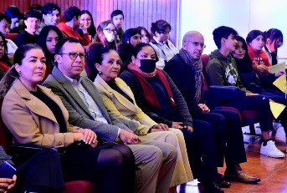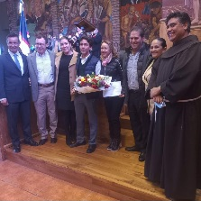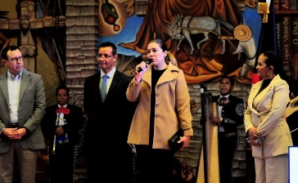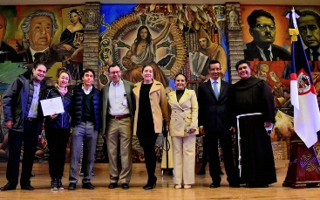
19 DE ENERO:
Asistí a la inauguración de la exposición de pintura “Mujeres perfectamente imperfectas”, de la artista bajacaliforniana Lina Martínez en el Centro para las Artes José Rolón.
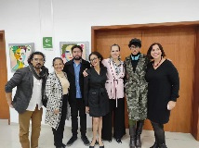
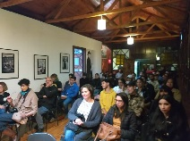
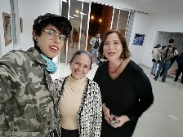
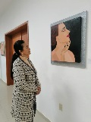
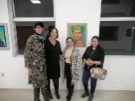
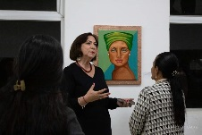

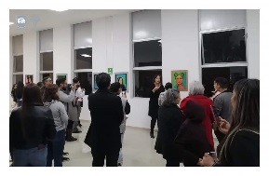
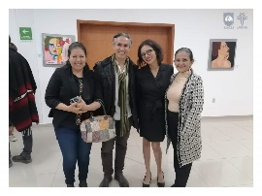
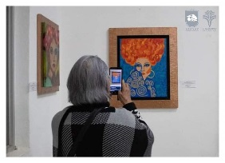
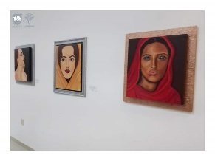

26 DE ENERO:
Asistí a la conmemoración del día mundial de la Educación Ambiental, que va más allá de la regla de las 3R. Invitación realizada por SAPAZA, con la obra “La Rosa de los Vientos”, en las instalaciones del Colegio Silviano Carrillo
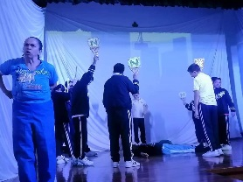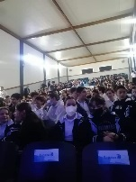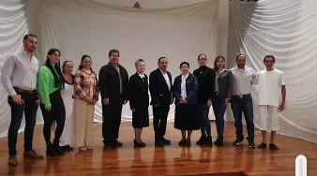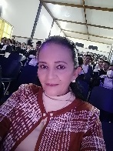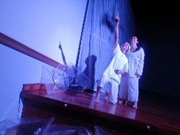
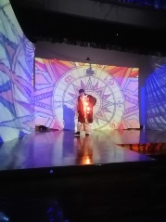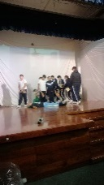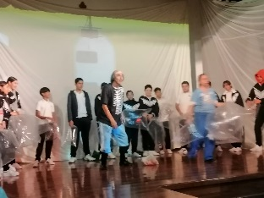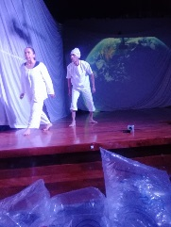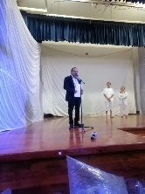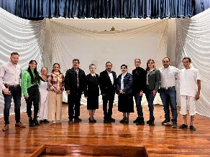
30 DE ENERO:
Asistí a la Cátedra de Historia Franciscana que se llevó a cabo en las instalaciones del Colegio México en el Aula Magna Fran Juan de Padilla. Conferencia Que besa su mano Cartas de mujeres a religiosos franciscanos en el siglo XIX. Por la Dra. Lourdes Celina Vázquez Parada.
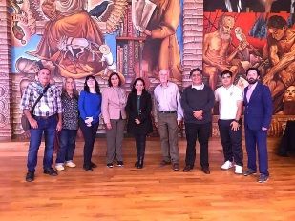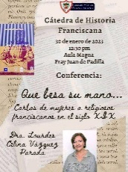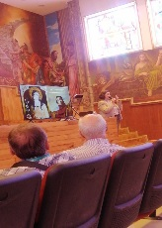
31 DE ENERO:
Asistí a la celebración del 199 Aniversario de la promulgación del Acta Constitutiva de la Federación Mexicana, en la explanada del jardín principal.
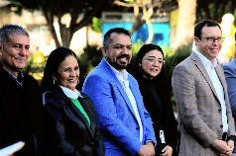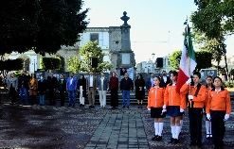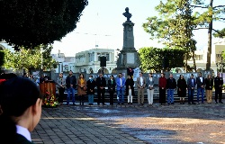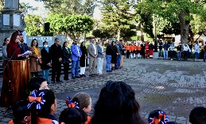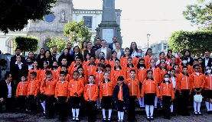
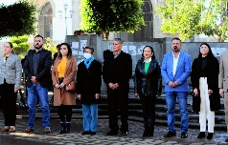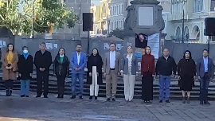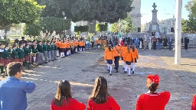

Invitación a recorridos turísticos
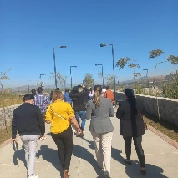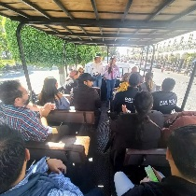
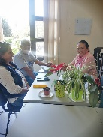
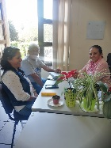
1 DE FEBRERO:
Reunión con el presidente del Comité de la Cd. Hermana Logmont Colorado,. Arq. Reymundo Flores Alcaraz.
Rueda de prensa: presentación del programa del festival "Que Bonita Es Mi Tierra" al Mtro. Rubén Fuentes Gasson.

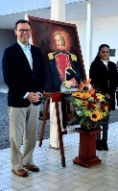
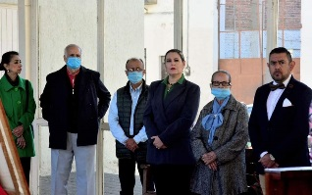
2 DE EBRERO:
Homenaje del aniversario del natalicio del Mariscal de campo José Ma. González de Hermosillo.

Invitación a la escuela preparatoria regional de Cd. Guzmán, para la planeación del festival del día de muertos edición 2023.
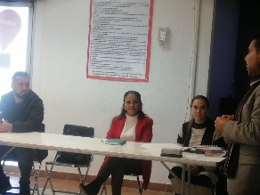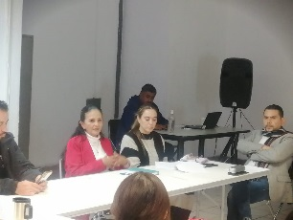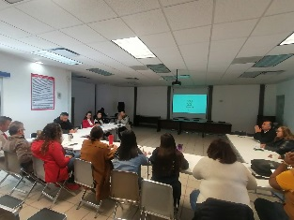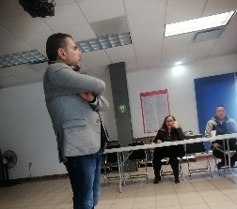
5 DE FEBRERO:
- Ceremonia cívica del 106 aniversario de la promulgación de las constituciones de 1857 y 1917.
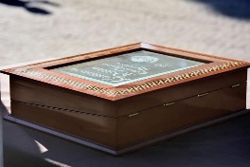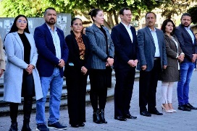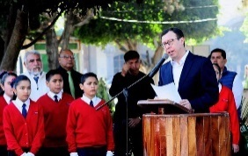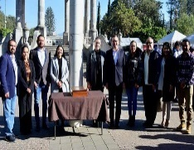

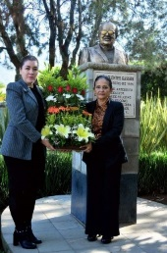
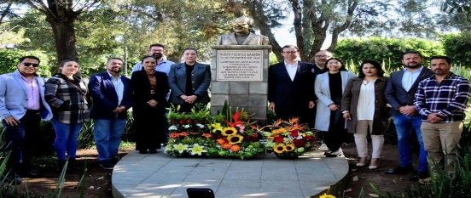
- 05 de febrero 2023. primer aniversario luctuoso del Mtro. Rubén Fuentes Gasson.
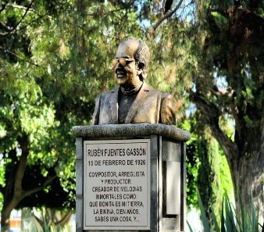

6 DE FEBRERO:
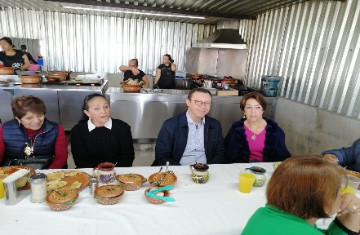
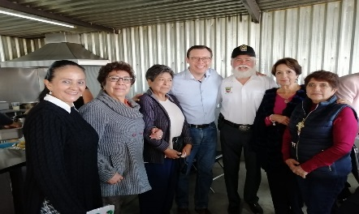
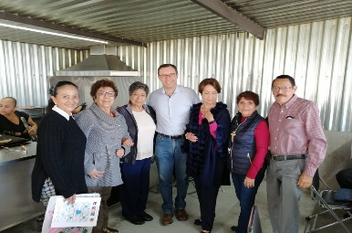
Reunión con la generación del CREN de Cd. Guzmán

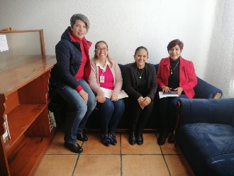
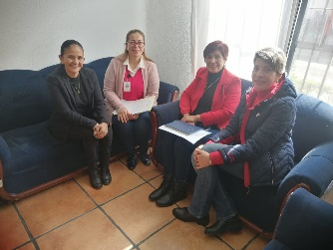
7 DE FEBRERO:
Reunión con la directora del CAM de Cd. Guzmán. Solicitud de apoyo de jurado para el concurso excelencia educativa 2023.

10 DE FEBRERO:
Asistí al V Simposio CUSUR “Mujeres en la ciencia”, cuyo objetivo es brindar un espacio para la promoción y el fomento de la vocación investigadora en la ciencia y la tecnología
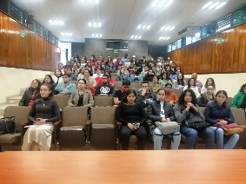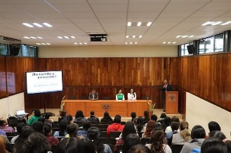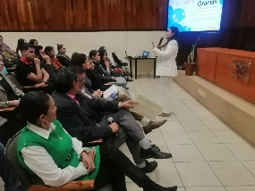

11 DE FEBRERO:
Desayuno con la causa del DIF, celebrando el día del amor y la amistad.
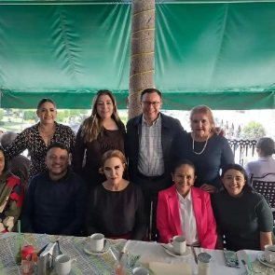
12 DE FEBRERO:
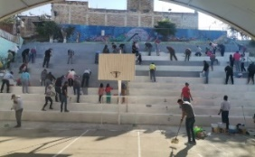
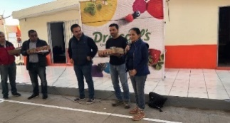
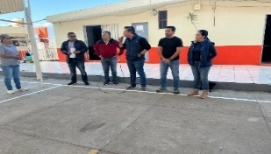
Participación en apoyo a la escuela primaria "Fray Pedro de Gante", en la pinta de las escaleras del foro de la escuela; apoyados por DRISCOL, gobierno municipal y comunidad escolar.

13 DE FEBRERO:
- Invitación a la consulta de participación con discapacidad para la implementación de la postulación de candidaturas e integración de cargos públicos municipales y diputaciones para el proceso electoral 2023-2024.
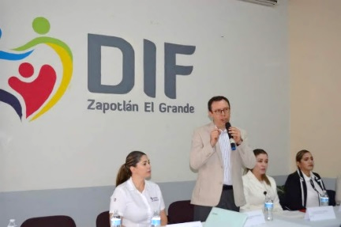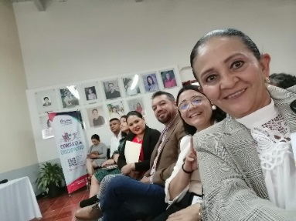
- Segunda visita de la restauradora del INA Arq. Mariela carrillo, para darle seguimiento a la restauración del mural Tzapotlán.
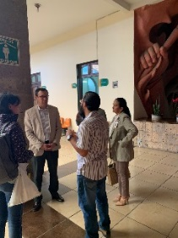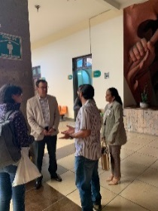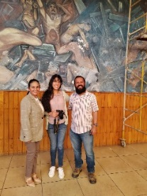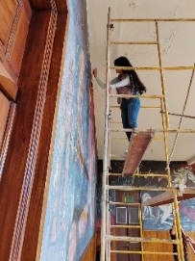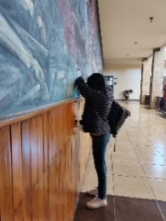

14 DE FEBRERO:
Reunión con la directora de relaciones exteriores y el presidente del comité de la Cd. Hermana Longmont, Colorado para solicitar apoyo en el trámite de pasaportes a los alumnos embajadores.
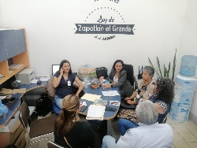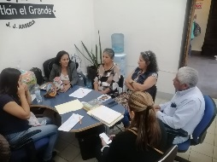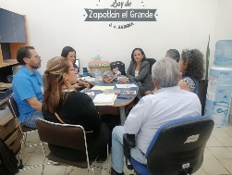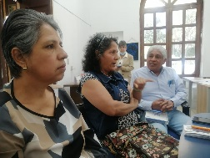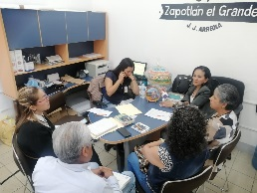

15 DE FEBRERO:
- Homenaje del 97º aniversario del natalicio del compositor e hijo ilustre Rubén Fuentes Gasson.
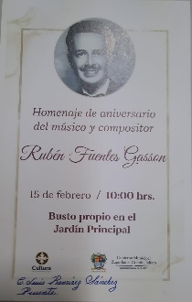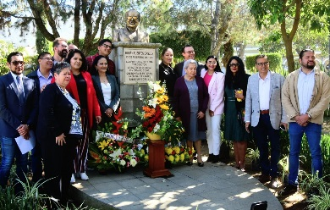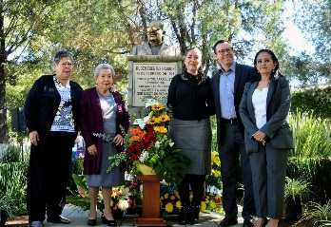
- Reunión de organización del desfile de preescolar del 21 de marzo "Primavera 2023".
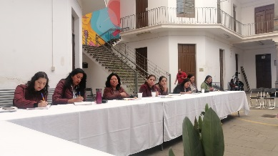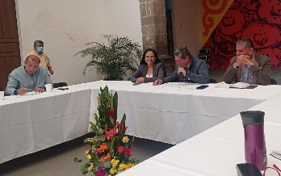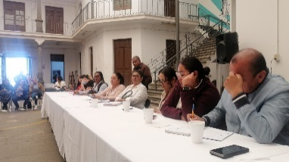

17 DE FEBRERO:
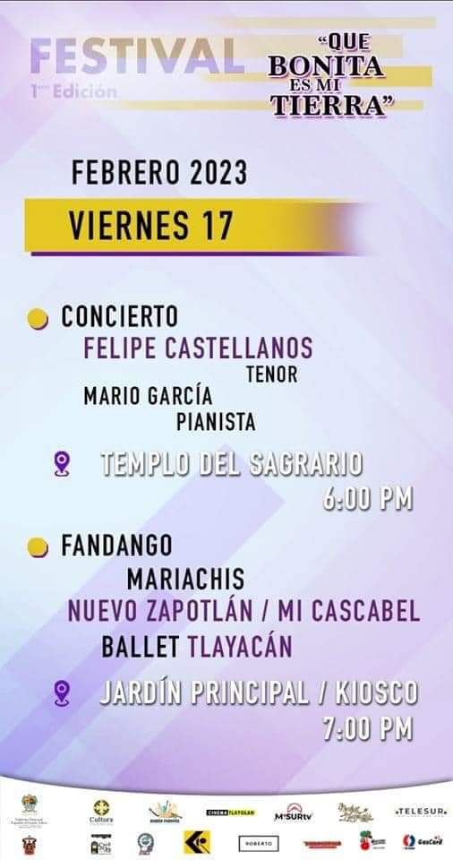
Concierto Felipe Castellano. Fandango en el Jardín Principal.
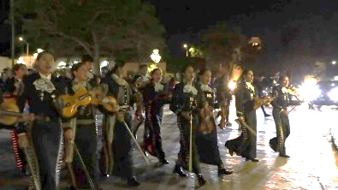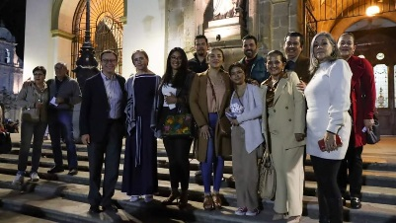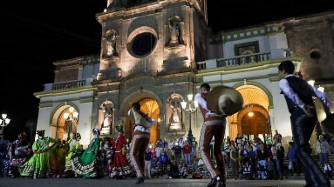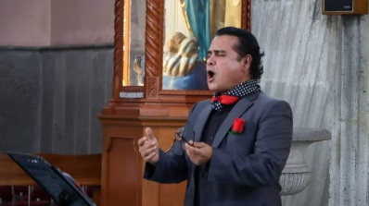

19 DE FEBRERO:
La Primer Edición del Festival. “Qué Bonita es mi Tierra”, llegó a su final este domingo con la presentación de dos mariachis de enorme calidad. El Mariachi Alegría del Rincón Jalisco y el Mariachi Los Galleros de Danny Reyes.
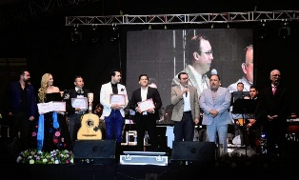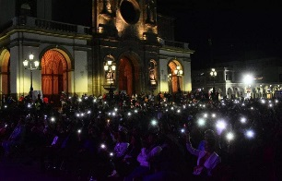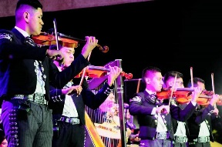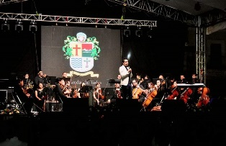
20 DE FEBRERO:
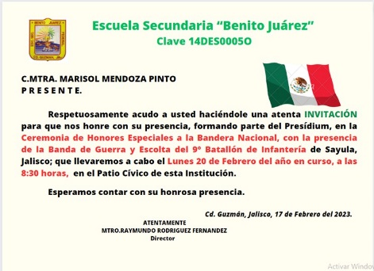
Invitación a los honores en la escuela secundaria "Benito Juárez", por motivo del día del ejército y del día de la bandera. Escolta y Banda de Guerra del noveno batallón de infantería de Sayula, Jal.
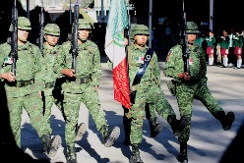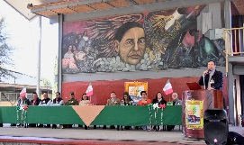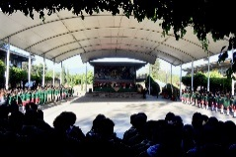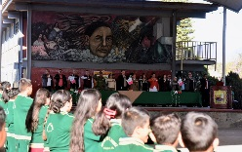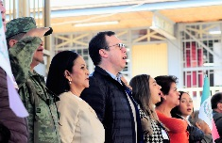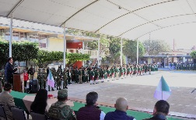

22 DE FEBRERO:
- Feria de la salud Zapotlán el Grande 2023. Salud todos, la unidad de salud municipal, en colaboración con el ISSSTE, Centro de Salud 2 y Sistema DIF Zapotlán ofrecimos servicios básicos de salud, además de atención dental, vacunas, detección de enfermedades crónicas, optometrista, Papanicolaou, nutrición, psicología, planificación familiar, ComiSIDA, Antígeno prostático, detecciones y mastografías.
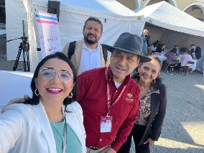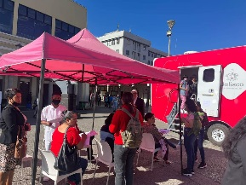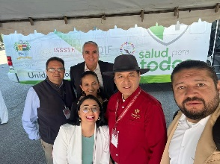
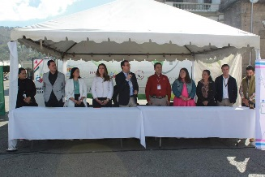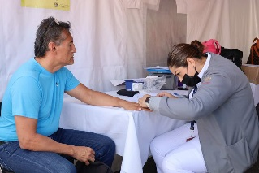

- Presentación del libro administración pública en México. Retos y temas en tiempo disruptivos. Presidente Alejandro Barragán S. y Magaly Casillas Contreras. (presentadores). Administración pública en México: retos y temas en tiempos disruptivos, título del libro con más de 12 coautores que se presentó en el auditorio Antonio González Ochoa del Centro Universitario del Sur.
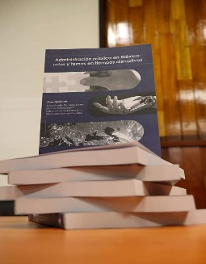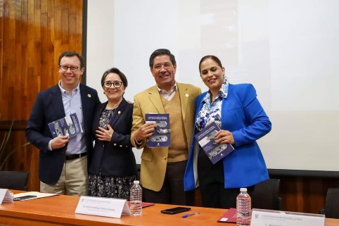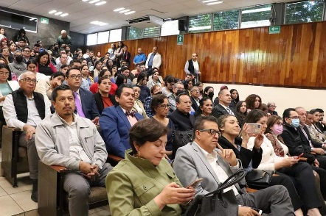

28 DE FEBRERO:
Concurso “Excelencia Educativa 2023”. Alumnos de tercero de secundaria del municipio de Zapotlán el Grande, Jal.
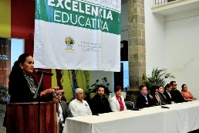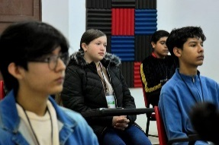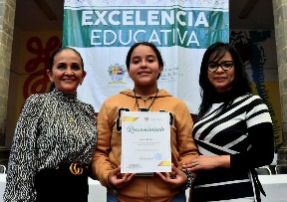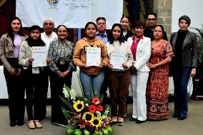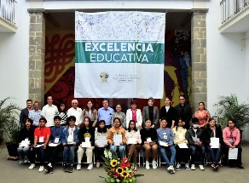

1 DE MARZO:
- Firma de colaboración entre el Gobierno de Zapotlán el Grande y el Gobierno de Tonalá para implementar en nuestro municipio la Estrategia Bianca. En la sala de Museografía José Clemente Orozco, dentro de la Presidencia Municipal.
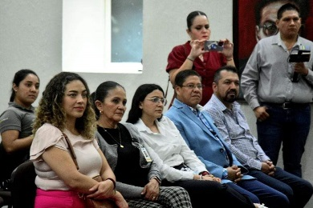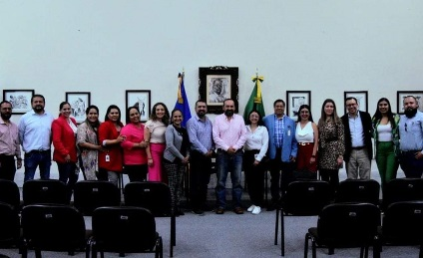
- Reunión Comité de Logmont Colorado, Presidente Municipal y los alumnos que confirman los embajadores.
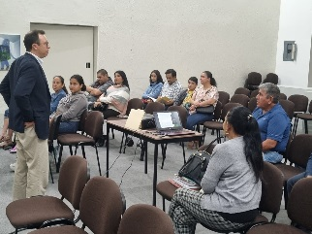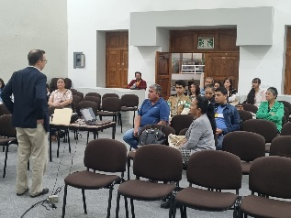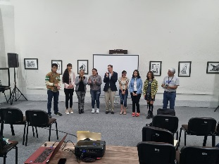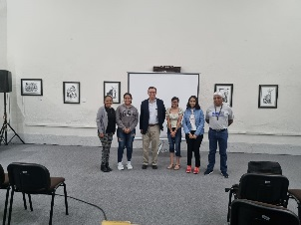

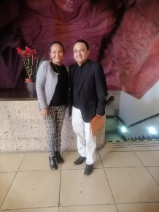
2 DE MARZO:
Atención al Mtro. Carranza para la participación de la Logia Masónica en el evento del 21 de marzo

03 DE MARZO:
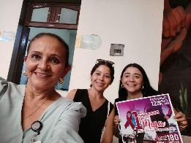
Invitación a participar en la carrera de la mujer.

4 DE MARZO:
Desayuno con causa en el Restaurante Chicatana.
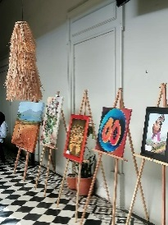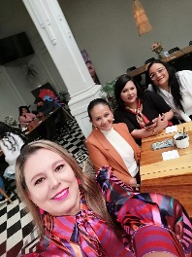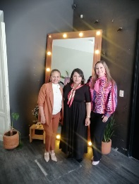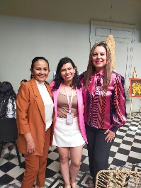

6 DE MARZO:
- Asistí a la reunión Regional de trabajo de Cultura Jalisco. Fue una experiencia enriquecedora y pudimos conocer y compartir con representados de diferentes municipios de la región sur.
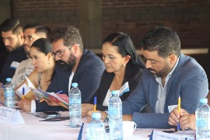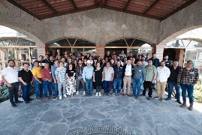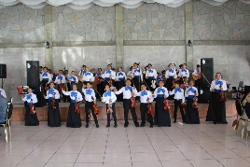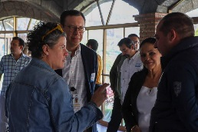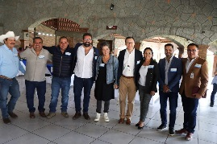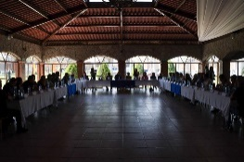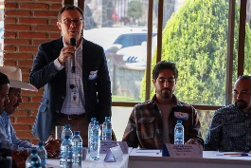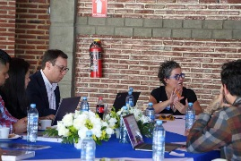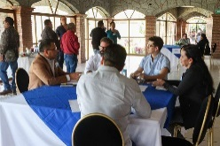
- Asistí al festival de Teatro Ernesto Neaves Uribe en la Casa de la Cultura con la obra “Me lo contó un Pajarito”, llevándose a cabo con un gran éxito.
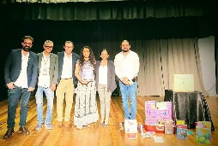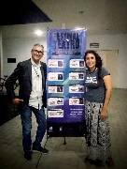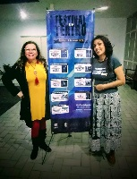

7 DE MARZO:
Asistí a las instalaciones de Unreal Engine. UTEC. Areden AC, para conocer a detalle lo interesante e importante del proyecto “Capacitación especializada”.
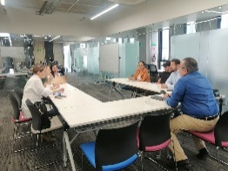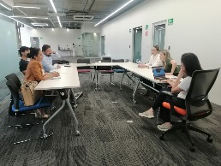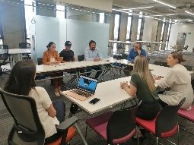

8 DE MARZO:
Celebración día Internacional de la Mujer.
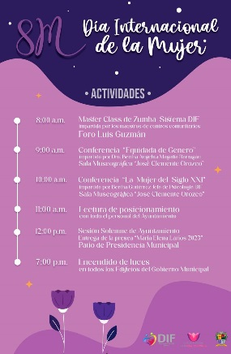
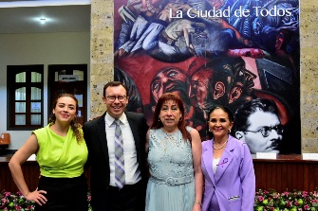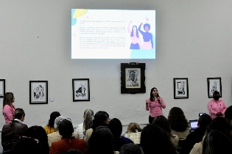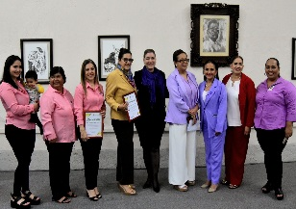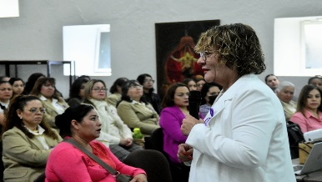
9 DE MARZO:
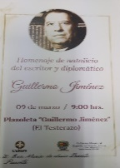
Asistí al “Homenaje de natalicio del escritor y diplomático Guillermo Jiménez”. Plazoleta que lleva su nombre. (El Testerazo).
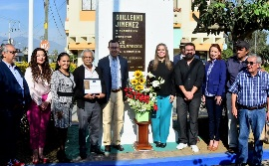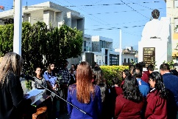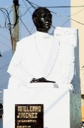

10 DE MARZO:
Homenaje a “Virginia Arreola Zúñiga” como día Internacional de la Mujer. En el aula Magna Fray Juan de Padilla.
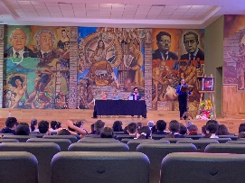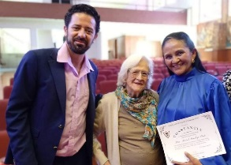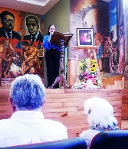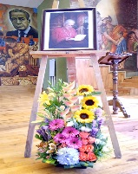

11 DE MARZO:
Invitación para el Novenario de “Señor San José” en las instalaciones de Catedral, con la Rondalla Sentimiento Romántico.
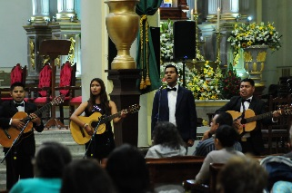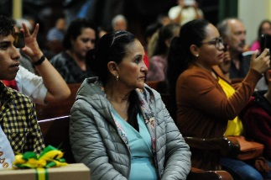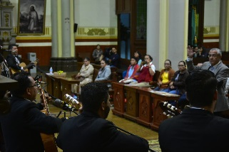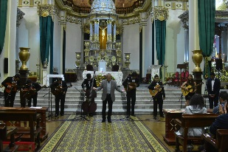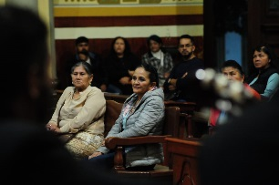
13 DE MARZO:
Asistí a la entrega de la Presea a la Trayectoria Teatral, al Prof. Francisco Hernández López, por su destacada trayectoria e impulso al teatro en nuestro Municipio.
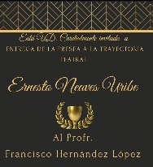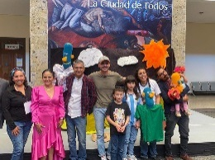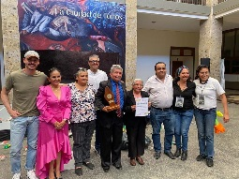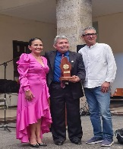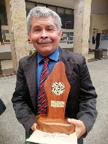

14 DE MARZO:
- Participación en el evento de “Cambiemos las reglas” participar en la donación de artículos de higiene personal femenina.

- Evento Feria del Empleo para mujeres. Conmemorando el Día Internacional de la Mujer, en la que participan empresas locales para ofrecer oportunidades laborales a las mujeres zapotlenses que lo necesiten.
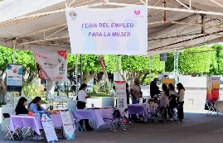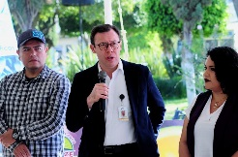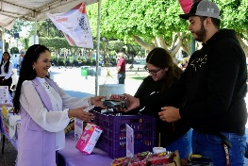
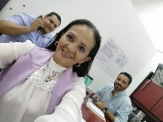
- Reunión con el Lic. Lino y la Lic. Adonay “Programa de Uniformes Escolares”. 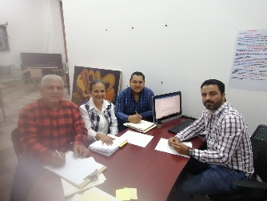 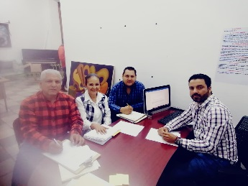

15 DE MARZO:
- Reunión para reconocer a los Bomberos que participaron en los “Juegos Latinoamericanos de Policías y Bomberos de Guanajuato”.
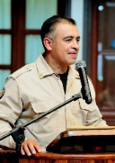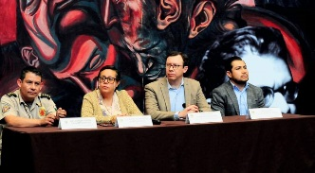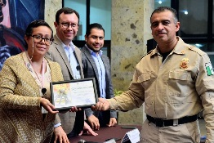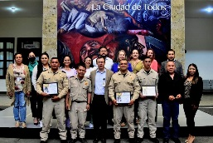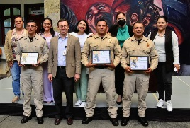
- Asistí al Cuarto Foro Informativo del Consejo Municipal de Participación Social en Educación.
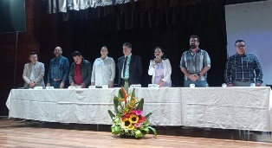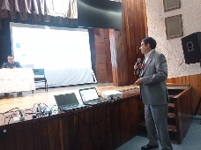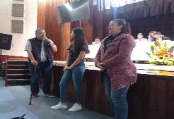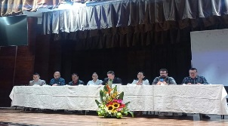

16 DE MARZO:
- Asistí a la inauguración de la “Campaña de Papel del municipio de Zapotlán el Grande”, con la Representación de nuestro Presidente Mpal. Alejandro Barragán S. Se destacó la relevancia de trabajar en sinergia con las instituciones educativas del municipio y lograr un mayor alcance.
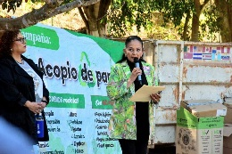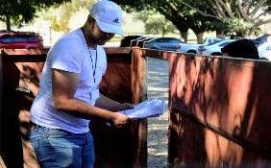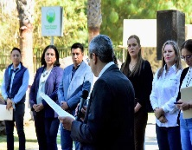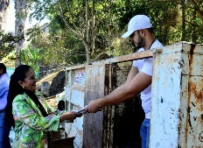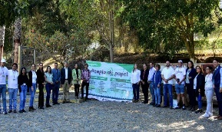

- Invitación a la proyección del documental “María Izquierdo: Mujer y Artista”, por parte del CUSUR.
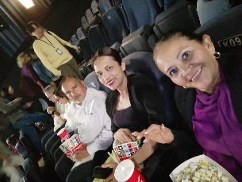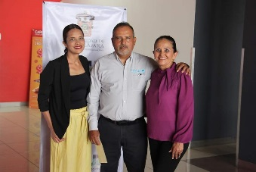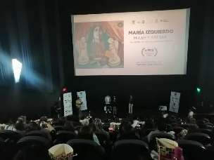

17 DE MARZO:
Asistí a la apertura de quirófanos en la clínica del ISSSTE de Cd. Guzmán.
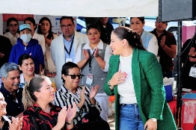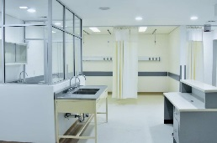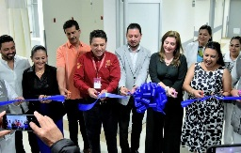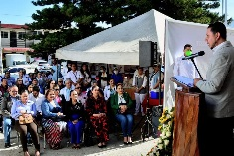

18 DE MARZO:
Conmemoración del 85° Aniversario de la Expropiación Petrolera en compañía de las escuelas de nivel primaria de nuestra ciudad, Lázaro Cárdenas y Ma. Mercedes Madrigal.
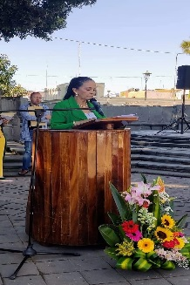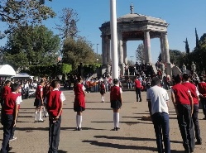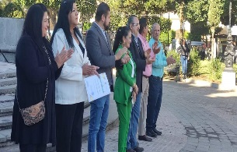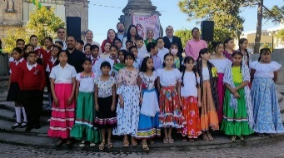

19 DE MARZO:
Invitación al evento del Departamento de Educación Ambiental del SAPAZ, para celebrar el día mundial del agua, con el lema “Se el cambio que quiere ser”, con el Show de Aves y Reptiles del grupo Biósfera y el espectáculo del Mago Leo.
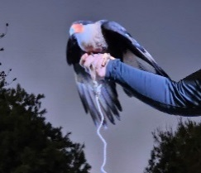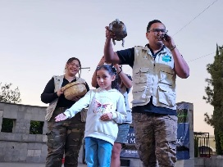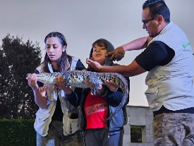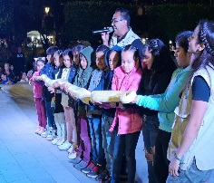

20 DE MARZO:
Invitación al homenaje póstumo al poeta y escritor Víctor Manuel Pazarín en el Centro Cultural José Clemente Orozco.

21 DE MARZO:
Evento de celebración del 217 aniversario del natalicio de Benito Juárez.
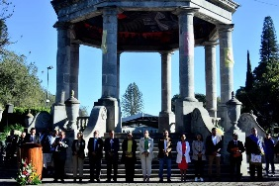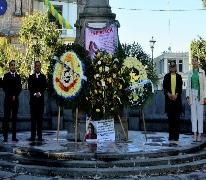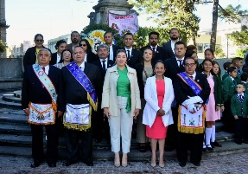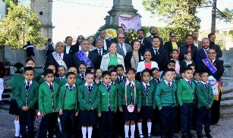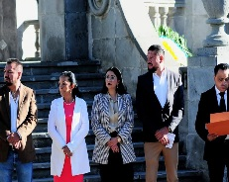

21 DE MARZO:
- Evento del desfile de la Primavera por planteles de educación preescolar del municipio. Un evento lleno de alegría.
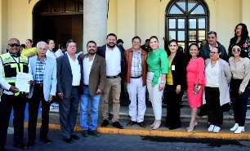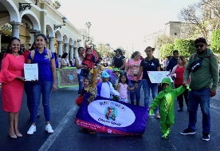

22 DE MARZO
- Reunión con el Área de Educación.

24 DE MARZO:
Asistí al evento de inauguración del Núcleo de Salud Mental, que contará con dos consultorios de atención psicológica y un consultorio de atención medica general.

Arranque de la Colecta Anual de la Cruz Roja Mexicana, Delegaciòn de Cd. Guzmàn.

Invitación al Proyecto Calderos, exposición de artistas de la Regiòn.

27 DE MARZO:
Evento día mundial del teatro, con la obra “Por ellas las botellas y sus hermanas las botanas” en la Casa del Arte.

29 DE MARZO:
- Entrega de obra terminada: Esc. Anexa a la Normal. “emperbializaciòn del edificio escolar”.
- Asistí al evento del Combate Anticorrupción con la Sociedad Civil y Autoridades Municipales de la Zona Sur de Jalisco. Herramienta fundamental para promover la integridad en la gestión pública y luchar contra la corrupción.
- Presentación de los 20 trabajos de los alumnos que integrarán el Ayuntamiento infantil y elección de los cargos.

- Concierto de la Orquesta de Guitarras "Núcleo ecos de Zapotlán.

30 DE MARZO:
- Visita a la Escuela Primaria Federico del Toro. Entrega de obra. (rehabilitación de los sanitarios).
- Carrera “Día Mundial de la Activación Física". Salida: Centro de Salud No. 2. 1.5 km.

- Entrega de la obra de rehabilitación de techos de los salones del preescolar "María Montessori".
- Sesión de la Comisión Edilicia de Transito y Protección Civil.

31 DE MARZO:
Con la representación de nuestro Presidente Mpal. Mtro. Alejandro Barragàn S., acudì a la ceremonia de graduación de TecNM Campus Ciudad Guzmàn.

- Entrega de la obra terminada en las colonias La Colmena y la Colmenita: construcción de línea de conducción de agua potable.
- Entrega de obra en la colonia "Las Américas", construcción de machuelos y banquetas.

ACTIVIDADES DE ATENCIÓN A LA CIUDADANIA

5 DE ENERO:
Apoyo al ciudadano Salvador Ramírez.

19 DE ENERO:
Atención a la Sra. Candy, esposa de Don Paco Rodríguez

Atención a los Libreros de Zapotlán el Grande, Jalisco.

ACTIVIDADES DEL MES DE ENERO
1 | - S/A
2 | - Atención a la ciudadanía.  - Tramite de entrega de agenda del mes de diciembre 2022 a la dirección de transparencia y área de jurídico.
3 | - Reunión con los licenciados Susana Chalico, Daniel Romero y Blanca López Guerrero, para realizar el diseño de la realización del festival "Rubén fuentes".  - Primera reunión con el coordinador de construcción de la ciudad, Lic. Luis Lino para tomar acuerdos sobre el festival de "Rubén Fuentes".
4 | - Cita con el Mtro. Felipe Ángulo; para atender un apoyo de vehículo para el Proyecto Malacate a desarrollarse en la localidad de Sayula, jal.  - Segunda reunión de Organización del Festival "Rubén Fuentes", con el presidente municipal, los regidores Marisol Mendoza Pinto, Jorge Juárez, el Coordinador de gestión de la ciudad, productor del canal Telesur, y Michel Vega.
5 | - Atención ciudadana. Apoyo al ciudadano Salvador Ramírez, en su pago de predial anual.  - Entrega en la oficina de transparencia, entrega de agenda del mes de diciembre 2022.
6 | - Atención ciudadana.  - Tercera reunión de Organización del Festival "Rubén Fuentes", con el presidente municipal, los regidores Marisol Mendoza Pinto, Jorge Juárez, el coordinador de gestión de la ciudad y Michel Vega.  - Invitación a la exposición de los árboles de vida, del taller impartido por el Mtro. Ricardo Cortés.
7 | - S/A
8 | - S/A
9 | - Reunión con los directivos de los OPD del DIF y de estacioanamientos, para revisar la convocatoria del premio "Julia Verduzco de Elizondo".  - Revisión del Programa Excelencia Educativa 2023.  - Asistencia a la firma del convenio con los notarios de la región y del estado de Jalisco, con el municipio de Zapotlán el grade.
10 | - Reunión para la revisión de las reglas de operación 2023 de Recrea, uniformes, y calzado escolar.  - Reunión con el Jefe de Educación municipal y sus colaboradores para calendarizar los diferentes programas que se trabajarán durante el año 2023, revisar tiempos y actividades.  - Sesión Extraordinaria del H. Ayuntamiento No. 42.
11 | - Visita a diferentes escuelas para atención a sus necesidades para saber sus proyectos y ver la manera de apoyarles a través de nuestra comisión.  - Cuarta reunión de Organización del Festival "Que Bonita es mi Tierra", con el presidente municipal, los regidores Marisol Mendoza Pinto, Jorge Juárez, el coordinador de gestión de la ciudad, director de cultura Leonardo Franco y sus colaboradores, Michel Vega, Abel Preciado, MASAO, los directivos del canal MISURTV.
12 | - Reunión con la responsable del Programa "Excelencia Educativa" y el asesor jurídico de la Comisión de cultura, educación y festividades cívicas; para revisar convocatoria y reglas de operación.  - Reunión con nueva responsable de la biblioteca pública municipal, "Jan José Arreola, para ponerme a sus órdenes y revisar las necesidades del área a su cargo.  - Reunión con personal del área de cultura, con la responsable de las festividades de los hombres y mujeres ilustres del municipio, para acordar los lugares donde se realizarán las ceremonias correspondientes.  - Evento en la Presidencia Municipal para el cambio de estafeta que entrego el Club Rotario de Coquimatlán, Col., al club Rotario de Ciudad Guzmán.
13 | - Invitación a la inauguración de las nuevas instalaciones de la oficina de relaciones exteriores, así como las cajas para los pagos de predial, agua potable y otras próximas a adicionarse.  - Atención al profesor del CUSUR, Francisco Flores.  - Sesión Ordinaria de Ayuntamiento No. 27.  - Iniciativa de acuerdo económico que propone la autorización para la continuidad del convenio de colaboración y coordinación con la Secretaria de Cultura en el marco del Programa Ecos Música para la Paz durante el período del 1º de Enero al 31 de diciembre del 2023. Motiva la regidora Marisol Mendoza Pinto.
14 | - S/A
15 | - S/A
16 | - Invitación a presenciar el reconocimiento al esfuerzo del alumno Omar Manzano, quién logró el 3er. Lugar del grado 10 en la “Competitión IJMO de Singapore International Mastery Constests” (SIMCC). Aula Magna “Fray Juan de Padilla”, Colegio México Franciscano.  - Reunión con el presidente municipal, los directivos de los OPD del DIF y de estacioanómetros, para revisar la convocatoria del premio "Julia Verduzco de Elizondo".
17 | - Campaña de salud para todos. DIF, ISSSTE y gobierno municipal, Escuela primaria Basilio Vadillo.  - Reunión con secretaria para acordar la organización de la sesión solemne de fecha 28 de enero de 2023.  - Entrevista con el programa: Radio Universidad y MISURTV.  - Atención a la ciudadanía.
18 | - Sesión Ordinaria No. 14 de la Comisión de Cultura Educación y Festividades Cívicas. Revisión de la convocatoria de excelencia educativa 2023  - Se acudió a la dirección de tránsito y vialidad, para atender la solicitud de autorización de estacionamiento exclusivo por discapacidad, con el Lic. Jorge Jiménez Pérez.  - Recepción y revisión de la convocatoria de "Excelencia Educativa" 2023 por parte de la jefatura de educación, debidamente corregida.  - Invitación a la obra de teatro Lazarillo de Tormes. A cargo de Adolfo Gavilanes
19 | - Sesión Extraordinaria de Ayuntamiento No. 43.  - Iniciativa de acuerdo que turna comisiones la propuesta de cambio de fecha para la entrega del Premio Julia Verduzco de Elizondo. Motiva la regidora Marisol Mendoza Pinto.  - Reunión con el Ing. Amaral calvario, encargado del Proyecto Vías Verdes por Jalisco, para la presentación de la carrera a realizarse en el mes de febrero.  - Atención a la asociación de libreros de Zapotlán, para exponernos las ferias de libros que solicitan se les brinden los espacios para su realización.  - Entrevista con la señora Candy Amador, viuda del periodista Paco Rodríguez, para el tema de reconocimiento a la trayectoria.  - Invitación a la inauguración de la exposición de pintura “Mujeres Perfectamente Imperfectas” por la artista Lina Martínez.
20 | - Reunión con dirigentes sindicales de la sección XVI del SNTE Jalisco. Región sur.  - Reunión con el coordinador de regidores del H. Ayuntamiento. Tema información de transparencia.  - Atención al Mtro. Felipe Ángulo, vocal del COMUNCA, para la atención a la solicitud de apoyo de viáticos para el taller MALACATE a desarrollarse en la localidad de Sayula, Jal.  - Presentación del Libro "Clara como un fantasma" del autor Alejandro Von Duben, 3a. Edición, del premio de novelas juvenil, universo de letras 2022.
21 | - S/A
22 | - S/A
23 | - Revisión y entrega de iniciativa a la secretaria general.  - Rueda de prensa de los eventos charro taurinos del municipio de Villa de Álvarez, Colima, por parte de su presidenta municipal Mtra. Esther Gutiérrez, y su equipo de trabajo.  - Reunión de regidores y el síndico municipal para organización y seguimiento al trabajo de los regidores
24 | - Campaña de salud para todos. DIF, ISSSTE y gobierno municipal. Escuela primaria Cristóbal Colón.  - Conferencia: técnicas de salida emocional para eliminar el estrés con programación neurolingüística e inteligencia emocional. Impartido por la Dra. Macrina Barrera. Invitación por parte de la DRSE región Sur.  - Reunión con el Mtro. Francisco Hernández, para presentación de su proyecto "La Casita de Miel", en las colonias populares de Zapotlán el Grande.
25 | - Trabajo legislativo: revisión de las modificaciones al reglamento de premios, preseas y espacios públicos del municipio de Zapotlán el Grande.
26 | - Invitación organizada por la OPD de SAPAZA en conmemoración del día mundial de la Educación Ambiental en las instalaciones del Colegio Silviano Carrillo, con la obra “La Rosa de los Vientos”  - Sesión Ordinaria de Ayuntamiento No. 28.  - Iniciativa de acuerdo con carácter de dictamen que propone la autorización de la convocatoria para la participación en el 25 concurso municipal en el nivel de educación secundaria a la excelencia educativa 2023 y turna en comisiones las reglas de operación del mismo. Motiva la regidora Marisol Mendoza Pinto.  - Elaboración y entrega de la agenda regulatoria 2023, de la comisión de cultura, educación y festividades cívicas.
27 | - Revisión de la convocatoria de FOREMOBA, para revisar la posibilidad de apoyo del proyecto de restauración del mural TZapotlán, con el regidor de obras públicas y la coordinadora de cultura de la región sur-lagunas.  - Reunión con la encargada de la biblioteca pública, "Juan José Arreola", para revisar las necesidades de apoyo que requieren.  - Atención a la directora de la Esc. Prim. Reyes Heroles sobre las necesidades de infraestructura de la escuela antes mencionada.
28 | - Sesión Solemne del H. Ayuntamiento No. 22. Conmemoración del 199 Aniversario que se elevó a categoría de ciudad a Zapotlán el Grande, Jalisco.
29 | - S/A
30 | - Trabajo legislativo: realizar la iniciativa, de cambio de turno, sobre las reformas al reglamento de premios, preseas y espacio públicos del municipio de Zapotlán el grande y turnarlo a la sesión próxima de ayuntamiento.  - Reunión con el Lic. Edgar Noriega, para la presentación de Proyecto "Arte en tu Parque”.  - Invitación a la conferencia "Que besa su mano…Cartas de mujeres a religiosos Francisanos en el siglo XIX”. Por la doctora Celina Vázquez Parada.
31 | - 199°. Aniversario de la aprobación de la Acta Constitutiva de la Federación Mexicana.  - Salud para todos: DIF, ISSSTE y gobierno municipal. Escuela primaria "Benito Juárez"  - Invitación al recorrido turístico por parte de la dirección de turismo en transporte para conocer los lugares emblemáticos del centro histórico de Zapotlán y la laguna de Zapotlán.  - Sesión ordinaria no. 25 de la Comisión Hacienda Pública y Patrimonio Municipal.  - Tema a tratar: I.- Dictaminarían de la convocatoria y reglas de operación para el programa de vivienda para los servidores públicos (terrenos del DIF en donación). II.- Modificaciones al presupuesto 2023.  - Sesión Ordinaria de Ayuntamiento No. 29  - Carácter Reservado  - Capacitación para "Plataforma Nacional de Transparencia"  - Presentación del Libro "Abaco de Granizo" de Ernesto Lumbreras. Presentado por el Mtro. Sígala

ACTIVIDADES DEL MES DE FEBRERO
1 | - Reunión de Consejo de Educación del municipio de Zapotlán. Organización de la sesión de concejales.  - Reunión con el presidente del Comité de la Cd. Hermana Lognot California. Arq. Raymundo Flores Alcaraz.  - Entrega a la dirección de transparencia de la agenda del mes de enero de la comisión a mi cargo.  - Rueda de prensa: presentación del programa del festival "Que Bonita Es Mi Tierra" al Mtro. Rubén Fuentes Gasson.
2 | - Homenaje del aniversario del natalicio del Mariscal de campo José Ma. González de Hermosillo.  - Invitación a la escuela preparatoria regional de Cd. Guzmán, para la planeación del festival del día de muertos edición 2023.  - Reunión con el director general de servicios públicos.  - Reunión en la colonia Unión y Reforma
3 | - Trabajo legislativo, iniciativa de propuesta de reforma del reglamento de premios, preseas y espacios públicos del municipio de Zapotlán el Grande.
4 | - S/A
5 | - Ceremonia cívica del 166 y 106 aniversario de la promulgación de las constituciones de 1857 y 1917.  - FLAS MOM por el primer aniversario luctuoso del Mtro. Rubén Fuentes Gasson.
6 | - Reunión con la generación del CREN de Cd. Guzmán
7 | - Reunión con la directora del CAM de Cd. Guzmán. Solicitud de apoyo de jurado para el concurso excelencia educativa 2023.  - Sesión de la comisión de transparencia y acceso a la información. Presentación del plan de trabajo.  - Homenaje del aniversario del natalicio del Mariscal de campo José Ma. González de Hermosillo.
8 | - Sesión de la comisión de cultura, educación y festividades cívicas, en coadyuvancia con la comisión de reglamentos y deportes.  - Sesión de ayuntamiento No. 30  - Reunión con el comité de Longont California para la presentación de los alumnos seleccionados por beca del fideicomiso.
9 | - Revisión de las convocatorias turnadas por el área de educación y del OPD del Instituto de la mujer, para realizar la sesión de comisión y efectuar las iniciativas correspondientes.  - Revisión con el Director de Cultura y el Director General de reforma regulatoria y el director de comunicación sobre las copias fotostáticas entregadas al presidente municipal Alejandro Barragán, y establecer el formato de darlas a conocer a la ciudadanía.  - Cita con la LEP. Monserrat Villalvazo Jauregui. Solicitud de apoyo en viaticas para bailarines del USA.
10 | - Revisión técnica del mural Tzapotlán, por la restauradora Mariela Carrillo.  - Simposio CUSUR mujeres de la ciencia. Conferencias  - Sesión de la comisión de mercados y centrales de abastos, derechos humanos y equidad de género, para revisar la convocatoria de los tianguis culturales itinerantes de la mujer.  - Reunión para revisar la documentación donada al municipio por el compositor Rubén Fuentes Gasson. Director de Cultura, de comunicación y de reforma regulatoria. Tema partituras.
11 | - Desayuno con causa del DIF. Día del amor y la amistad.
12 | - Participación en apoyo a la escuela primaria "Fray Pedro de Gante", en la pinta de las escaleras del foro de la escuela; apoyados por DRISCOL, gobierno municipal y comunidad escolar
13 | - Reunión con el consejo de educación del municipio de Zapotlán el grande.  - Segunda visita de la restauradora del INA Arq. Mariela carrillo, para darle seguimiento a la restauración del mural Tzapotlán.  - Invitación a la consulta de participación con discapacidad para la implementación de la postulación de candidaturas e integración de cargos públicos municipales y diputaciones para el proceso electoral 2023-2024.
14 | - Reunión con la directora de la escuela primaria independencia, para revisar el tema del mural en la barda perimetral.  - Visita con el director del Colegio México para el tema de las 2 becas que autorizaran a través del municipio.  - Reunión de apoyo sobre la convocatoria de PROFEST 2023. Google meet.  - Reunión con la directora de relaciones exteriores y el presidente del comité de la Cd. Hermana Longont, para solicitar apoyo en el trámite de pasaportes a los alumnos embajadores.
15 | - Homenaje del 97º aniversario del natalicio del compositor e hijo ilustre Rubén Fuentes Gasson.  - Reunión de organización del desfile de preescolar del 21 de marzo "Primavera".  - Sesión de ayuntamiento extraordinaria No. 44 comparecencias de los OPD de DIF, SAPAZA, estacioanómetros y comité de feria.  - Mariachi nuevo Zapotlán de la escuela de la música Rubén Fuentes.
16 | - Revisión de las reglas de operación del programa de excelencia educativa 2023, con la directora general de hacienda y tesorería.  - Sesión de comisión de cultura educación y festividades cívicas: estudio y revisión de las convocatorias de jefatura de educación y de OPD del Instituto de la mujer.  - Masterclass arreglos para mariachi por el maestro Rene Mejía.  - Conferencia: el estudio de Rubén Fuentes por Rubén Quezada  - Presentación del mariachi del instituto del Tecnológico de Cd. Guzmán.
17 | - Atención a la directora de la Escuela Primaria Gordiano Guzmán, sobre la solicitud de transporte para apoyo a los alumnos a competencia deportiva a la ciudad de Guadalajara.  - Continuación de la sesión de comisión de sesión de mercados y centrales de abastos, derechos humanos y equidad de género, para revisar la convocatoria de los tianguis culturales itinerantes de la mujer.  - Atención a la ciudadanía.  - Concierto Felipe Castellano  - Fandango. En el jardín principal de Cd. Guzmán.
18 | - Colocación de la placa Rubén Fuentes Gasson.  - Exposición fotográfica mirada jalisciense: Marcela Vega, Guillermo Tovar, y Aida Farias.  - Concierto orquesta filarmónica del estado de Colima y el Mariachi Reyes de Zapotiltic. Presentación de la cantante Alejandra Orozco.
19 | - Concierto Mariachi Alegría del Rincón, Jalisco y Mariachi los Galleros de Danny Rey.
20 | - Invitación a los honores en la escuela secundaria "Benito Juárez", por motivo del día del ejército y del día de la bandera. Escolta y Banda de Guerra del noveno batallón de infantería de Sayula, Jal.  - Entrega a la secretaria general de las iniciativas de la conmemoración del día internacional de la mujer y del ayuntamiento infantil 2023.  - Se acudió con los directores de las escuelas secundarias técnica no. 100 y Alfredo Velasco Cisneros para solicitar apoyo de capacitadores.
21 | - Atendió a la directora de la Escuela Primaria Gordiano Guzmán, sobre la solicitud de apoyo de transporte para que acudan 14 alumnos a la ciudad de Guadalajara al concurso de escoltas.  - Sesión ordinaria del consejo municipal desarrollo agropecuario rural sustentable.
22 | - Feria de la salud Zapotlán el Grande 2023.  - Presentación del libro administración pública en México. Retos y temas en tiempo disruptivos. Presidente Alejandro Barragán S. y Magaly Casillas Contreras. (presentadores).  - Reunión con la directiva del DIF.
23 | - Reunión para revisar las reglas de operación del programa de uniformes y calzado escolar 2023.  - Sesión ordinaria No. 7 de la Comisión de Desarrollo Agropecuario e Industrial.  - Sesión extraordinaria No. 45: Presentación de iniciativas: convocatoria de la presea "Ma. Elena Larios" y ayuntamiento infantil 2023.  - Recital de alumnos de la escuela apertura.
24 | - Ceremonia cívica del 88º aniversario del día de la bandera nacional.  - Jardín 5 de mayo Cd. Guzmán  - Delegación Atequizayan  - Delegación del Fresnito
25 | - S/A
26 | - Domingos culturales
27 | - Organización de la logística de excelencia educativa 2023.  - Revisión con la directora del OPD del Instituto de la mujer zapotlense de la publicación de la convocatoria "María Elena Larios" edición 2023.
28 | - Concurso excelencia educativa 2023. Alumnos de tercero de secundaria del municipio de Zapotlán el Grande, Jal.  - Atención a la directora de la Escuela Primaria "Rafael Ramírez", para la atención de poda de árboles con plaga y recolección de basura de árboles.  - Presentación del libro "Ahora. Jóvenes escritores del sur de Jalisco”. Libros de bolsillo

ACTIVIDADES DEL MES DE MARZO
1 | - Entrega de solicitudes para la presea "María Elena Larios 2023". Ultimo día para entrega.  - Firma de colaboración entre el Gobierno de Zapotlán el Grande y el Gobierno de Tonalá para implementar en nuestro municipio la Estrategia Bianca.  - Reunión Comité de Logmont Colorado, Presidente Municipal y los alumnos que confirman los embajadores.
2 | - Sesión Extraordinaria No. 9 de la Comisión Edilicia Permanente de Cultura, Educación y Festividades Cívicas.  - Sesión Ordinaria 10 de la Comisión Edilicia Permanente de Deportes, Recreación y Atención a la Juventud en coadyuvancia con la Comisión Edilicia de cultura, Educación y Festividades Cívicas y la Comisión Edilicia de Reglamentos y Gobernación.  - Atención al Mtro. Carranza para la participación de la Logia Masónica en el evento del 21 de Marzo.
3 | - Organización de la sesión solemne de entrega.
4 | - Desayuno con causa Eira en el Restaurante Chicatana. Con causa
5 | - Domingo Cultural.
6 | - Sesión extraordinaria de ayuntamiento: presentación de la iniciativa: Mujeres Galardonadas con la presea "María Elena Larios 2023".  - Asistí a la reunión Regional de trabajo de Cultura del Estado de Jalisco.  - Festival del teatro presentación de la obra “Me lo dijo un pajarito”. En la casa de la Cultura.
7 | - Visita a la ciudad de Guadalajara a la SEDECO del edo. de Jalisco. Ecosistema de la Industria 4.0 (inteligencia antitífica, robótica, biotecnología, ciencia de datos, Nanotecnologìa, etc)  - Evento de la escuela secundaria "José Vasconcelos" a mujeres exitosas
8 | - Conferencia "Equidad de Género" impartido por la Mtra. Bertha Angelita Magaña Barragán.  - Conferencia "La mujer del siglo XXI" impartido por el área de psicología del DIF.  - Manifiesto #8M lectura el manifiesto por las mujeres trabajadoras del ayuntamiento de Zapotlán el Grande.  - Sesión solemne entrega de la presea "María Elena Larios 2023".  - Encendido de luces en todos los edificios de gobierno municipal  - Reunión con los embajadores de la comitiva de Longnot Colorado, para información y acuerdos. (alumnos y padres de familia).
9 | - Asistí al “Homenaje de natalicio del escritor y diplomático Guillermo Jiménez”.  - Reunión con la directora general del colegio Silvano Carrillo.  - Atención al mayordomo de las festividades del Sr. San José. Apoyo de equipo solicitado.  - Revisión de las reglas de operación del programa uniforme y calzado escolar con el Lic. Adonay, director de proyectos especiales.  - Festival del teatro "Ernesto Neaves Uribe". Presentación de la obra "Escribiendo Romeo y Julieta" de la compañía de teatro Lenea.
10 | - Homenaje a “Virginia Arreola Zúñiga” como día Internacional de la Mujer.  - Reunión con el artesano Guillermo Solano y el Lic. Ricardo Cortés, para acuerdos del proyecto de “Proyectar la artesanía en Zapotlán el Grande”.
11 | - Entrega de la presea "Ernesto Neaves Uribe" al Mtro. Francisco Hernández  - Presentación de la obra de teatro "Y así fue", de la compañía de teatro la Huida.  - Invitación para el Novenario de “Señor San José” en las instalaciones de Catedral.
12 | - Primera carrera de la mujer: La Igualdad es Nuestra Meta.  - Domingo cultural.
13 | - Acompañar a los embajadores de la comitiva de Longmont, Colorado, para el trámite de su pasaporte en la ciudad de Colima.  - Ultimo día de inscripción a la convocatoria del ayuntamiento infantil 2023.
14 | - Feria del empleo para la mujer. Cambio de productos para la mujer por fruta de BERRYS.  - Reunión con el Lic. Lino Hernández y los directores de educación y proyectos escolares para revisar las reglas de operación de los programas de: escuela para todos, uniformes escolares y excelencia educativa.  - Cita con Eira.  - Presentación del taller de canto de la escuela de la música Rubén Fuentes.
15 | - Evento de LIMATEJ de la zona escolar 023 de Cd. Guzmán, etapa de Zona Escolar  - Sesión de Consejo de Educación del municipio de Zapotlán el Grande.  - Ceremonia de entrega de reconocimientos especial a los elementos de protección civil y bomberos del municipio. Desafío de bombero FIT Guadalajara 2022 y participación en Guanajuato.  - Reunión con la vocalía de teatro.  - Reunión con el comité de Logmont, Colorado. Entrega de expedientes.  - Presentación de la orquesta Sinfónica Juvenil "José Rolón" de la Escuela de la música Rubén Fuentes.
16 | - Asistí a la inauguración de la “Campaña de Papel del municipio de Zapotlán el Grande”.  - Reunión informativa de "Becas Jalisco" Etapa de enero-junio  - Proyección del documental María Izquierdo: Mujer y Artista" Una Historia del Arte y la Mujer en el Siglo XX, por parte del CUSUR.  - Bici paseo para conmemorar al Día Internacional de la Mujer.
17 | - Invitación a la apertura de quirófanos de la Clínica Hospital no. 24 ISSSTE Cd. Guzmán, así como la Feria de la Salud.  - 28a. Sesión Ordinaria de la Comisión Edilicia de Hacienda Pública y Patrimonio Municipal. Aprobación del presupuesto de ingresos y egresos del ejercicio fiscal 2023 del OPD comité de Feria de Zapotlán El Grande, Jal.  - Presentación del coro municipal de la escuela de la música Rubén Fuentes.
18 | - Evento de conmemoración del 85° Aniversario de la Expropiación Petrolera.
19 | - Asistí al evento del Departamento de Educación Ambiental del SAPAZ, para celebrar el día mundial del agua, con el lema “Se el cambio que quiere ser”.
20 | - Invitación al homenaje póstumo al poeta y escritor Víctor Manuel Pazarín.
21 | - Evento de celebración del 217 aniversario del natalicio de Benito Juárez.  - Evento del desfile de la Primavera por planteles de educación preescolar del municipio.  - Ruta Juárez (carrera pedestre) y encendido del pebetero.
22 | - Evento de STEAM de la zona escolar 023 de Cd. Guzmán, Etapa de Zona Escolar.  - Selección de los 20 mejores trabajos presentados por los alumnos que participaron en la Convocatoria de "Ayuntamiento Infantil 2023".  - Realización y revisión de iniciativas de Reforma al Reglamento de Premios, Preseas y Espacios Físicos del gobierno municipal. Así como de educación (merito docente, jóvenes con talento).
23 | - Momentos para recordar. Patio de presidencia. Festejo a los trabajadores que cumplieron años en los meses de enero, febrero y marzo.  - Sesión Ordinaria de Ayuntamiento No. 31  - Sesión Extraordinaria de Ayuntamiento No. 47.
24 | - Ponencia "Reflexiones y recomendaciones sobre la équida de género para una sana convivencia en cualquier ámbito" impartido por la dra. Soraya Santana Cárdenas.  - Inauguración del Núcleo de Salud Mental del Municipio  - Juegos Magisteriales del Sección XLVII  - Arranque de la colecta anual nacional 2023 de la cruz roja mexicana  - Inauguración del Proyecto Caldero. Exposición de fotografías y pinturas de mujeres en el marco del #8m
25 | - S/A
26 | - S/A
27 | - Entrega de iniciativas a secretaria de gobierno: Presea al Mérito Docente "José Clemente Orozco" y Convocatoria.  - Evento día mundial del teatro, con la obra “Por ellas las botellas y sus hermanas las botanas”. Con motivo del día Mundial de Teatro. Organizado por la Vocalía de Teatro.
28 | - Atención a la ciudadanía.
29 | - Visita a la escuela primaria anexa a la normal. Entrega de obra (impermeabilización del edificio escolar)  - Encuentro anticorrupción con Sociedad Civil y autoridades.  - Presentación de los 20 trabajos de los alumnos que integrarán el ayuntamiento infantil y elección de los cargos.  - Sesión extraordinaria de Ayuntamiento No. 48. Presentación de iniciativa del Mérito Docente y entrega de la presea “José Clemente Orozco”.  - Concierto de la Orquesta de Guitarras "Núcleo ecos de Zapotlán.  - Instalación del Consejo de Ciencia y Tecnología de Jalisco.
30 | - Visita a la Escuela Primaria Federico del Toro. Entrega de obra. (rehabilitación de los sanitarios)  - Carrera “Día Mundial de la Activación Física". Salida: Centro de Salud No. 2. 1.5 km.  - Entrega de la obra de rehabilitación de techos de los salones del preescolar "María Montessori".  - Sesión Ordinaria No. 8 de la Comisión Edilicia de Transito y Protección Civil.  - Ceremonia de cuerpo presente al Lic. Quiñones, Jefe de Brigadistas de CEFOFOR del combate a incendios forestales.
31 | - Ceremonia de graduación del Tecnológico Nacional, Campus Ciudad Guzmán, en Representación de nuestro Presidente Alejandro Barragán S.  - Trabajo legislativo: Iniciativa de RECREA, montos de apoyo  - Entrega de la obra terminada en las colonias La Colmena y la Colmenita: construcción de línea de conducción de agua potable.  - Entrega de obra en la colonia "Las Américas", construcción de machuelos y banquetas.  - Reunión con el Comité de Logmont, Colorado. Ensayo de danza regional

SESIONES DE LA COMISIÓN EDILICIA PERMANENTE DE CULTURA, EDUCACIÓN Y FESTIVIDADES CÍVICAS.
FECHA | SESION | LUGAR | HORA
20 abril 2023 | Sesión Ordinaria 16 | SALA DE ESTACIONAMIENTOS | 10:30
21 de Abril 2023 | Sesión Ordinaria N° 17 | SALA DE ESTACIONAMIENTOS | 10:30
3 de Mayo 2023 | Sesión Extraordinaria 10, | Sala de Regidores | 11:00
8 de Mayo2023 | Sesión Extraordinaria N° 11 | Sala de María Elena Larios | 18:00
11 de Mayo 2023 | Sesión Ordinaria N° 18 | Sala de Regidores | 11:00
26 Mayo 2023 | Sesión Ordinaria 16.1 | SALA DE ESTACIONAMIENTOS | 10:00
27 de Junio 2023 | Sesión Extraordinaria N° 13 | Sala de Regidores | 13:00
13 de Junio 2023 | Sesión Ordinaria N° 19 | Sala de Regidores | 10:00

DIVERSAS CONVOCATORIAS, ACTIVIDADES Y EVENTOS POR DÍAS

2 DE ABRIL

INAGURACIÒN DE LOS TRADICIONALES RAMOS
RAMOS MUNICIPAL.

DOMINGOS CULTURALES
FORO LUIS GUZMÀN.

ENCENDIDO DEL EDIFICIO DE PRESIDENCIA MUNICIPAL DE COLOR AZUL, EN CONMEMORACIÒN DEL DÌA DEL AUTISMO EDIFICIO DE PRESIDENCIA MPAL.

3 DE ABRIL

REUNIÒN CON LAS DIRECCIONES DE EDUCACIÒN Y TURISMO, PARA REVISAR Y CONCLUIR LAS REGLAS DE OPERACIÒN DEL PROGRAMA EXCELENCIA EDUCATIVA 2023
OFICINA DE TURISMO MPAL

REUNIÒN CON EL PRESIDENTE Y LA COORDINADORA REGIONAL DE LA SECCIÒN XVI DEL SNTE
OFICINA DE PRESIDENCIA.

4 DE ABRIL

QUINTA REUNIÒN ORDINARIA DEL COMUNCA.
SALA MUSEOGRÀFICA JOSE CLEMENTE OROZCO. DE PRESIDENCIA.

5 DE ABRIL

REVISIÒN DE LAS REGLAS DE OPERACIÒN DE RECREA
OFICINA DE REGIDORES

REUNIÒN CON EL COMITÉ DE LOGMONT, COLORADO
SECUNDARIA ALFREDO VELASCO CISNEROS.

10 DE ABRIL

REUNION CON EL DIRECTOR DE CONSTRUCCIÒN DE LA COMUNIDAD Y EL JEFE DE PROYECTOS ESPECIALES REVISIÒN DE REGLAS DE OPERACIÒN DEL PROGRAMA RECREA.
ESCUELA DE LA MÙSICA. RUBÈN FUENTES.

11 DE ABRIL

RUEDA DE PRENSA EIRA
HOTEL TLAYOLAN

REUNION CON EL DIRECTOR DE CONSTRUCCIÒN DE LA COMUNIDAD Y EL JEFE DE EDUCACIÒN. REVISAR CONVOCATORIA Y REGLAS DE OPERACIÒN DEL PROGRMA ESCUELA PARA TODOS.
ESCUELA DE LA MÙSICA. RUBÈN FUENTES.

12 DE ABRIL

ENTREVISTA CON RADIO UNIVERSIDAD Y MISURTV.
PATIO DE PRESIDENCIA.

RUEDA DE PRENSA DE LA PRESENTACIÒN DEL FESTIVAL DEL LIBRO Feliz edición 2023.
SALA MUSEOGRÀFICA JOSE CLEMENTE OROZCO

ENSAYO CON LOS EMBAJADORES DE LOGMONT COLORADO
ESC. SEC. ALFREDO VELASCO CISNEROS.

18 DE ABRIL

MESA DE TRABAJO PARA LA REVISIÒN DE LAS REGLAS DE OPERACIÒN DE RECREA.
OFICINA DE JURÌDICO

RUEDA DE PRENSA DE LA FIRMA DE LA ASOCIACIÒN "RUBEN FUENTES G."
ESCUELA DE LA MÙSICA. RUBÈN FUENTES.

2a. REUNIÒN DEL PROYECTO "ARTESANOS DE ZAPOTLAN EL GRANDE". CON EL LIC. RICARDO CORTES Y EL SR. GUILLERMO SOLANO, SECUNDARIA ALFREDO VELASCO CISNEROS.
19 DE ABRIL

INAGURACIÒN DE LA FERIA DE LA SALUD: SALUD PARA TODOS
PLAZA RUBÈN FUENTES GASSON

MAGNO SIMULACRO A NIVEL NACIONAL
JARDÌN PRINCIPAL.

INAGURACIÒN DEL FESTIVAL DEL LIBRO Feliz EDICIÒN 2023.
FORO LUIS GUZMÀN.

20 DE ABRIL

165ª ANIVERSARIO DE SUS NATALICIO DEL FILANTROPO JOSÈ ESTAQUIO MENDOZA.
AUDITORIO CONSUELITO VELAZQUES, CASA DE LA CULTURA

REUNIÒN PREVIA DE ORGANIZACIÒN CON LOS ALUMNOS QUE INTEGRARÀN EL H. AYUNTAMIENTO INFANTIL 2023.
SALA DE AYUNTAMIENTO

21 DE ABRIL

PRIMERA FERIA DE LA PROTECCIÒN CIVIL DE ZAPOTLÀN EL GDE., 30 ANIVERSARIO DEL DÌA ESTATAL DE PROTECCIÒN CIVIL. INAGURACIÒN.
PLAZA RUBÈN FUENTES GASSON.

RUEDA DE PRENSA DE LA GALA FOLCLORICA. LAS HIJAS DE DON SIMÒN.
PATIO DE PRESIDENCIA.

REUNIÒN COMITÉ DE LOGMONT COLORADO, ENSAYO DE DANZA Y REUNIÒN DE COMITÉ. ESC. SEC. ALFREDO VELASCO CISNEROS.

INVITACIÒN A LA EXPOSICIÒN DE FOTOESCULTORICA DE ARTE INCLUYENTE. FROYLAN DÌAZ.
CASA DEL ARTE CUSUR.

FESTIVAL DEL LIBRO: PRESENTACIÒN DEL LIBRO "LA CONJURA"
FORO LUIS GUZMÀN.

22 DE ABRIL

REGATA DE CANOTAJE
MALECON DE ZAPOTLÀN EL GRANDE.

30º ANIVERSARIO DEL DÌA ESTATAL DE PROTECCIÒN CIVIL.
EXPLANADA CIVIC "BENITO JUÀREZ".

CHARLA ENCUENTRO DE TALLERES COLIMA ZAPOTLAN.
FORO LUIS GUZMÀN

PRESENTACIÒN DEL LIBRO "AGUAS REVUELTAS" DERAMON DOMINGUEZ VILLALOBOS.
FORO LUIS GUZMÀN.

PRESENTACIÒN DEL LIBRO EN EL FESTIVAL FELIZ 2023. "SABADO A LAS 10" MTRO. ALEJANDRO BARRAGAN, SIGALA Y ARACELY
FORO LUIS GUZMÀN.

22 DE ABRIL

PRESENTACIÒN DE LOS LIBROS "ZONA DOS Y COORDENADAS HITORICAS DE LA 4T, DE ALEJANDRO ROZADO. PRESENTADOR ALEJANSRO BARRAGÀN
FORO LUIS GUZMÀN.

23 DE ABRIL

PRESENTACIÒN DE LIBRO. INFANTIL ARCHIVALDO EL MOUSTRO, DEL AUTOR ALEJANDRO MORENO MERINO PRESENTA YURITZIA HERMOSILLO
FORO LUIS GUZMÀN.

CHARLA ALASLETRAS REVISTA PAZARIN. PEDRO, FRANCISCO Y MARTIN. CLAUSURA OFICIAL DEL FESTIVAL DEL LIBRO 2023.
FORO LUIS GUZMÀN.

DOMINGOS CULTURALES
FORO LUIS GUZMÀN.

24 DE ABRIL

REUNIÒN CON EL LIC, FREGOZO PARA REVISAR LA CONVOCATORIA DEL PREMIO MARIANO FERNANDEZ DE CASTRO
DIRECCIÒN GRAL. DE RECURSOS HUMANOS.

DÌA DEL LIBRO: LECTURA EN VOZ ALTA, ESCUELA PREPARATORIA REGIONAL DE LA UDG.
AUDITORIO DE LA ESC.PREPARATORIA.

FESTEJO DEL DÌA DEL NIÑOS DIF MUNICIPAL
JARDÌN PRINCIPAL.

25 DE ABRIL

REVISIÒN CON EL ENCARGADO DEL PROGRAMA DE FONDO DE TALLERES
OFICINA DE REGIDORES.

26 DE ABRIL

VISITA AL COLEGIO CAMBRIDGE SCHOOL RECONOCIMIENTO ALUMNOS DE LA INSTITUCIÒN ESCOLAR DEL NIVEL DE PRIMARIA.
INSTALACIONES DEL COLEGIO CAMBRIDGE SCHOOL

INAGURACIÒN DE LA EXPO AGRICOLA 2023.
AREA DE CONFERENCIA.RECINTO FERIAL

REUNIÒN CON LOS INTEGRANTES DEL AYUNTAMIENTO INFANTIL Y LA PRESIDENTA EL DIF MUNICIPAL ASÌ COMO LOS ENCARGADOS DE EDUCACIÒN Y LA DEFENSA DEL MENOR. TEMA VISITA A SELVA MÀGICA.
SALÒN DE USOS MÙLTIPLES DEL DIF MUNICIPAL.

27 DE ABRIL

SESIÒN DE COMISIÒN DE REGLAMENTOS Y GOBERNACIÒN, TEMA: REFORMA AL REGLAMENTO DE SERVICIOS PUBLICOS DE ESTACIONAMIENTOS DEL MPIO. DE ZAPOTLAN EL GDE., JAL
SALA DE JURIDICO.

REUNIÒN CON LA ESTACIÒN CARDIAL Y EL ÀREA DE CULTURA DE ZAPOTLÀN DEL GDE.PARA TOMAR ACUERDOS SOBRE EL FESTIVAL JOSÈ ROLÒN A CELEBRARSE EN EL MES DE JUNIO
ESCUELA DE LA MÙSICA. RUBÈN FUENTES.

PRESENTACIÒN FORMAL DE LA INMOBILIARIA SOCIAL DE ZAPOTLÀN EL GRANDE, JALISCO: TEMAS SUELO Y SERVICIOS, AUTOCONSTRUCCIÒN DE VIVIENDA, MEJORAMIENTO, DESDOBLAMIENTO Y REGULARICACIÒN DE LA TENENCIA DE LA TIERRA.
PATIO DE PRESIDENCIA.

REUNIÒN DE CONSEJO MPAL. DE DESARROLLO RURAL SUSTENTABLE SALA DE EVENTOS DE LA EXPO AGRICOLA2023

REUNIÒN CON LA ARQ. MIRIAM VILLASEÑOR, PENDIENTES DE L MUNICIPIO EN CUESTION DE CULTURA.
SALA DE PRESIDENCIA.

ENTREVISTA CANAL 4, AYUNTAMIENTO INFANTIL
PLAZA DEL RÌO, LOCAL No. 31

INAGURACIÒN DE EXPOSICIÒN.
CASA TALLER JUAN JOSE ARREOLA.
FESTEJO DEL DÌA DEL NIÑO COLONIA LA GIRALDA
CENTRO COMUNITARIO DE LA COLONIA CONSTITUYENTES.

28 DE ABRIL

REUNIÒN CON LOS INTEGRANTES DEL AYUNTAMIENTO INFANTIL Y SUS PADRES DE FAMILIA CON LA PRESIDENTA EL DIF MUNICIPAL Y EL ENCARGADO LA DEFENSA DEL MENOR. TEMA VISITA A SELVA MÀGICA.
SALÒN DE USOS MÙLTIPLES DEL DIF MUNICIPAL

FESTEJO DEL DÌA DEL NIÑO COLONIA CONSTITUYENTES
CENTRO COMUNITARIO DE LA COLONIA CONSTITUYENTES, PLAZA SAN LUIS

30 DE ABRIL

DOMINGOS CULTURALES, FESTAJANDO A LOS NIÑOS EN SU DÌA.
FORO LUIS GUZMÀN.

1 DE MAYO

CEREMONIA CIVICA DEL 134o. ANIVERSARIO DEL DÌA DEL TRABAJO.
JARDÌN PRINCIPAL

2 DE MAYO

REUNIÒN CON TURISMO Y COMITÉ DE LONGMONT COLARADO
OFICINA DE TURISMO.PRESIDENCIA MPAL.

3 DE MAYO

SESIÒN DE COMISIÒN DE TRANSITO Y PROTECCIÒN CIVIL, No. 9.
SALA MARÌA ELENA LARIOS

4 DE MAYO

INAGURACIÒN DE LOS JUEGOS MAGISTEREIALES SECCIÒN XVI
TEATRO ABIERTO DEL CREN

5 DE MAYO

CEREMONIA CIVICA DEL 161o. ANIVERSARIO DEL DÌA DE LA BATALLA DE PUEBLA
JARDÌN PRINCIPAL

6 DE MAYO

GALA FOLCKORICA DEL FESTIVAL DE LA DANZA, LAS HIJAS DE DON SIMÒN. VOCALIA DE DANZA ATRIO DE CATEDRAL.
PLAZA RUBEN FUENTES GASSO.

7 DE MAYO

DOMINGOS CULTURALES PRESENTACIÒN DEL DUETO MACRINA Y CHISTIAN
FORO LUIS GUZMÀN.

10 DE MAYO

DÌA DE LA MADRE: MISA EN EL PANTEÒN MUNICIPAL EN HOMENAJE A LAS MADRES FALLECIDAS. PANTEÒN MUNICIPAL DE ZAPOTLÀN EL GDE.

12 DE MAYO

84º ANIVERSARIO DEL NATALICIO DE DR. VICENTE PRECIADO ZACARIAS.
CASA DEL ARTE DEL CuSur.

14 DE MAYO

FESTEJO DELDÌA DE LA MADRE, ORGANIZADO POR EL DIF ZAPOTLAN.
JARDÌN PRINCIAPL DE CD. GUZMÀN.

15 DE MAYO

INAGURACIÒN DEL PASEA DEL NORMALISTA Y DEVELACIÒN DE LA PLACA DE AGRADECIMIENTO DE LA 5ª GENERACIÒN DEL CNR. CREN CD. GUZMÀN. POR LA CALZADA MADERO Y CARRANZA

17 DE MAYO

SESIÒN INFORMATIVA SOBRE LA INMOBILIARIA SOCIAL
SALA MUSEOGRÀFICA "JOSÈ CLEMENTE OROZCO"

ENTREGA DE BECAS ECONOMICAS A LOS ALUMNOS D EDUCACIÒN BÀSICA DEL MPIO. DE ZAPOTLÁN ELE GDE, DRSE 14.

18 DE MAYO

INSTALACION DE LA COORDINADORA ESTATAL AALMAC-JALISCO E INAGURACIÒN DE LA VENTANILLA DEL BANCO DE BIENESTAR EN ZAPOTLAN EL GRANDE.
PRESIDENCIA MPAL DE ZAPOTLAN EL GDE. PLAZA ZAPOTLAN
20 DE MAYO

HOMENAJE DEL NATALICIO DEL BENEFACTOR FRANCISCO ARIAS Y CÁRDENAS CASA DE LA CULTURA

23 DE MAYO

ANIVERSARIO DEL NATALICIO DEL FILANTROPO FRANCISCO ARIAS Y CASTRO.
CASA DE LA CULTURA AUDITORIO CONSUELITO VELAZQUEZ.

21 DE MAYO

PRIMERA CARRERA NORMALISTA CON CAUSA: PARTICIPACIÒN.
CREN CD. GUZMÀN.

24 DE MAYO

FERIA DE LA SALUD. GOBIERNO MUNICIPAL, SECRETARIA DE SALUD, E ISSSTE.
PATIO DE PRESIDENCIA MPL.

SESIÒN ORDINARIA DE CONSEJO DE SAPAZA
NUEVAS INSTALACIONES DE SAPAZA

25 DE MAYO

INAGURACIÒN DE LOS JUEGOS MAGISTERIALES SECCIÒN XVI, ETAPA REGIONAL UNIDAD DEPORTIVA BENITO JUÀREZ.

26 DE MAYO

INAGURACIÒN DE LA COMPETENCIAS DE REMO Y CANOTAJE 2023.
PLAZA RUBEN FUENTES GASSON.

27 DE MAYO

COMPETENCIA DE REMO NACIONALES CONADE 2023 DEL 27 AL 31 DE MAYO.
LAGUNA DE ZAPOTLÀN EL GDE.

VOCALIA DE TEATRO. PRESENTACIÒN DE LA OBRA DE TEATRO INFANTIL "Y… ASÌ FUE" AGRUPACION "LA HUIDA" TEATRO.
JARDIN DEL RICO

31 DE MAYO

INVITACIÒN DEL SECTOR EDUCATIVO 09 DE EDUCACIÒN PRIMARIA A LA PREMIACIÒN DE LAS PARTICIPACIONES DE DIBUJO, PINTURA, ORATORIA Y CUENTO CON MOTIVO DEL BICENTENARIO DEL ESTADO DE JALISCO.
EDIFICIO DE LA ESCUELA PRIMARIA BASILIO VADILLO.

01 DE JUNIO

SESIÓN DE LIMPIAS, ÁREAS VERDES MEDIO AMBIENTE Y ECOLOGÍA

07 DE JUNIO

CLAUSURA DE LA ESCUELA SECUNDARIA TECNICA No. 100
ESCUELA SECUNDARIA TÈCNICA No. 100

CLAUSURA DEL CURSO DE LENGUA DE SEÑAS MEXICANAS.
CENTRO CULTURAL "JOSÈ CLEMENTE OROZCO"

CLAUSURA DE LA ESCUELA SECUNDARIA TECNICA No. 100
ESCUELA SECUNDARIA TÈCNICA No. 100

08 DE JUNIO

CEREMONIA CIVICA DEL 106o. ANIVERSARIO DE LA APROBACIÒN DE LA CONSTITUCIÒN POLITICA DEL ESTADO DE JALISCO (1917)
PATIO DE PRESIDENCIA

NATALICIO DEL ESCRITOR ALFREDO VELASCO CISNEROS

CASA DE LA CULTURA AUDITORIO CONSUELITO VELASQUEZ.
EVENTO DE GRADUACIÒN DE LA UPN
EXPLANADA DE LA UPN

08 DE JUNIO

NATALICIO DEL DR. ANTONIO GONZÀLEZ OCHOA CASA DE LA CULTURA AUDITORIO CONSUELITO VELASQUEZ.

10 DE JUNIO

SESIÒN DE LA COMISIÒN DE REGLAMENTOS Y GOBERNACIÒN.
SALA DE SINDICATURA.
CEREMONIA DE CLAUSURA DEL COLEGIO SILVIANO CARRILLO. NIVEL PRIMARIA. AUDITORIO DEL COLEGIO SILVIANO CARRILLO.

11 DE JUNIO

FERIA DE SALUD: COMUNIDAD SANA, COMUNIDAD FUERTE
PLAZA RUBÈN FUENTES GASSON.

12 DE JUNIO

SESIÒN ORDINARIA No. 09 DE COMISIÒN DE DESARROLLO AGROPECUARIO E INDUSTRIAL. SALA DE REGIDORES: ROCIO ELIZONDO

12 DE JUNIO

ENTREGA DE VALES DE UNIFORME Y CALZADO ESCOLAR A LOS PADRES DE FAMILIA DE LOS ALUMNOS DE LA ESCUELA PRIMARIA "PABLO LUIS JUAN"
ESCUELA PABLO LUIS JUAN

13 DE JUNIO

SESIÒN ORDINARIA No. 12 DE LA COMISIÒN DE MERCADOS, CENTRALES DE ABASTO. POSPUESTA POR FALTA DE CORUM SALA JUAN S. VIZCAINO

14 DE JUNIO

ENTREGA DE VALES DE UNIFORME Y CALZADO ESCOLAR A LOS PADRES DE FAMILIA DE LOS ALUMNOS DE LA ESCUELA PRIMARIA "ANEXA A LA NORMAL"
ESCUELA ANEXA A LA NORMAL
ACTO ACADEMICO DEL CADI ANGÈL GUARDÌA DEL DIF MPAL DE ZAPOTLÀN EL GDE. GUARDERÌA "ANGEL GUARDIAN"
ACTO ACADEMICO DEL COLEGIO MEXICO: NIVEL PREPARATORIA
AULA MAGNA DEL COLEGIO

17 DE JUNIO

CEREMONIA DE CLAUSURA DE LA ESCUELA PRIMARIA JOSÈ CLEMENTE OROZCO, EN REPRESENTACIÒN DEL PRESIDENTE MPAL. ESC. PRIM. JOSÈ CLEMENTE OROZCO

INAGURACIÒN DE LOS TALLERES DE VERANO DE LA BIBLIOTECA PÙBLICA "JUAN JOSÈ ARREOLA" BIBLIOTECA PÙBLICA "JUAN JOSÈ ARREOLA"

CEREMONIA SOLEMNE DE ENTREGA DEL PREMIO "JULIA VERDUZCO DE ELIZONDO 2023". SALA MUSEOGRAFICA "JOSÈ CLEMENTE OROZCO".

RECEPCIÒN DE COMITIVA DE LONGMONT COLORADO.
PATIO DE PRESIDENCIA

18 DE JUNIO

CEREMONIA DE GRADUCACIÒN DE LAS LIC. DE EDUCACIÒN PREESCOLAR Y EDUCACIÒN INCLUSIVA, DEL CREN DE CD. GUZMÀN. TEATRO CERRADO "ERNESTO NEAVES URIBE".

19 DE JUNIO

CEREMONIA DE CLAUSURA DE LA ESCUELA SECUNDARIA ALFREDO VELASCO CISNEROS. PRESENTACIÒN Y PARTICIPACIÒN EN LA ESTAMPA DEL ESTADO DE JALISCO. CENTRO CULTURAL "JOSÈ ROLÒN"

VISITA LA PARQUE NACIONAL NEVADO DE COLIMA COMITIVA DE LOGMONT COLARADO Y EMBAJADORES PARQUE NACIONAL NEVADO DE COLIMA.

21 DE JUNIO

VISITA A APSTEPELT COMITIVA DE LOGMONT COLARADO Y EMBAJADORES APASTEPELT

22 DE JUNIO

VISITA A LA PEÑAS COMITIVA DE LOGMONT COLARADO Y EMBAJADORES UNIDAD DE LAS PEÑAS

24 DE JUNIO

ESC. SEC. ESTATAL ALFREDO VELASCO CISNEROS. ACOMPAÑAMIENTO A LA ENTREGA DE VALES DE UNIFORMES Y CALZADO ESCOLAR ESC. SEC. ESTATAL "ALFREDO VELASCO CISNEROS"
SESIÒN ORDINARIA No. 9 DE LA COMISIÒN DE DERECHOS HUMANOS EQUIDAD DE GENERO Y ASUNTOS INDIGENAS. SALA DE REGIDORES: ROCIO ELIZONDO

25 DE JUNIO

SESIÒN ORDINARIA No. 10 DE LA COMISIÒN DE DERECHOS HUMANOS, EQUIDAD DE GENERO Y ASUNTOS INDIGENAS. SALA DE REGIDORES: ROCIO ELIZONDO.

26 DE JUNIO
6CONTINUACIÒN DE LA SESIÒN ORDINARIA No. 13. DE LA COMISIÒN DE DEPORTES, RECREACIÒN Y ATENCIÒN A LA JUVENTUD. SALA DE SINDICATURA.
VISITA AL CLUB ZAPOTLÀN, COMITIVA DE LOGMONT COLARADO Y EMBAJADORES
INAGURACIÒN DE LA ACADEMIA DE DANZA INTERNACIONAL DE MÙSICA Y ARTES EUTERPE FEDERICO DEL TORO No. 143, CD. GUZMÀN.

INICIATIVAS PRESENTADAS ANTE EL PLENO DEL AYUNTAMIENTO.

INICIATIVAS | FECHA
Iniciativa de acuerdo que modifica la aportación del gobierno municipal recrea educando para la vida apoyo de mochilas, útiles uniformes y calzado escolar. | 03 de abril del 2023
Dictamen que propone la acumulación de los turnos notificados mediante oficios, Not/242/2022, Not/249/2022, Not 399/2023 y Not402/2023, en los cuales se formulan las reformas al reglamento que contiene las bases para otorgar nominaciones, premios, preseas, reconocimientos y asignación de espacios públicos por el gobierno municipal de Zapotlán el Grande, Jalisco. | 03 de abril del 2023
Iniciativa con carácter de Dictamen que propone la Convocatoria a la XII Entrega de Reconocimientos a “Jóvenes con Talento 2023”. | 20 de abril del 2023
Dictamen que propone la lista de los Docentes condecorados para la entrega de la Presea José Clemente Orozco. | 08 de mayo del 2023
Dictamen que propone la autorización de las reglas de operación municipales del programa “Recrea Educando para la Vida, Apoyo de Mochila, Útiles, Uniforme y Calzado Escolar para el Ejercicio Fiscal 2023”. | 08 de mayo del 2023
Dictamen que propone la autorización de la Convocatoria y las Reglas de Operación Municipales del Programa “Escuela para Todos 2023”. | 19 de mayo del 2023
Iniciativa de Acuerdo Económico que autoriza la firma de Convenio entre la Secretaría de Cultura del Estado de Jalisco y el H. Ayuntamiento de Zapotlán el Grande, para acceder al Programa Fondo Talleres para Casas de la Cultura Municipales 2023. | 19 de mayo del 2023
Iniciativa de Acuerdo con carácter de Dictamen que propone la autorización de la Convocatoria, y la entrega en Sesión Solemne del Premio denominado “Mariano Fernández de Castro 2023”, que se entrega a dos Servidores Públicos del Ayuntamiento en las áreas Administrativas y Operativas, así como el turno a Comisiones para el proceso de selección. | 19 de mayo del 2023
Iniciativa de Acuerdo Económico que turna a Comisiones la propuesta para denominar como Paseo Normalista, al Espacio Peatonal, ubicado al exterior del Centro Regional de Educación Normal de Ciudad Guzmán. | 19 de mayo del 2023
Dictamen que aprueba las Reformas al Reglamento que contiene las bases para otorgar Nominaciones, Premios, Preseas, Reconocimientos y Asignación de Espacios Públicos, por el Gobierno Municipal de Zapotlán el Grande, Jalisco. | 06 de junio del 2023
Dictamen que propone a los nominados al premio Mariano Fernández de Castro, a la labor del servidor publico en sus dos modalidades, personal administrativo y personal operativo, y autoriza la declaración de los ganadores. | 14 de junio del 2023
Iniciativa con carácter de dictamen que propone la convocatoria al premio “Julia Verduzco de Elizondo 2023. | 14 de junio del 2023
Dictamen que propone a los nominados al Premio Mariano Fernández de Castro, a la Labor del Servidor Público, en sus dos modalidades, Personal Administrativo y Personal Operativo, y autoriza la declaración de los ganadores. | 28 de junio del 2023
Dictamen que propone a los nominados al premio Mariano Fernández de Castro, a la labor del servidor público en sus dos modalidades personal administrativo y personal operativo y autoriza la declaración de los ganadores | 28 de junio del 2023

SESIONES DE LA COMISIÓN EDILICIA PERMANENTE DE CULTURA EDUCACIÓN Y FESTIVIDADES CÍVICAS
FECHA | SESION | LUGAR | HORA
12 de julio del 2023 | Sesión ordinaria | sala de regidores: Rocío Elizondo | 10:30
8 de agosto del 2023 | Sesión extraordinaria | sala de regidores | 10:00
21 de agosto del 2023 | Sesión ordinaria | Sala de regidores. | 09:00
19 de septiembre del 2023 | Sesión extraordinaria | Sala de regidores. | 12:00

DIVERSAS CONVOCATORIAS, ACTIVIDADES Y EVENTOS POR DÍAS

07Julio

CLAUSURA DE LA ESCUELA SECUNDARIA TECNICA No. 100 ESCUELA SECUNDARIA TÈCNICA No. 100
CLAUSURA DEL CURSO DE LENGUA DE SEÑAS MEXICANAS.
CENTRO CULTURAL "JOSÈ CLEMENTE OROZCO"
CLAUSURA DE LA ESCUELA SECUNDARIA TECNICA No. 100 ESCUELA SECUNDARIA TÈCNICA No. 100

08Julio

CEREMONIA CÍVICA POR EL 107° ANIVERSARIO DE LA APROBACIÓN DE LA CONSTITUCIÓN POLÍTICA DEL ESTADO DE JALISCO.
NATALICIO DEL ESCRITOR ALFREDO VELASCO CISNEROS
CASA DE LA CULTURA AUDITORIO CONSUELITO VELASQUEZ.
EVENTO DE GRADUACIÒN DE LA UPN
EXPLANADA DE LA UPN

09Julio

NATALICIO DEL DR. ANTONIO GONZÀLEZ OCHOA
CASA DE LA CULTURA AUDITORIO CONSUELITO VELASQUEZ.

10Julio

SESIÒN DE LA COMISIÒN DE REGLAMENTOS Y GOBERNACIÒN.
SALA DE SINDICATURA.
INVITACIÒN A LA CEREMONIA DE CLAUSURA DEL COLEGIO SILVIANO CARRILLO. NIVEL PRIMARIA. AUDITORIO DEL COLEGIO SILVIANO CARRILLO.

11 Julio

FERIA DE SALUD: COMUNIDAD SANA, COMUNIDAD FUERTE
PLAZA RUBÈN FUENTES GASSON.

12 Julio

REUNIÒN CON EL ING. ALEJANDRO LOPEZ JEFE DEL CEMENTERIO MUNICIPAL MGUEL HIDALGO I. COTILLA, DE ZAPOTLAN EL GDE. OFICINA DE REGIDORES
SESIÒN ORDINARIA No. 09 DE COMISIÒN DE DESARROLLO AGROPECUARIO E INDUSTRIAL. SALA DE REGIDORES: ROCIO ELIZONDO
SESIÒN ORDINARIA DE LA COMISIÒN DE CALLES, ALUMBRADO PÙBLICO Y CEMENTERIOS. SALA DE REGIDORES: ROCIO ELIZONDO

13 Julio

ENTREGA DE VALES DE UNIFORME Y CALZADO ESCOLAR A LOS PADRES DE FAMILIA DE LOS ALUMNOS DE LA ESCUELA PRIMARIA "PABLO LUIS JUAN" ESCUELA PABLO LUIS JUAN.

14 Julio

ENTREGA DE VALES DE UNIFORME Y CALZADO ESCOLAR A LOS PADRES DE FAMILIA DE LOS ALUMNOS DE LA ESCUELA PRIMARIA "ANEXA A LA NORMAL" ESCUELA ANEXA A LA NORMAL
ACTO ACADEMICO DEL CADI ANGÈL GUARDÌA DEL DIF MPAL DE ZAPOTLÀN EL GDE. GUARDERÌA "ANGEL GUARDIAN"
ACTO ACADEMICO DEL COLEGIO MEXICO: NIVEL PREPARATORIA AULA MAGNA DEL COLEGIO
REVISIÒN DE LOS GALARDONADOS PARA EL PREMIO "JULIA VERDUZCO DE ELIZONDO 2023" OFICINA DE LA PRESIDENCIA DEL DIF .MPAL

17 Julio

CEREMONIA DE CLAUSURA DE LA ESCUELA PRIMARIA JOSÈ CLEMENTE OROZCO, EN REPRESENTACIÒN DEL PRESIDENTE MPAL. ESC. PRIM. JOSÈ CLEMENTE OROZCO

INAGURACIÒN DE LOS TALLERES DE VERANO DE LA BIBLIOTECA PÙBLICA "JUAN JOSÈ ARREOLA" BIBLIOTECA PÙBLICA "JUAN JOSÈ ARREOLA"
CEREMONIA SOLEMNE DE ENTREGA DEL PREMIO "JULIA VERDUZCO DE ELIZONDO 2023". SALA MUSEOGRAFICA "JOSÈ CLEMENTE OROZCO".
ENSAYO DE LA PRESENTACIÒN A LA COMITIVA DE LAS CIUDADES HERMANAS DE LOGMONT COLORADO CENTRO CULTURAL "JOSÈ ROLÒN.
RECEPCIÒN DE COMITIVA DE LONGMONT COLORADO. PATIO DE PRESIDENCIA

18 Julio

RECEPCIÒN DE BIENVENIDA EVENTO PROTOCOLARIOS DE LA COMITIVA DE LONGMONT COLORADO. PATIO DE PRESIDENCIA.
CEREMONIA DE GRADUCACIÒN DE LAS LIC. DE EDUCACIÒN PREESCOLAR Y EDUCACIÒN INCLUSIVA, DEL CREN DE CD. GUZMÀN. TEATRO CERRADO "ERNESTO NEAVES URIBE".

19 Julio
CEREMONIA DE CLAUSURA DE LA ESCUELA SECUNDARIA ALFREDO VELASCO CISNEROS.

20 Julio
VISITA LA PARQUE NACIONAL NEVADO DE COLIMA COMITIVA DE LOGMONT COLARADO Y EMBAJADORES PARQUE NACIONAL NEVADO DE COLIMA.
VISITA A APSTEPELT COMITIVA DE LOGMONT COLARADO Y EMBAJADORES APASTEPELT.

22 Julio
VISITA A LA PEÑAS COMITIVA DE LOGMONT COLARADO Y EMBAJADORES UNIDAD DE LAS PEÑAS

23 Julio
ACOMPAÑAMIENTO AL INVITDO DE LOGMONT A LA CIUDAD DE GUADALAJRA (DOMINGO FAMILIAR). GUADALAJARA

24 Julio

ESC. SEC. ESTATAL ALFREDO VELASCO CISNEROS. ACOMPAÑAMIENTO A LA ENTREGA DE VALES DE UNIFORMES Y CALZADO ESCOLAR ESC. SEC. ESTATAL "ALFREDO VELASCO CISNEROS"
SESIÒN ORDINARIA No. 9 DE LA COMISIÒN DE DERECHOS HUMANOS EQUIDAD DE GENERO Y ASUNTOS INDIGENAS. SALA DE REGIDORES: ROCIO ELIZONDO
VISITA AGROGONZAMEX COMITIVA DE LOGMONT COLARADO Y EMBAJADORES AGROGONZAMEX

25 Julio
SESIÒN ORDINARIA No. 10 DE LA COMISIÒN DE DERECHOS HUMANOS, EQUIDAD DE GENERO Y ASUNTOS INDIGENAS. SALA DE REGIDORES: ROCIO ELIZONDO
VISITA A LA LAGUNA DE ZAPOTLÀN, COMITIVA DE LOGMONT COLARADO Y EMBAJADORES MALECON DE LA LAGUNA DE ZAPOTLÀN.

26 Julio

CONTINUACIÒN DE LA SESIÒN ORDINARIA No. 13. DE LA COMISIÒN DE DEPORTES, RECREACIÒN Y ATENCIÒN A LA JUVENTUD. SALA DE SINDICATURA.

CONTINUACIÒN DE LA SESIÒN ORDINARIA No. 13. DE LA COMISIÒN EDILICIA DE CALLES, ALUMBRADO PÙBLICO Y CEMENTERIOS, CON LA NOT. NOMENCLATURA DE LAS COLONIAS LA COLMENA Y LA COLMENITA. SALA DE REGIDORES: ROCIO ELIZONDO
VISITA AL CLUB ZAPOTLÀN, COMITIVA DE LOGMONT COLARADO Y EMBAJADORES CLUB DEPORTIVO ZAPOTLAN
INAGURACIÒN DE LA ACADEMIA DE DANZA INTERNACIONAL DE MÙSICA Y ARTES EUTERPE, FEDERICO DEL TORO No. 143, CD. GUZMÀN.

27 Julio

SALIDA AL AEROPUERTO A LA CIUDAD DE LOGMONT COLORADO AEROPUERTO INTERNACIONAL DE GUADALAJARA.

08 Agosto

CEREMONIA CIVICA DEL 144o. ANIVERSARIO DEL NATALICIO DEL GENERAL EMIALIANO ZAPATA SALAZAR. PATIO DE PREESIDENCIA.
SESIÒN DE LA COMISIÒN DE DERECHOS HUMANOS, EQUIDAD DE GÉNERO Y ASUNTOS INDIGENAS, CALENDARIO DE LOS BICIPASEOS 2024. SALA DE REGIDORES.

09 Agosto

CURSO DE VERANO DE LA BIBLIOTECA PÙBLICA "JUAN JOSÈ ARREOLA" BIBLIOTECA PÙBLICA "JUAN JOSÈ ARREOLA"
REUNIÒN DE COMISIÒN DERECHOS HUMANOS, EQUIDAD DE GÉNERO Y ASUNTOS INDIGENAS. COLOCACIÓN DE LOS QR PARA PERSONAS CON DISCAPACIDAD. SALA DE AYUNTAMIENTO.

REUNIÒN CON LA LIC.LORENA GODINEZ. DIRECTORA DE CATASTRO DEL MUNICIPIO, TEMA COLONIA LA COLMENA. OFICINA DE CATASTRO.

10 Agosto

ENCUENTRO NEXT 2023 CD. GUZMÀN, "NAVEGAR, EXPANDIR Y TRANSPORTAR MERCADOS DE VIVIENDA ADECUADA.

11 Agosto

SESIÒN DE LA COMISIÒN DE HACIENDA PÙBLICA Y PATRIMONIO MPAL. SALA JUAN S. VIZCAINO.

12 Agosto

EXPOSICIÒN DE BONSAI DEL CLUB BONSAI ANATANI DE CD. GUZMAN. INAGURACIÒN, EXPOSICIÒN, CONCURSO. PATIO DE PRESIDENCIA.

14 Agosto

SESION DE COMISIÒN DE HACIENCIA PÙBLICA Y PATRIMONIO MPAL SALA JUAN S. VIZCAINO.
ORQUESTA SINFONICA JOSÈ ROLÒN. FESTIVAL CULTURAL DE LA CIUDAD CENTRO CULTURAL "JOSÈ ROLÒN".

15 Agosto

CURSOS DE VERANO SAPAZA 2023 INAGURACIÒN POZO 3 MOCTEZUMA ESQUINA CON JESÙS GARCÌA.

FIRMA DEL CONVENIO DEL OPD MUSEOS, EXPOSICIONES Y GALERIAS DE JALISCO (MEG), Y EL MUNICIPIO DE ZAPOTLÀN EL GDE. CASA TALLER "JUAN JOSÈ ARREOLA" SALA MUSEOGRÀFICA "JOSÉ CLEMENTE OROZCO"
EXPOSICIÒN PICTOGRÀFICA "STILLIUM TOLENTINO". DE GABRIELA TOLENTINO FESTIVAL CULTURAL DE LA CIUDAD. PATIO DE PRESIDENCIA.
CONCIERTO ÂLVARO BITRAN Y NARGUIZA KAMILOVA FESTIVAL CULTURAL DE LA CIUDAD. PATIO DE PRESIDENCIA.

16 Agosto

SESION DE COMISIÒN DE HACIENCIA PÙBLICA Y PATRIMONIO MPAL SALA JUAN S. VIZCAINO.
SESIÒN DE COMISIÒN DE LA COMISIÒN DE DEPORTE, RECREACIÒN Y ATENCIÒN A LA JUVENTUD. SALA DE REGIDORES.
LOS RUKOS, CHENAL JAZZ TRIO. CONSUELO. ADN MUSICAL. FESTIVAL CULTURAL DE LA CIUDAD. FORO LUIS GUZMÀN.

17 Agosto

SESIÒN DE COMISIÒN DE LA COMISIÒN DE DEPORTE, RECREACIÒN Y ATENCIÒN A LA JUVENTUD. SALA DE REGIDORES.
"MÈXICO MI MERO MOLE" FESTIVAL CULTURAL DE LA CIUDAD. FORO LUIS GUZMÀN.

18 Agosto

BALLET CLÀSICO DE LA CASA DE LA CULTURA FESTIVAL CULTURAL DE LA CIUDAD. FORO LUIS GUZMÀN.
ORQUESTA METROPOLITANA DE LA GUADALAJARA. DIRECTOR RODRIGO SIERRA MONCAYO FESTIVAL CULTURAL DE LA CIUDAD. SANTA IGLESIA CATEDRAL.

19 Agosto

CORO MUNICIAL DE ZAPOTLÀN EL GDE. DIRECTOR JOSÈ ELISEO VAZQUEZ. CORO MPAL. DEL GRULLO DIRECTOR ALEJANDRO ZERMEÑO TEMPLO DEL SAGRARIO.
GRUPO HIBRIDOS FESTIVAL CULTURAL DE LA CIUDAD. FORO LUIS GUZMÀN.
ARTURO DE LA TORRE. JAZZ ORQUESTA FESTIVAL CULTURAL DE LA CIUDAD. FORO LUIS GUZMÀN.

20 Agosto

MURMULLOS. INVITACIÒN RECORRIDOS TURISTICOS CENTRO HISTORICO DE ZAPOTLÀN EL GDE.
TROKER FESTIVAL CULTURAL DE LA CIUDAD. FORO LUIS GUZMÀN.

21 Agosto

CEREMONIA DE INICIO DE CLASES CICLO ESCOLAR AGOSTO- DICIEMBRE 2023 DEL INSTITUTO TECNOLOGICO NACIONAL, CAMPUS CD. GUZMAN. PONTE LA CAMISETA GIMNACIO AUDITORIO EDIFICIO W DEL ITNM DE CD. GUZMAN.

22 Agosto
CAMPAÑA DE REFORESTACIÒN. H. AYUNTAMIENTO INFANTIL 2023 Y LA DIRECCIÒN DE ECOLOGÌA MPAL. COLONIA VALLE DE LA PROVIDENCIA. VIVERO DE LA DELEGACIÒN DEL FRESNITO.
DÌA NACIONAL DE LA PROTECCIÒN CIVIL. CEREMONIA ALUSIVA Y CONDECORACIÒN A ELEMENTOS DE BOMBEROS. PATIO DE PRESIDENCIA.
RUEDA DE PRENSA DE LA VOCALIA DE TEATRO: DÌA MUNDIAL DEL ACTOR, PROGRAMA SALA MUSEOGRÀFICA "JOSÉ CLEMENTE OROZCO"

23 Agosto

REUNIÒN CON LOS DIRECTIVOS DE LAS ESCUELAS: CBTis226; PREPARATORIA REGIONAL UDG; BACHILLERATO PEDAGOGICO; SEC. TEC. No. 100, ASÌ COMO EL DIRECTOR DE TRÀNSITO Y VIALIDAD, DIRECTOR DE COMUNICACIÒN, DIRECTORA GRAL DE ESTIÒN DE LA CIUDAD Y EL DIRECTOR DE OBRAS PÙBLICAS Y DIRECTOR GENERAL DE CONTRUCCIÒN DE COMUNIDAD. TEMA ACUERDOS PARA DAR A CONOCER LA OBRA DE PAVIMENTACIÒN DE LA CALLE VICENTE MENDIOLA. RESTAURAN EL BALCÒN.
PRESENTACIÒN DEL PROGRAMA DE APOYO PARA CONSTRUIR O REMODELAR TÚ CASA PLAZA RUBÈN FUENTES.
7o. CONGRESO DEL AGUACATE, JALISCO 2023. RECINTO FERIAL DE ZAPOTLÀN EL GDE.
ATENCIÒN A LA SOLICITUD DE LA ESC. SEC. TEC. No.100 SOBRE PODA DE LAS CANCHAS DE FUTBOLL DE LA ESCUELA, ATENDIDO POR LA DIRECCIÒN DE PARQUES Y JARDINES. OFICINA DE PARQUE Y JARDINES.

26 Agosto

DÌA MUNDIAL DEL ACTOR Y LA ACTRIZ. VOCALIA DE TEATRO. Y ENTREGA DE CONMEMORACIONES TEATRALES. PRESENTACIÒN DE LA OBRA " ME LO CONTO UN PAJARITO" CENTRO CULTURAL "JOSÈ ROLÒN.

28 Agosto

INAGURACIÒN DEL CICLO ESCOLAR 2023--2024 ESC. PRIMARIA ANEXA A LA NORMAL.
COMISIÒN DE MERCADOS Y CENTRALES DE ABASTO. CONTINUACIÒN SESION No. 32 RETIRAR LAS INSTALACIO NES DE GAS L.P. DE MERCADO CONSTITUCIÒN. SALA JUAN S. VIZCAINO.

29 Agosto

ANIVERSARIO DEL NATALICIO DE LA COMPOSITORA HIJA ILUSTRE CONSUELITO VELAZQUEZ MONUMENTO QUE LLEVA SU NOMBRE JARDÌN 5 DE MAYO
COMISIÓN EDILICIA PERMANENTE DE TRÁNSITO Y PROTECCIÓN CIVIL. SESIÓN ORDINARIA NO. 13
ACTO SIMBOLICO RECREA VALES DE UNIFORME Y CALZADO ESCOLAR: ESC. PRIM. MA. MERCEDES MADRIGAL, ESC. SECUNDARIA BENITO JUÀREZ, Y PREESCOLAR JUSTO SIERRA, ASÌ COMO AL PROFR. ARMANDO CUEVAS PATIO DE PRESIDENCIA.

01 Septiembre

INAGURACIÒN DE LA 9a. FERIA NACIONAL DE LA BIRRIA. INVITACIÒN PLAZA RUBÈN FUENTES.
REUNIÒN CON PERSONAL DE LA JEFATURA DE EDUCACIÒN MUNICIPAL, ORGANIZACIÒN Y TOMA DE ACUERDOS DE LA CELEBRACIÒN DEL 213o. ANIVESARIO DEL GRITO DE INDEPENDENCIA DE MÈXICO (1810); DEL 15 DE SEPTIEMBRE. ESCUELA DE LA MÙSICA; RUBÈN FUENTES.
CELEBRACIÒN EN CASA DE LA CULTURA EN HONOR DE LA MTRA. LUZ IDALIA COVARRUBIAS CUELLAR AUDITORIO CONSUELITO VELAZQUEZ, CASA DE LA CULTURA.

03 Septiembre

153o.ANIVERSARIO DEL NATALICIO DE HIJO ILUSTRE JOSÈ MARÌA ARREOLA MENDOZA PLAZOLETA DE JOSÈ MARÌA ARREOLA MENDOZA
ANIVERSARIO DEL NATALICIO DEL HIJO ILUSTRE ESTEBAN CIBRIAN CASA DE LA CULTURA.

06 Septiembre
SESIÒN DE COMISIÒN DE ESPECTACULOS PÙBLICOS E INSPECCIÒN Y VIGILANCIA SALA DE REGIDORES. ROCIO ELIZONDO
07 Septiembre

VISITA AL CENDI "TIERRE Y LIBERTAD", EN LA CIUDAD DE PUERTO VALLARTA, JAL. CALLE 24 DE JUNIO No. 458. COLONIA LOMA BONITA. PUERTO VALLARTA, JAL.

09 Septiembre

ASISTENCIA AL ACTO ACADEMICO DE TERMINACIÒN DE ESTUDIOS DE LA XXIV GENERACIÒN CEP-MEIPE EN LA SEDE REGIONAL DE CD. GUZMÀN, JALISCO, EN REPRESENTACIÒN DEL PRESIDENTE MPAL. TEATRO CERRADO DEL CREN.
FESTIVAL ARTISTICO Y CULTURAL Y CENA MEXICANA. CELEBRACIÒN DEL DÌA DEL JUBILADO Y JUBILADA. TEATRO CERRADO Y ABIERTO DEL CREN.

10 Septiembre

SESIÒN SOLEMNE DE AYUNTAMIENTO: ENTREGA OFICIAL AL CABILDO DEL INFORME ANUAL DEL GOBIERNO MUNICIPAL FORO LUIS GUZMÀN.

12 Septiembre

INAGURACIÒN DE LA EXPOSICIÒN DE PINTURA AL OLEO "DESDE ADENTRO" XXII ANIVERSARIO DE CENJURES. TERRAZA DE SENTENCIDOS, SECCIÒN VARONIL.

13 Septiembre

176o ANIVERSARIO DE LA GESTA HEROICA DE LOS NIÑOS HÈROES DE CHAPULTEPEC (1847). EXPLANADA CIVÌCA "BENITO JUÀREZ"
REUNIÒN CON EL ING. SERGIO ROBLEDO T. TEMA: TRÁILER DE LA CIENCIA Y LA TECCNOLOGÌA. OFICINA DE REGIDORES.

SESIÒN DE A COMISIÒN DE DEPORTE, RECREACIÒN Y ATENCION A LA JUVENTUD SALA DE REGIDORES. ROCIO ELIZONDO
INVITACIÒN A LA OBRA DE TEATRO "EL CHUPACABRAS". TERRAZA SECCIÒN FEMENIL.
CEREMONIA DE CONMEMORACIÒN DEL DÌA DEL CHARRO EXPLANADA CIVÌCA "BENITO JUÀREZ"

14 Septiembre

FERIA DE EMPLEO 2023 PLAZA RUBÈN FUENTES.

15 Septiembre

INVITACIÒN AL XXIII ANIVERSARIO CEINJURES. TERRAZA DE SENTENSIADOS.
213o ANIVERSARIO DEL GRITO DE INDEPENDENCIA. DELEGACIÒN DE LOS DEPOSITOS JARDÌN PRINCIPAL DE LA DELEGACIÒN DE LOS DEPOSITOS REGIDOR JORGE JUÀREZ.
213o ANIVERSARIO DEL GRITO DE INDEPENDENCIA. DELEGACIÒN DEL FRESNITO JARDÌN PRINCIPAL DE LA DELEGACIÒN DEL FRESNITO REGIDOR VICTOR MANUEL MONROY
213 ANIVERSARIO DEL GRITO DE INDEPENDENCIA. DELEGACIÒN DE ATEQUIZAYAN JARDÌN PRINCIPAL DE LA DELEGACIÒN DE ATEQUIZAYAN REGIDOR JESÙS RAMIREZ.
213o ANIVERSARIO DEL GRITO DE INDEPENDENCIA. ZAPOTLAN EL GRANDE SALA DE AYUNTAMIENTO. PRESIDENCIA MUNICIPAL DE ZAPOTLÀN EL GDE.

16 Septiembre

CEREMONIA CIVICA DEL 213o. ANIVERSARIO DEL INICIO DEL MOVIMIENTO DE INDEPENDENCIA DE MÈXICO. ESC. SEC. FORT. No. 5 ALFREDO VELASCO CISNEROS. JARDÌN MIGUEL HIDALGO.

DESFILE CONMEMORATIVO DEL 213o ANIVERSARIO DE LA INDEPENDENCIA DE MÈXICO. INICIO DEL DESFILE CALLE REFORMA.
INAGURACIÒN NUMISMÀTICO DE ZAPOTLÀN. EXPOSICIÒN Y VENTA E INTERCAMBIO, TALLERES. ORGANIZADO POR MARCO ANTONIO OCHOA PÈREZ GIMNACIO BENITO JUÀREZ.
TRADICIONAL PALO ENCEBADO. JARDÌN 5 DE MAYO

18 Septiembre

SEGUNDA FERIA DE LECTURA JUAN JOSÈ ARREOLA. HOMENAJE. INAGURACIÒN. CONFERENCIA MAGISTRAL POR LAURA CATALINA ARREOLA OCHOA, AULA MAGNA FRAY JUAN DE PADILLA.

19 Septiembre

CONMEMORACIÒN DEL 38o. ANIVERSARIO LUCTUOSO DEL MOVIMIENTO TELURICO EN EL MARCO DE DÌA NACIONAL DE PROTECCIÒN CIVIL MONUMENTO A LA SOLIDARIDAD.
REUNIÒN CON GESTIÒN DE LA CIUDAD PARA REVISAR EL TEMA DE LA COLONIA LA COLMENA OFICINAS DE LA DIRECCION DE GESTIÒN DE LA CIUDAD.

20 Septiembre

PRESENTACIÒN DEL LIBRO AHORA, JOVENES ESCRITORES DEL SUR DE JALISCO.S.C.G.J. PRESENTA DAVID IZAZAGA MARQUEZ AULA MAGNA FRAY JUAN DE PADILLA
REUNIÒN CON LAS DIRECTORAS DE JURIDICO Y CATASTRO PARA REVISAR LA SOLICITUD DE NOMENCLATURA DE LAS C0LONIAS LA COLMENA Y LA COLMENITA. OFICINA DE LA DIRECCIÒN DE JURIDICO.

INCIO DEL COLOQUIO ARREOLINO EDICIÒN XVI INAGURACIÒN DE LA EXPOSICIÒN ENTRE LA PLUMA Y LA GUBIA CASA TALLER JUAN JOSÈ ARREOLA

21 Septiembre

38 ANIVERSARIO DEL TIANGUIS MUNICIPAL. TIANGUIS MUNICIPAL
HOMENAJE DEL NATALICO DEL LITERATO JUAN JOSÈ ARREOLA JARDÌN PRINCIPAL
INVITACION A LA PREMIACIÒN DEL XXII EDICIÒN DEL CONCURSO DE CUENTO JUAN JOSÈ ARREOLA. CUSUR. CASA DEL ARTE DEL CUSUR.

22 Septiembre

CORO DEL ESTADO DE JALISCO VELADA ESPECIAL CENTRO CULTURAL JOSÈ ROLÒN
CONFERENCIA MAGISTRAL "VISIONES DE LA NARRATIVA ACTUAL" PONENTE: ANA GARCÌA BERGUA. EVENTO DEL COLOQUIO ARREOLINO CASA TALLER JUAN JOSÈ ARREOLA CHICATANA.

23 Septiembre

CONFERENCIA MAGISTRAL "DESCIFRAR LA VOCACIÒN" PONENTE MONICA LAVIN. EVENTO DEL COLOQUIO ARREOLINO CASA TALLER LITERARIA JUAN JOSÈ ARREOLA DELIZZIAS

24 Septiembre

TORNEO DE AJEDREZ Y PREMIACIÒN. COLOQUIO ARREOLINO CASA TALLER JUAN JOSÈ ARREOLA

25 Septiembre

HOMENAJE AL NATALICIO AL VIOLINISTA AURELIO FUENTES TRUJILLO ESCUELA DE LA MÙSICA; RUBÈN FUENTES.

26 Septiembre

COMISIÓN EDILICIA PERMANENTE DE TRÁNSITO Y PROTECCIÓN CIVIL. SESIÓN ORDINARIA
SESIÒN DE CONSEJO MUNICIPAL DE DESARROLLO RURAL SUSTENTABLE DE ZAPOTLÀN EL GDE., JAL. SALA DE JUNTAS DE LA DIRECCIÒN DE DESARROLLLO ECNOMICO, TURISMO Y AGROPECUARIO. EDIFICIO CUSPIDE.

27 Septiembre

INTER CBTis JOSÈ MARÌA GONZÀLEZ HERMOSILLO, EN EPRESENTACIÒN DEL PRESIENTE MPAL. ALEJANDRO BARRAGÀN S. AUDITORIO GOMEZ MORIN
ENTREGA DE RECONOCIMIENTOS AL PERSONAL OPERATIVO DE LAS ÀREAS NATURALES PROTEGIDAS. EXPLANADA DE INGRESO AL PARQUE ECOLOGICO LOS OCOTILLOS.
INVITACIÒN A LA ENTREGA SIMBOLICA DE LOS PROGRAMAS DE APOYO A LOS MUNICIPIOS. ZAPOTLÀN FONDO TALLERES CASA DE LA CULTURA. EDIFICIO ARRONIZ CALLE ZARAGOZA No. 224 (ENTRE REFORMA Y SAN FELIPE). GUADALAJARA, JAL.

28 Septiembre

CEREMONIA DE RECONOCIMIENTOS A LOS TRABAJADORES DEL MUNICIPIO QUE CUMPLEN 20, 25, 30, 40 O MÀS AÑOS DE SERVICIO A FAVOR DEL GOBIERNO MUNICIPAL RECONOCIMIENTO A LOS TRABAJADORES QUE CUMPLEN AÑOS EN EL MES DE SEPTIEMBRE. PATIO DE PRESIDENCIA

CEREMONIA DE JUBILACIÒN DE LA MTRA.ISABEL GUERRA RIVERA. ESC. PRIM. GORDIANO GUZMÀN.
REUNION CON EL DIRECTOR MTRO. OSVALDO MACIAS GUZMAN, DE LA ESC. PREPARATORIA REGIONAL DE CD. GUZMÀN, EL COMITÉ DEL II FESTIVAL DE CATRINAS, CATRINES Y ALTARES DE MUERTO. OFICINA DE PRESIDENCIA.
SESIÒN ORDINARIA No. 14, DE LA COMISIÒN DE CALLES ALUMBRADO PÙBLICO Y CEMENTERIOS, EN COADYUBANCIA CON PARTICIPACIÒN CIUDADANA. TEMA NOMENCLATURA DE LA COLONIA "LA COLMENA" SALA DE REGIDORES "ROCIO ELIZONDO".
INVITACIÒN POR LA DIRECCIÒN DE MEDIO AMBIENTE Y DESARROLLO SUSTENTABLE, Y DEL FISCAL AMBIENTAL; PICNIC Y ECOLOGÌA: RECORRIDO CULTURAL, MANTENIMIENTO A REFORESTACIONES. PICNIC. LLEVAR BOTELLA DE AGUA, GORRA, PLATO Y VASO NO DESECHABLE.PARQUE ECOLOGICO LAS PEÑAS.

29 Septiembre
SESION ORDINARIA DE LA COMISIÒN DE MERCADOS Y CENTRALES DE ABASTOS; COMPARECENCIA DEL DIRECTOR DE CENTROS DE ABASTOS Y JEFE DE MERCADOS SALA DE REGIDORES. ROCIO ELIZONDO
SESIÒN ORDINARIA No. 13 DE LA COMISIÒN EDILICIA DE TRANSITO Y PROTECCIÒN CIVIL: ESTUDIO Y ANALISIS DE INICIATIVA DE ORDENAMIENTO QUE PROPONE LA REFORMA DE DIVERSOS ARTICULOS DEL REGLAMENTO INTERIOR DE ZAPOTLÀN EL GDE. SALA DE REGIDORES.
EVENTO DE JUBILACIÒN DE LA SECUNDARIA TECNICA No. 100. ESCUEL A SECUNDARIA TECNICA No. 100.

30 Septiembre

INVITACIÒN AL ACTO ACADEMICO DE TITULACIÒN GENERACIÒN 2020- 2023 DE MAESTRÌA.UNIVERSIDAD INNOVA CASA DEL ARTE CUSUR

CERTAMEN SRITA ZAPOTLAN 2023 Y CORONACIÒN DE LA REYNA DE LA FERIA DE ZAPOTLÀN EL GDE 2023. FORO LUIS GUZMÀN.

INICIATIVAS | FECHA
Iniciativa de acuerdo económico que autoriza la firma de convenio entre la secretaría de cultura del estado de Jalisco y el H. Ayuntamiento de Zapotlán el grande para acceder al programa fondo Jalisco de animación cultural 2023”. | 07 de julio del 2023
Iniciativa de Acuerdo con carácter de Dictamen que propone la autorización de la Convocatoria, y la entrega en Sesión Solemne de la Presea al “Mérito Ciudadano 2023”, con motivo del Aniversario de la Fundación Hispánica de la Ciudad, así como el turno a Comisiones para el proceso de selección. | 18 de julio del 2023
Que propone a los nominados a la “Presea al mérito ciudadano 2023”, y autoriza la declaración del ganador (a). | 10 de agosto del 2023
Iniciativa de Acuerdo que turna a Comisiones, la Convocatoria para la entrega del Premio “José María Arreola Mendoza”, para reconocer al Mérito Científico y Tecnológico. | 17 de agosto del 2023
Dictamen que propone la autorización de la convocatoria, y la entrega de la presea “Jose Maria Arreola Mendoza” para reconocer al merito científico y tecnológico. | 23 de agosto del 2023
Iniciativa de Acuerdo Económico que propone la autorización para la celebración de Convenio de Colaboración para la prestación de Servicio Social con el Centro de Bachillerato Tecnológico Agropecuario No. 293. | 25 de septiembre del 2023
Iniciativa de Ordenamiento que reforma los Artículos 2,3,4,7,8,10,11,15,16,18,19 del Reglamento para la actuación del Consejo Municipal para la Cultura y las Artes del Municipio de Zapotlán el Grande, Jalisco y la reforma al Artículo 4 del Reglamento para la Cultura y las Artes. | 25 de septiembre del 2023
Dictamen que propone a los nominados a la entrega de la presea “Jose Maria Arreola Mendoza” para reconocer al mérito científico y tecnológico. | 22 de septiembre del 2023

A T E N T A M E N T E
“2023, AÑO DEL 140 ANIVERSARIO DEL NATALICIO DE JOSÉ CLEMENTE OROZCO”
“2023, AÑO DEL BICENTENARIO DEL NACINIENTO DEL ESTADO LIBRE Y SOBERANO DE JALISCO”
CIUDAD GUZMÁN, MUNICIPIO DE ZAPOTLÁN EL GRANDE, JALISCO, 07 DE OCTUBRE DEL AÑO 2023.

MTRA. MARISOL MENDOZA PINTO
PRESIDENTA DE LA COMISIÓN DE CULTURA, EDUCACIÓN Y FESTIVIDADES CÍVICAS.

